Р Е С П У Б Л И К А М О Р Д О В И Я
А Р Д А Т О В С К И Й М У Н И Ц И П А Л Ь Н Ы Й Р А Й О Н
_________________________________________________________________

М У Н И Ц И П А Л Ь Н Ы Й В Е С Т Н И К
_________________________________________________________________

Является официальным печатным изданием
Ардатовского муниципального района Республики Мордовия

№ 2 17 января 2025 г.

Постановление администрации Ардатовского муниципального района РМ от 13 января 2025 года № 19 «О проведении районной научно-практической конференции школьников «Первые шаги в науку-2025»

В целях развития интеллектуально – творческого потенциала личности школьника, познавательных способностей, умений и навыков исследовательской деятельности, выявления и поддержки одаренных детей, стимулирования их к творчеству, Администрация Ардатовского муниципального района,

ПОСТАНОВЛЯЕТ:

- Провести XVIII районную научно-практическую конференцию школьников «Первые шаги в науку» до 11 апреля 2025 г.
- Утвердить прилагаемое Положение о проведении районной научно -практической конференции «Первые шаги в науку-2025» .
- Руководителям муниципальных бюджетных общеобразовательных учреждений обеспечить участие учащихся в научно – практической конференции «Первые шаги в науку-2025».
- Контроль за исполнением данного постановления возложить на врио начальника управления образования Ардатовского муниципального района -Суняйкину Т.В.
- Настоящее постановление вступает в силу после официального опубликования.

Глава Ардатовского
муниципального района А. Н.Антипов

УТВЕРЖДЕНО:
постановлением администрации
Ардатовского муниципального района
от «13» января 2025 г. №19

ПОЛОЖЕНИЕ
о проведении XVIII районной научно – практической конференции школьников
«Первые шаги в науку»

Научно – практическая конференция школьников проводится управлением образования администрации Ардатовского муниципального района.

1. Общие положения
1.1.Настоящее Положение определяет цели и задачи XVIII районной научно – практической конференции школьников «Первые шаги в науку-2025» (далее – Конференция), порядок её организации, проведения, организационно – методическое обеспечение и финансирование, подведения итогов и награждения победителей.
1.2.Конференция школьников ориентирована на развитие у детей познавательных способностей, умений и навыков исследовательской деятельности, формирование проектно – ориентированного интеллекта.
1.3.Конференция школьников является одним из направлений работы с одаренными детьми.
1.4.Конференция школьников проводится для учащихся 2-11 классов общеобразовательных учреждений.
2. Цель и задачи Конференции
2.1.Цель Конференции – развитие интеллектуально-творческого потенциала личности школьника путем совершенствования навыков исследовательского поведения и развития исследовательских способностей.
2.2.Задачи Конференции:
- формирование у учащихся и педагогов представления о проектном, исследовательском обучении как ведущем способе учебной деятельности;
- содействие развитию и распространению современных образовательных технологий проведения учебных исследований с школьниками;
- содействие развитию творческой исследовательской активности детей, умению создавать учебные проекты;
- стимулирование у школьников интереса к учебным предметам;
- содействие формированию у детей научной картины мира;
- популяризация лучших методических разработок по проектной, учебно-исследовательской работе школьников;
- выявление и поддержка одаренных и способных детей, стимулирование их к творчеству.
3. Участники Конференции
3.1. Участниками Конференции являются учащиеся 2-11 классов общеобразовательных учреждений.
3.2. К участию в Конференции допускаются как индивидуальные участники, так и творческие коллективы.
4. Условия и порядок организации, проведения Конференции
4.1.Конференция проводится по следующим секциям:
-филология (5-11 классы);
-этнографическая (5-11 классы);
- историческая (5-11 классы);
-культурологическая(5-11классы);
- естественные науки (5-11 классы);
-точные науки (5-11 классы);
-начинающий исследователь ( 2 - 4 классы).
-«Зона свободных открытий» (работы, не вошедшие в вышеперечисленные секции).
Конференция проводится в два этапа.
4.2.Первый этап. На него учащиеся представляют письменные работы (не позднее 15 марта 2025 года.)
4.3.Материалы проекта, исследования с рецензией руководителя (педагога, подготовившего учащегося), а также заявку (приложение № 1 к настоящему положению), заверенную директором образовательного учреждения необходимо сдать в Управление образования до 15 марта 2024 года.
4.4.Экспертная группа изучает представленные работы в соответствии с критериями оценки. Экспертная группа имеет право направить работу на рассмотрение в другую секцию, если содержание доклада не соответствует направлению заявленной секции. На основании результатов экспертизы по представлению экспертной группы оргкомитет определяет численность участников второго (очного) этапа Конференции.
4.5.Второй этап (очный)
Дата проведения Конференции – до 11 апреля 2025г.
Место проведения Конференции – МБОУ «Ардатовская СОШ».
4.6.На втором этапе участники выступают с проектом, результатами исследования (публичная защита) на секциях. В рамках конференции организуется работа секций по предметам и различным направлениям исследовательской и творческой деятельности обучающихся. Продолжительность выступления от 5 до 7 минут.
4.7.Заявку на участие в Конференции сдать не позднее 15 марта 2025 г.
4.8.Количество секций могут варьироваться оргкомитетом в зависимости от числа и направлений заявленных работ.
5. Организационно - методическое обеспечение Конференции
5.1.Для организационно - методического обеспечения проведения Конференции создаются оргкомитет, жюри (приложение № 3 к настоящему положению), экспертная группа.
5.2. Оргкомитет Конференции:
– информирует образовательные учреждения о проведении Конференции;
– устанавливает численность участников, направления секций Конференции;
– формирует экспертную группу и жюри для проведения первого и второго этапов Конференции;
– приглашает для участия в работе экспертной группы и жюри опытных педагогов образовательных учреждений, занимающиеся проектным и исследовательским обучением учащихся;
– разрабатывает программу Конференции;
– составляет смету расходов по подготовке и проведению Конференции;
– организует методическое и материально-техническое обеспечение Конференции;
– готовит информацию об итогах Конференции и проект Приказа управления образования о награждении победителей и призеров.
Для рецензирования работ учащихся и определения участников второго этапа создается экспертная группа. Экспертная группа формируется из методистов ИМЦ, педагогических работников образовательных учреждений. Член экспертной группы (представитель образовательного учреждения) не имеет права оценивать материалы, представленные из того же учреждения.
5.5.Жюри Конференции.
Оценку результатов, достигнутых участниками в ходе второго этапа Конференции, осуществляет жюри. В состав жюри включаются методисты ИМЦ, учителя общеобразовательных школ.
Член жюри (представитель образовательного учреждения) не имеет права оценивать материалы, представленные из того же учреждения.
5.6. Жюри определяет победителей и распределяет призовые места, готовит предложения по награждению победителей, проводит анализ представленных проектов, исследований участников Конференции.

6.Требования, предъявляемые к работам Конференции.
6.1. Работа может участвовать в конкурсе только один раз.
6.2.На XVIII районную научно – конференцию принимаются работы следующих видов: проблемно-реферативные, проблемно-поисковые, проблемно-исследовательские.
6.3.Работа должна быть выполнена самостоятельно, соответствовать оформительским требованиям. Необходимо четко обозначить теоретическую и практическую части, а также собственные достижения авторов, области использования результатов.
6.4.Требования к оформлению титульного листа:
- название конференции;
- название работы;
- секция;
- сведения об авторе (фамилия, имя, отчество (полностью), класс, полное название образовательной организации);
- сведения о руководителе (фамилия, имя, отчество (полностью), полное название образовательной организации, должность.
6.5. Требования к оформлению работы:
1. печатные работы выполняются на стандартных листах (формат А 4, шрифт Timens New Roman, шрифт по тексту 14; интервал полуторный, все поля – 2 см.)
2.Объём работ от 1 до 10 страниц, объём приложений – не более 10 страниц.
3. Заголовки печатаются с заглавной буквы на первых двух и более строках текста, которые центрируются, точка в конце заголовка не ставится.
4. Страницы работы нумеруются в центре нижнего поля страницы. Нумерация начинается со 2 страницы (после титульного листа).
5. Иллюстративный материал содержится в приложении.
6. Оформление работы не должно включать излишеств, в том числе: различных цветов текста, не относящихся к пониманию рисунков, больших и вычурных шрифтов и т.п.
7. Каждый новый раздел работы должен начинаться с новой страницы.
8. Все цифровые данные и прямые цитаты должны быть подтверждены сносками на источник.
9. Количество источников литературы для работы не менее пяти. Отдельным (нумеруемым) источником считается как статья в журнале, сборнике, так и книга.
10. Материалы из сети Интернет и других источников должны быть переработаны в соответствии с основной темой работы и использоваться, только как вспомогательный материал, с наличием соответствующих ссылок.
Структура | Требования к содержанию
Титульный лист | Содержит: наименование учебного заведения; фамилию, имя и отчество автора; тему работы; название номинации; фамилия, имя и отчество научного руководителя, город и год. (Приложение 2)
Оглавление | Включает наименование всех глав, разделов с указанием номеров страниц, на которых размещается материал.
Введение | Содержит: Цели и задачи исследования; Актуальность (оценка современного состояния решаемой проблемы); Проблему (вопрос или задача, требующая разрешения, исследования); Гипотезу (научное предположение, выдвигаемое для объяснения каких нибудь явлений); Предмет и объект исследования; Методы исследования; Практическая значимость работы.
Основная часть | Состоит из глав (разделов), выделенных жирным шрифтом и пробелом (пропуском строки), в которых содержится конкретный материал по исследуемой теме. В работе должны быть сделаны ссылки на авторов и источники, из которых заимствуются материалы. Ссылки на литературу указываются цифрами в квадратных скобках. В конце каждой структурной части основного текста (то есть раздела/главы/параграфа) автором работы должен быть сформулирован вывод. Специально в тексте вывод ничем не оформляется, кроме расположения – находится в последнем абзаце текста. В основной части могут быть использованы наглядные способы представления результатов (таблицы, графики, диаграммы). Их главная цель – сжатое представление и систематизация данных. Не должно быть более 1-2 таблиц, графиков, диаграмм на одной странице. Они не могут располагаться подряд, друг за другом, без разделяющего их текста
Заключение | Включает: краткие выводы по результатам выполненной работы; сообщение о выполнении поставленных во введении целей и задач, подтверждение или опровержение гипотезы. Основной результат работы должен быть соотнесен с заявленной во введении целью работы. Основной результат работы должен быть четко сформулирован.
Список литературы | Содержит перечень источников, использованных при написании работы, составленный в алфавитном порядке. Необходимо указать место издания, название издательства, год издания. Он отражает только ту литературу, которую изучил и использовал автор непосредственно в процессе проведения исследовательской работы.
6.6.В срок до 15 марта 2025 г. в оргкомитет необходимо представить саму работу участника, оформленную в соответствии с предъявляемыми требованиями в печатном варианте.
6.7.Экспертная группа изучает представленные работы в соответствии с критериями оценки.

7. Порядок определения победителей и подведение итогов Конференции.
7.1. Победителей и призеров Конференции определяет жюри при независимом рассмотрении работ и подведении общего итога.
7.2. После окончания работы секций проводятся заседания жюри, на которых выносятся решения об определении победителей и призеров. Все решения протоколируются и являются окончательными. Замечания, вопросы, предложения по работе секций рассматриваются в рамках секции.
7.3.Победителем Конференции в каждой секции является один участник, набравший максимальное количество баллов. Призерами считаются участники, занявшие по количеству баллов 2-е и 3-е места. Численность призеров Конференции определяется членами жюри и согласовывается с оргкомитетом.
7.4. Победители и призеры награждаются грамотами . Все остальные участники второго этапа Конференции получают диплом участника.
7.5.Коллективные работы получают один диплом .
7.6.Педагоги, подготовившие победителей Конференции, награждаются Благодарственными письмами управления образования администрации Ардатовского муниципального района.
7.7.Оргкомитет утверждает Грамоты участникам Конференции за оригинальные работы.
7.8. Работы участников (победители, призёры и иные) публикуются в электронном сборнике «Первые шаги в науку-2025»

Приложение № 1
к положению о проведении XVIII районной
научно-практической конференции
школьников «Первые шаги в науку»

Заявка
на участие в XVIII районной научно-практической конференции
«Первые шаги в науку»

в оргкомитет научно-
практической конференции
школьников

Для участия в научно-практической конференции школьников от
МБОУ «______________________» направляются:

Наименование секции | Тема исследования | Фамилия, Имя, Отчество ученика | класс | Руководитель (педагог, подготовивший учащегося)
 |  |  |  | Фамилия, Имя, Отчество | Должность | телефон

К заявке прилагаются :
-материалы исследования или проект;
-отзыв педагога, подготовившего учащегося, о работе.

Директор МБОУ «__________________________»: /____________/

«___» ______________2025 г.

М.П.

Приложение № 2
к положению о проведении XVIII районной
научно-практической конференции
школьников «Первые шаги в науку»

Образец титульного листа

Полное наименование образовательной организации

Наименование номинации (без кавычек)

Исследовательская работа

Тема: Наименование работы (без кавычек и точки)

Автор работы: Ф.И.О. (полностью),
_____класс.
Руководитель: Ф.И.О.(полностью),
должность.

-2025-

Приложение № 3
к положению о проведении XVIII районной
научно-практической конференции
школьников «Первые шаги в науку»

Состав жюри XVIII районной научно-практической конференции
исследовательских работ учащихся «Первые шаги в науку-2025»

Секция «Филология»
1.Картыгина Р.Н. - учитель русского языка и литературы МБОУ «Тургеневская СОШ» (по согласованию);
2.Батурина Н.П. - учитель русского языка и литературы МБОУ «Низовская СОШ» (по согласованию);
3. Бодрова Т.И. - учитель русского языка и литературы МБОУ «Октябрьская СОШ» (по согласованию);
4.Чикнайкина Н.В. - учитель иностранного языка МБОУ «Редкодубская СОШ» (по согласованию);
5.Еделева С.М. – учитель иностранного языка МБОУ «Ардатовская СОШ» (по согласованию);
6.Еремина И.А.- учитель иностранного языка МБОУ «Тургеневская СОШ» (по согласованию)
Секция «Естественные науки»
1.Орлова В.Г. -учитель биологии и химии ГКОУ РМ «Ардатовская общеобразовательная школа-интернат для детей с нарушениями зрения» (по согласованию);
2.Круглова О.М.- учитель биологии МБОУ «Октябрьская СОШ» (по согласованию);
3.Бабакина Н.В.- учитель биологии и химии МБОУ «Низовская СОШ» (по согласованию);
4.Елисеева М.Е. – учитель биологии и химии МБОУ «Тургеневская СОШ» (по согласованию).
Секция «Точные науки»
1. Пиняйкина И.А. - учитель математики МБОУ «Баевская СОШ» (по согласованию);
2.Козырева Л.А. – учитель математики и информатики МБОУ «Редкодубская СОШ» (по согласованию);
3.Слугина Т.В. -учитель математики и информатики МБОУ «Тургеневская СОШ» (по согласованию);
4.Головина С. П.- учитель математики и физики МБОУ «Урусовская СОШ» (по согласованию);
5.Дыдыкина О.И.- учитель математики МБОУ «Ардатовская СОШ» (по согласованию).
Секция «Этнографическая»
1.Марочкина Г.Н. -учитель мордовского языка и литературы МБОУ «Тургеневская СОШ» (по согласованию);
2. Бояркина Т.Г. – учитель мордовского языка и литературы МБОУ «Баевская СОШ» (по согласованию);
3. Клементьева З.В .- учитель мордовского языка и литературы МБОУ «Низовская СОШ» (по согласованию).
Секция «Историческая»
1.Миронова Г.В. - учитель истории и обществознания МБОУ «Ардатовская СОШ» (по согласованию);
2.Матвеев А.В.- учитель истории МБОУ «Тургеневская СОШ» (по согласованию);
3.Юртаева Е.А. –учитель истории и обществознания МБОУ «Октябрьская СОШ» (по согласованию)
Секция «Культурологическая»
1.Мигунова И. А.- учитель технологии ГКОУ РМ «Ардатовская общеобразовательная школа-интернат для детей с нарушениями зрения» (по согласованию);
2.Финогенова И.В. - учитель технологии МБОУ «Тургеневская СОШ» (по согласованию);
3.Тетина Г.Н. – учитель музыки и МХК МБОУ «Ардатовская СОШ» (по согласованию);
4.Литюшкина М.Н.- учитель технологии МБОУ «Октябрьская СОШ» (по согласованию)
Секция «Начинающий исследователь»
1.Бирюкова С.Н. - учитель начальных классов МБОУ «Ардатовская СОШ» (по согласованию);
2.Кичигина Г.Г. - учитель начальных классов МБОУ «Ардатовская СОШ» (по согласованию);
3.Громилина А.А. - учитель начальных классов МБОУ «Тургеневская СОШ» (по согласованию);
4.Силантьева И.П. - учитель начальных классов МБОУ «Ардатовская СОШ» (по согласованию).
5.Марченкова С.А. - учитель начальных классов МБОУ «Тургеневская СОШ» (по согласованию).
6.Раскина Л.В. -учитель начальных классов МБОУ «Баевская СОШ» (по согласованию)
7.Сухарева И.В.-учитель начальных классов МБОУ «Редкодубская СОШ» (по согласованию)
8.Голубева Т.Ю.- учитель начальных классов МБОУ «Тургеневская СОШ» (по согласованию).

Постановление администрации Ардатовского муниципального района РМ от 14 января 2025 года № 28 «О внесении изменений в постановление администрации Ардатовского муниципального района Республики Мордовия от 20.08.2024 г. № 868 «Об установлении публичного сервитута для использования земель и земельных участков в целях эксплуатации линейного объекта системы газоснабжения местного значения «Надземный газопровод низкого давления с. Каласево Ардатовского района»

В соответствии главой V.7 Земельного кодекса Российской Федерации от 25 октября 2001 года №136-ФЗ, Федеральными законами от 03 августа 2018 года №342-ФЗ «О внесении изменений в Градостроительный кодекс Российской Феде-рации и отдельные законодательные акты Российской Федерации», от 06 октября 2003 года №131-ФЗ «Об общих принципах организации местного самоуправления в Российской Федерации», от 25 октября 2001 года №137-ФЗ «О введении в действие Земельного кодекса Российской Федерации», заявления ООО «ИНВЕСТ-ТРЕЙДХАУС» исх. № 5430К/24 от 24.12.2024,
ПОСТАНОВЛЕТ:
1. Внести изменения в постановление администрации Ардатовского муниципального района Республики Мордовия от 20.08.2024 №868 «Об установлении публичного сервитута для использования земель и земельных участков в целях эксплуатации линейного объекта системы газоснабжения местного значения «Надземный газопровод низкого давления с. Каласево Ардатовского района» следующего содержания:
1.1 Приложение № 1 к постановлению изложить в новой редакции, согласно приложению № 1 к настоящему постановлению.
1.2. Приложение № 2 к постановлению изложить в новой редакции, согласно приложению № 2 к настоящему постановлению.
2. Контроль за исполнением настоящего постановления возложить на главу администрации.
3. Постановление вступает в силу со дня его подписания.

Глава Ардатовского
муниципального района А.Н.Антипов

Приложение 1
К постановлению администрации
Ардатовского муниципального района
от 14 января 2025 г. № 28

Перечень
земель и земельных участков, в отношении которых устанавливается
публичный сервитут и его границы

Кадастровый номер | Адрес или иное описание местоположения земельного участка
13:01:0307002:67 | Республика Мордовия, Ардатовский район, с. Каласево, ул. Новая, дом 114
13:01:0307002:917 | Республика Мордовия, Ардатовский муниципальный район, Каласевское сельское поселение, с. Каласево, ул. Новая, 84а
13:01:0307002:934 | Республика Мордовия, Ардатовский район, Каласевское сельское поселение, с. Каласево
13:01:0307002 | Республика Мордовия, Ардатовский район, Каласевское сельское поселение, с. Каласево
13:01:0307002:9 | Республика Мордовия, Ардатовский район, с. Каласево, ул. Нижняя, дом 31
13:01:0307002:933 | Республика Мордовия, Ардатовский район, Каласевское сельское поселение, д. Канаклейка
13:01:0307002:935 | Республика Мордовия, Ардатовский район, Каласевское сельское поселение, д. Канаклейка

Приложение 2
к постановлению администрации
Ардатовского муниципального района
от 14 января 2025 г. № 28

 | ОПИСАНИЕ МЕСТОПОЛОЖЕНИЯ ГРАНИЦ
 | Публичный сервитут для использования земель и земельных участков в целях эксплуатации линейного объекта системы газоснабжения местного значения «Надземный газопровод низкого давления с. Каласево Ардатовского района»
 | (наименование объекта, местоположение границ которого описано)
 | Сведения об объекте
№ п/п |  | Характеристики объекта | Описание характеристик
1 |  | 2 | 3
1 |  | Местоположение объекта | Республика Мордовия, Ардатовский р-н, с/п Каласевское, с. Каласево
2 |  | Площадь объекта ± величина погрешности определения площади (Р ± ΔР) | 16911±46 кв.м
3 |  | Иные характеристики объекта | публичный сервитут в отношении земель и земельных участков в целях эксплуатации линейного объекта системы газоснабжения местного значения «Надземный газопровод низкого давления с. Каласево Ардатовского района» сроком на 49 лет в пользу ООО "ИНВЕСТ-ТРЕЙДХАУС" (ИНН: 7716799274, ОГРН: 1157746640270)

1. Система координат —
2. Сведения о характерных точках границ объекта
Обозначение характерных точек границ | Координаты, м |  | Метод определения координат характерной точки | Средняя квадратическая погрешность положения характерной точки (М_{t}), м | Описание обозначения точки на местности (при наличии)
Обозначение характерных точек границ | Х | Y | Метод определения координат характерной точки |  | Описание обозначения точки на местности (при наличии)

1 | 2 | 3 | 4 | 5 | 6
— | — | — | — | — | —

3. Сведения о характерных точках части (частей) границы объекта
Обозначение характерных точек части границы | Координаты, м |  | Метод определения координат характерной точки | Средняя квадратическая погрешность положения характерной точки (М_{t}), м | Описание обозначения точки на местности (при наличии)
Обозначение характерных точек части границы | Х | Y | Метод определения координат характерной точки |  | Описание обозначения точки на местности (при наличии)

1 | 2 | 3 | 4 | 5 | 6
Часть № —
— | — | — | — | — | —

1. Система координат МСК-13, зона 1
2. Сведения о характерных точках границ объекта
Обозначение характерных точек границ | Существующие координаты, м |  | Измененные (уточненные) координаты, м |  | Метод определения координат характерной точки | Средняя квадратическая погрешность положения характерной точки (М_{t}), м | Описание обозначения точки на местности (при наличии)
Обозначение характерных точек границ | Х | Y | Х | Y | Метод определения координат характерной точки |  | Описание обозначения точки на местности (при наличии)

1 | 2 | 3 | 4 | 5 | 6 | 7 | 8
13:01:0307002-17.7(5)
1 | — | — | 459638,13 | 1345694,87 | Метод спутниковых геодезических измерений (определений) | 0,10 | —
2 | — | — | 459634,57 | 1345693,03 | Метод спутниковых геодезических измерений (определений) | 0,10 | —
3 | — | — | 459691,47 | 1345582,71 | Метод спутниковых геодезических измерений (определений) | 0,10 | —
4 | — | — | 459695,46 | 1345575,38 | Метод спутниковых геодезических измерений (определений) | 0,10 | —
5 | — | — | 459638,46 | 1345544,84 | Метод спутниковых геодезических измерений (определений) | 0,10 | —
6 | — | — | 459663,72 | 1345503,87 | Метод спутниковых геодезических измерений (определений) | 0,10 | —
7 | — | — | 459777,31 | 1345319,20 | Метод спутниковых геодезических измерений (определений) | 0,10 | —
8 | — | — | 459788,35 | 1345300,76 | Метод спутниковых геодезических измерений (определений) | 0,10 | —
9 | — | — | 459760,83 | 1345284,66 | Метод спутниковых геодезических измерений (определений) | 0,10 | —
10 | — | — | 459637,24 | 1345485,73 | Метод спутниковых геодезических измерений (определений) | 0,10 | —
11 | — | — | 459634,53 | 1345483,89 | Метод спутниковых геодезических измерений (определений) | 0,10 | —
12 | — | — | 459607,05 | 1345525,56 | Метод спутниковых геодезических измерений (определений) | 0,10 | —
13 | — | — | 459589,97 | 1345515,45 | Метод спутниковых геодезических измерений (определений) | 0,10 | —
14 | — | — | 459528,80 | 1345611,66 | Метод спутниковых геодезических измерений (определений) | 0,10 | —
15 | — | — | 459525,42 | 1345609,52 | Метод спутниковых геодезических измерений (определений) | 0,10 | —
16 | — | — | 459588,67 | 1345510,03 | Метод спутниковых геодезических измерений (определений) | 0,10 | —
17 | — | — | 459605,81 | 1345520,18 | Метод спутниковых геодезических измерений (определений) | 0,10 | —
18 | — | — | 459633,41 | 1345478,31 | Метод спутниковых геодезических измерений (определений) | 0,10 | —
19 | — | — | 459636,02 | 1345480,07 | Метод спутниковых геодезических измерений (определений) | 0,10 | —
20 | — | — | 459758,35 | 1345281,07 | Метод спутниковых геодезических измерений (определений) | 0,10 | —
21 | — | — | 459850,41 | 1345123,55 | Метод спутниковых геодезических измерений (определений) | 0,10 | —
22 | — | — | 459864,40 | 1344995,80 | Метод спутниковых геодезических измерений (определений) | 0,10 | —
23 | — | — | 459858,99 | 1344994,72 | Метод спутниковых геодезических измерений (определений) | 0,10 | —
24 | — | — | 459859,77 | 1344990,80 | Метод спутниковых геодезических измерений (определений) | 0,10 | —
25 | — | — | 459868,78 | 1344992,58 | Метод спутниковых геодезических измерений (определений) | 0,10 | —
26 | — | — | 459854,29 | 1345124,83 | Метод спутниковых геодезических измерений (определений) | 0,10 | —
27 | — | — | 459762,90 | 1345281,22 | Метод спутниковых геодезических измерений (определений) | 0,10 | —
28 | — | — | 459790,41 | 1345297,32 | Метод спутниковых геодезических измерений (определений) | 0,10 | —
29 | — | — | 459871,32 | 1345162,13 | Метод спутниковых геодезических измерений (определений) | 0,10 | —
30 | — | — | 459878,07 | 1345149,56 | Метод спутниковых геодезических измерений (определений) | 0,10 | —
31 | — | — | 459890,89 | 1345005,11 | Метод спутниковых геодезических измерений (определений) | 0,10 | —
32 | — | — | 459886,16 | 1345004,62 | Метод спутниковых геодезических измерений (определений) | 0,10 | —
33 | — | — | 459887,02 | 1344992,27 | Метод спутниковых геодезических измерений (определений) | 0,10 | —
34 | — | — | 459912,22 | 1344801,82 | Метод спутниковых геодезических измерений (определений) | 0,10 | —
35 | — | — | 459910,88 | 1344793,77 | Метод спутниковых геодезических измерений (определений) | 0,10 | —
36 | — | — | 459914,82 | 1344793,11 | Метод спутниковых геодезических измерений (определений) | 0,10 | —
37 | — | — | 459916,26 | 1344801,76 | Метод спутниковых геодезических измерений (определений) | 0,10 | —
38 | — | — | 459891,00 | 1344992,67 | Метод спутниковых геодезических измерений (определений) | 0,10 | —
39 | — | — | 459890,42 | 1345001,04 | Метод спутниковых геодезических измерений (определений) | 0,10 | —
40 | — | — | 459895,23 | 1345001,55 | Метод спутниковых геодезических измерений (определений) | 0,10 | —
41 | — | — | 459881,99 | 1345150,74 | Метод спутниковых геодезических измерений (определений) | 0,10 | —
42 | — | — | 459874,80 | 1345164,11 | Метод спутниковых геодезических измерений (определений) | 0,10 | —
43 | — | — | 459792,83 | 1345301,08 | Метод спутниковых геодезических измерений (определений) | 0,10 | —
44 | — | — | 459780,73 | 1345321,28 | Метод спутниковых геодезических измерений (определений) | 0,10 | —
45 | — | — | 459667,12 | 1345505,97 | Метод спутниковых геодезических измерений (определений) | 0,10 | —
46 | — | — | 459644,10 | 1345543,32 | Метод спутниковых геодезических измерений (определений) | 0,10 | —
47 | — | — | 459700,90 | 1345573,76 | Метод спутниковых геодезических измерений (определений) | 0,10 | —
48 | — | — | 459695,01 | 1345584,59 | Метод спутниковых геодезических измерений (определений) | 0,10 | —
1 | — | — | 459638,13 | 1345694,87 | Метод спутниковых геодезических измерений (определений) | 0,10 | —
13:01:0307002-17.7(6)
49 | — | — | 458188,28 | 1347335,48 | Метод спутниковых геодезических измерений (определений) | 0,10 | —
50 | — | — | 458168,75 | 1347321,59 | Метод спутниковых геодезических измерений (определений) | 0,10 | —
51 | — | — | 458188,94 | 1347294,42 | Метод спутниковых геодезических измерений (определений) | 0,10 | —
52 | — | — | 458289,02 | 1347157,46 | Метод спутниковых геодезических измерений (определений) | 0,10 | —
53 | — | — | 458292,24 | 1347159,82 | Метод спутниковых геодезических измерений (определений) | 0,10 | —
54 | — | — | 458192,16 | 1347296,80 | Метод спутниковых геодезических измерений (определений) | 0,10 | —
55 | — | — | 458174,39 | 1347320,69 | Метод спутниковых геодезических измерений (определений) | 0,10 | —
56 | — | — | 458187,36 | 1347329,92 | Метод спутниковых геодезических измерений (определений) | 0,10 | —
57 | — | — | 458305,75 | 1347166,38 | Метод спутниковых геодезических измерений (определений) | 0,10 | —
58 | — | — | 458387,29 | 1347052,17 | Метод спутниковых геодезических измерений (определений) | 0,10 | —
59 | — | — | 458460,72 | 1346953,04 | Метод спутниковых геодезических измерений (определений) | 0,10 | —
60 | — | — | 458444,31 | 1346941,66 | Метод спутниковых геодезических измерений (определений) | 0,10 | —
61 | — | — | 458484,63 | 1346879,70 | Метод спутниковых геодезических измерений (определений) | 0,10 | —
62 | — | — | 458542,55 | 1346788,95 | Метод спутниковых геодезических измерений (определений) | 0,10 | —
63 | — | — | 458546,79 | 1346792,63 | Метод спутниковых геодезических измерений (определений) | 0,10 | —
64 | — | — | 458567,22 | 1346768,74 | Метод спутниковых геодезических измерений (определений) | 0,10 | —
65 | — | — | 458570,64 | 1346764,70 | Метод спутниковых геодезических измерений (определений) | 0,10 | —
66 | — | — | 458558,08 | 1346756,38 | Метод спутниковых геодезических измерений (определений) | 0,10 | —
67 | — | — | 458547,66 | 1346749,48 | Метод спутниковых геодезических измерений (определений) | 0,10 | —
68 | — | — | 458549,86 | 1346746,14 | Метод спутниковых геодезических измерений (определений) | 0,10 | —
69 | — | — | 458560,28 | 1346753,04 | Метод спутниковых геодезических измерений (определений) | 0,10 | —
70 | — | — | 458573,24 | 1346761,62 | Метод спутниковых геодезических измерений (определений) | 0,10 | —
71 | — | — | 458657,69 | 1346661,78 | Метод спутниковых геодезических измерений (определений) | 0,10 | —
72 | — | — | 458660,75 | 1346664,36 | Метод спутниковых геодезических измерений (определений) | 0,10 | —
73 | — | — | 458571,64 | 1346769,71 | Метод спутниковых геодезических измерений (определений) | 0,10 | —
74 | — | — | 458580,09 | 1346776,02 | Метод спутниковых геодезических измерений (определений) | 0,10 | —
75 | — | — | 458587,82 | 1346781,80 | Метод спутниковых геодезических измерений (определений) | 0,10 | —
76 | — | — | 458585,42 | 1346785,00 | Метод спутниковых геодезических измерений (определений) | 0,10 | —
77 | — | — | 458577,69 | 1346779,22 | Метод спутниковых геодезических измерений (определений) | 0,10 | —
78 | — | — | 458569,04 | 1346772,76 | Метод спутниковых геодезических измерений (определений) | 0,10 | —
79 | — | — | 458547,21 | 1346798,29 | Метод спутниковых геодезических измерений (определений) | 0,10 | —
80 | — | — | 458543,43 | 1346795,01 | Метод спутниковых геодезических измерений (определений) | 0,10 | —
81 | — | — | 458487,99 | 1346881,86 | Метод спутниковых геодезических измерений (определений) | 0,10 | —
82 | — | — | 458449,79 | 1346940,58 | Метод спутниковых геодезических измерений (определений) | 0,10 | —
83 | — | — | 458463,09 | 1346949,82 | Метод спутниковых геодезических измерений (определений) | 0,10 | —
84 | — | — | 458465,65 | 1346946,36 | Метод спутниковых геодезических измерений (определений) | 0,10 | —
85 | — | — | 458468,80 | 1346942,11 | Метод спутниковых геодезических измерений (определений) | 0,10 | —
86 | — | — | 458472,02 | 1346944,49 | Метод спутниковых геодезических измерений (определений) | 0,10 | —
87 | — | — | 458468,87 | 1346948,74 | Метод спутниковых геодезических измерений (определений) | 0,10 | —
88 | — | — | 458465,16 | 1346953,76 | Метод спутниковых геодезических измерений (определений) | 0,10 | —
89 | — | — | 458390,53 | 1347054,53 | Метод спутниковых геодезических измерений (определений) | 0,10 | —
90 | — | — | 458308,99 | 1347168,72 | Метод спутниковых геодезических измерений (определений) | 0,10 | —
49 | — | — | 458188,28 | 1347335,48 | Метод спутниковых геодезических измерений (определений) | 0,10 | —
13:01:0307002-17.7(7)
91 | — | — | 458998,77 | 1346493,76 | Метод спутниковых геодезических измерений (определений) | 0,10 | —
92 | — | — | 458989,34 | 1346482,53 | Метод спутниковых геодезических измерений (определений) | 0,10 | —
93 | — | — | 458991,86 | 1346480,45 | Метод спутниковых геодезических измерений (определений) | 0,10 | —
94 | — | — | 458986,09 | 1346472,07 | Метод спутниковых геодезических измерений (определений) | 0,10 | —
95 | — | — | 459015,49 | 1346447,51 | Метод спутниковых геодезических измерений (определений) | 0,10 | —
96 | — | — | 459008,75 | 1346439,96 | Метод спутниковых геодезических измерений (определений) | 0,10 | —
97 | — | — | 458998,56 | 1346428,54 | Метод спутниковых геодезических измерений (определений) | 0,10 | —
98 | — | — | 459001,54 | 1346425,88 | Метод спутниковых геодезических измерений (определений) | 0,10 | —
99 | — | — | 459009,09 | 1346434,34 | Метод спутниковых геодезических измерений (определений) | 0,10 | —
100 | — | — | 459049,20 | 1346399,22 | Метод спутниковых геодезических измерений (определений) | 0,10 | —
101 | — | — | 459045,72 | 1346395,14 | Метод спутниковых геодезических измерений (определений) | 0,10 | —
102 | — | — | 459072,33 | 1346371,47 | Метод спутниковых геодезических измерений (определений) | 0,10 | —
103 | — | — | 459103,96 | 1346343,03 | Метод спутниковых геодезических измерений (определений) | 0,10 | —
104 | — | — | 459103,05 | 1346341,75 | Метод спутниковых геодезических измерений (определений) | 0,10 | —
105 | — | — | 459155,91 | 1346257,84 | Метод спутниковых геодезических измерений (определений) | 0,10 | —
106 | — | — | 459290,02 | 1346042,25 | Метод спутниковых геодезических измерений (определений) | 0,10 | —
107 | — | — | 459289,20 | 1346041,73 | Метод спутниковых геодезических измерений (определений) | 0,10 | —
108 | — | — | 459363,46 | 1345919,96 | Метод спутниковых геодезических измерений (определений) | 0,10 | —
109 | — | — | 459366,05 | 1345921,52 | Метод спутниковых геодезических измерений (определений) | 0,10 | —
110 | — | — | 459402,29 | 1345859,81 | Метод спутниковых геодезических измерений (определений) | 0,10 | —
111 | — | — | 459483,82 | 1345726,64 | Метод спутниковых геодезических измерений (определений) | 0,10 | —
112 | — | — | 459487,24 | 1345728,72 | Метод спутниковых геодезических измерений (определений) | 0,10 | —
113 | — | — | 459405,73 | 1345861,87 | Метод спутниковых геодезических измерений (определений) | 0,10 | —
114 | — | — | 459367,45 | 1345927,04 | Метод спутниковых геодезических измерений (определений) | 0,10 | —
115 | — | — | 459364,80 | 1345925,44 | Метод спутниковых геодезических измерений (определений) | 0,10 | —
116 | — | — | 459294,66 | 1346040,47 | Метод спутниковых геодезических измерений (определений) | 0,10 | —
117 | — | — | 459295,50 | 1346041,01 | Метод спутниковых геодезических измерений (определений) | 0,10 | —
118 | — | — | 459159,31 | 1346259,96 | Метод спутниковых геодезических измерений (определений) | 0,10 | —
119 | — | — | 459107,87 | 1346341,61 | Метод спутниковых геодезических измерений (определений) | 0,10 | —
120 | — | — | 459109,30 | 1346343,61 | Метод спутниковых геодезических измерений (определений) | 0,10 | —
121 | — | — | 459074,99 | 1346374,45 | Метод спутниковых геодезических измерений (определений) | 0,10 | —
122 | — | — | 459051,30 | 1346395,52 | Метод спутниковых геодезических измерений (определений) | 0,10 | —
123 | — | — | 459054,80 | 1346399,62 | Метод спутниковых геодезических измерений (определений) | 0,10 | —
124 | — | — | 459011,76 | 1346437,33 | Метод спутниковых геодезических измерений (определений) | 0,10 | —
125 | — | — | 459021,23 | 1346447,93 | Метод спутниковых геодезических измерений (определений) | 0,10 | —
126 | — | — | 458991,45 | 1346472,81 | Метод спутниковых геодезических измерений (определений) | 0,10 | —
127 | — | — | 458997,24 | 1346481,19 | Метод спутниковых геодезических измерений (определений) | 0,10 | —
128 | — | — | 458995,00 | 1346483,05 | Метод спутниковых геодезических измерений (определений) | 0,10 | —
129 | — | — | 459001,83 | 1346491,18 | Метод спутниковых геодезических измерений (определений) | 0,10 | —
91 | — | — | 458998,77 | 1346493,76 | Метод спутниковых геодезических измерений (определений) | 0,10 | —
13:01:0307002-17.7(8)
130 | — | — | 458297,92 | 1346800,29 | Метод спутниковых геодезических измерений (определений) | 0,10 | —
131 | — | — | 458295,40 | 1346797,90 | Метод спутниковых геодезических измерений (определений) | 0,10 | —
132 | — | — | 458297,67 | 1346795,51 | Метод спутниковых геодезических измерений (определений) | 0,10 | —
133 | — | — | 458297,62 | 1346794,49 | Метод спутниковых геодезических измерений (определений) | 0,10 | —
134 | — | — | 458303,98 | 1346787,01 | Метод спутниковых геодезических измерений (определений) | 0,10 | —
135 | — | — | 458305,46 | 1346788,14 | Метод спутниковых геодезических измерений (определений) | 0,10 | —
136 | — | — | 458343,32 | 1346736,21 | Метод спутниковых геодезических измерений (определений) | 0,10 | —
137 | — | — | 458342,54 | 1346735,59 | Метод спутниковых геодезических измерений (определений) | 0,10 | —
138 | — | — | 458345,02 | 1346732,45 | Метод спутниковых геодезических измерений (определений) | 0,10 | —
139 | — | — | 458345,68 | 1346732,98 | Метод спутниковых геодезических измерений (определений) | 0,10 | —
140 | — | — | 458405,97 | 1346650,28 | Метод спутниковых геодезических измерений (определений) | 0,10 | —
141 | — | — | 458404,03 | 1346649,06 | Метод спутниковых геодезических измерений (определений) | 0,10 | —
142 | — | — | 458423,63 | 1346622,10 | Метод спутниковых геодезических измерений (определений) | 0,10 | —
143 | — | — | 458457,34 | 1346573,14 | Метод спутниковых геодезических измерений (определений) | 0,10 | —
144 | — | — | 458485,30 | 1346529,39 | Метод спутниковых геодезических измерений (определений) | 0,10 | —
145 | — | — | 458482,49 | 1346527,13 | Метод спутниковых геодезических измерений (определений) | 0,10 | —
146 | — | — | 458485,01 | 1346524,01 | Метод спутниковых геодезических измерений (определений) | 0,10 | —
147 | — | — | 458490,60 | 1346528,53 | Метод спутниковых геодезических измерений (определений) | 0,10 | —
148 | — | — | 458460,68 | 1346575,36 | Метод спутниковых геодезических измерений (определений) | 0,10 | —
149 | — | — | 458426,89 | 1346624,42 | Метод спутниковых геодезических измерений (определений) | 0,10 | —
150 | — | — | 458409,79 | 1346647,96 | Метод спутниковых геодезических измерений (определений) | 0,10 | —
151 | — | — | 458411,73 | 1346649,18 | Метод спутниковых геодезических измерений (определений) | 0,10 | —
152 | — | — | 458347,69 | 1346737,02 | Метод спутниковых геодезических измерений (определений) | 0,10 | —
153 | — | — | 458306,28 | 1346793,80 | Метод спутниковых геодезических измерений (определений) | 0,10 | —
154 | — | — | 458304,56 | 1346792,49 | Метод спутниковых геодезических измерений (определений) | 0,10 | —
130 | — | — | 458297,92 | 1346800,29 | Метод спутниковых геодезических измерений (определений) | 0,10 | —

3. Сведения о характерных точках части (частей) границы объекта
Часть № —
Обозначение характерных точек границ | Существующие координаты, м |  | Измененные (уточненные) координаты, м |  | Метод определения координат характерной точки | Средняя квадратическая погрешность положения характерной точки (М_{t}), м | Описание обозначения точки на местности (при наличии)
Обозначение характерных точек границ | Х | Y | Х | Y | Метод определения координат характерной точки |  | Описание обозначения точки на местности (при наличии)

1 | 2 | 3 | 4 | 5 | 6 | 7 | 8
— | — | — | — | — | — | — | —

Основной лист

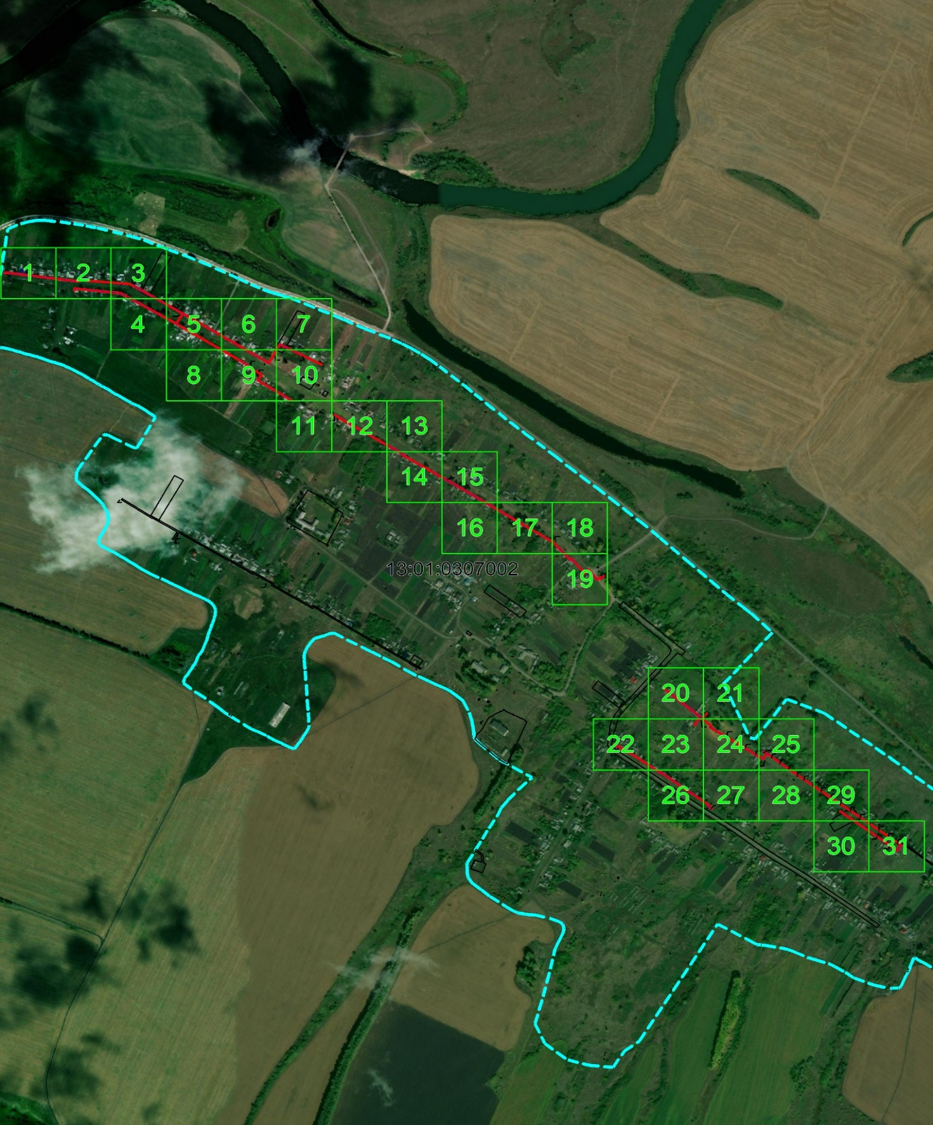

Масштаб 1: 15000
Используемые условные знаки и обозначения:
– область выносного листа,
– номер выносного листа.

Выносной лист №1

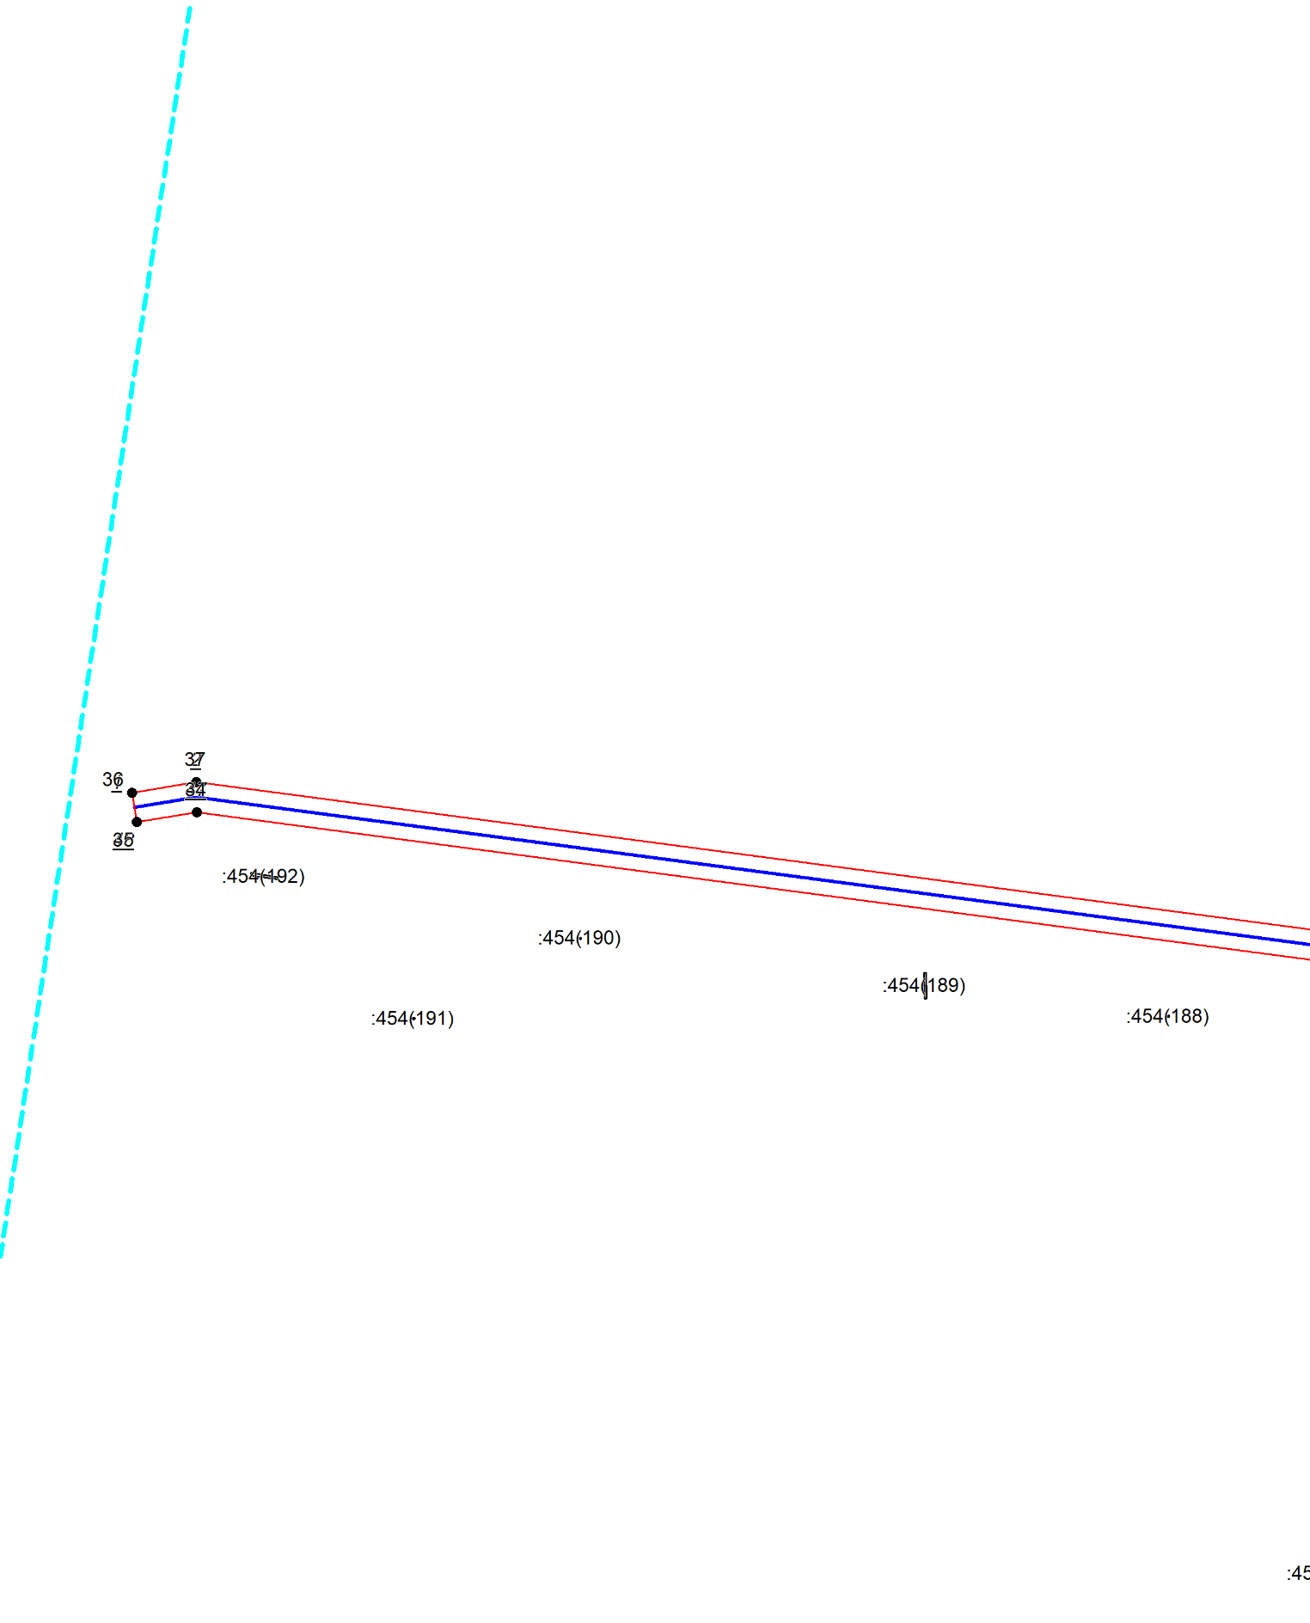

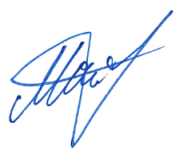
Масштаб 1:1000
Используемые условные знаки и обозначения приведены на отдельной странице в конце раздела.
Подпись _________________ Майоров А. М. Дата 11 декабря 2024 г.

Место для оттиска печати (при наличии) лица, составившего описание местоположения границ объекта

Выносной лист №2

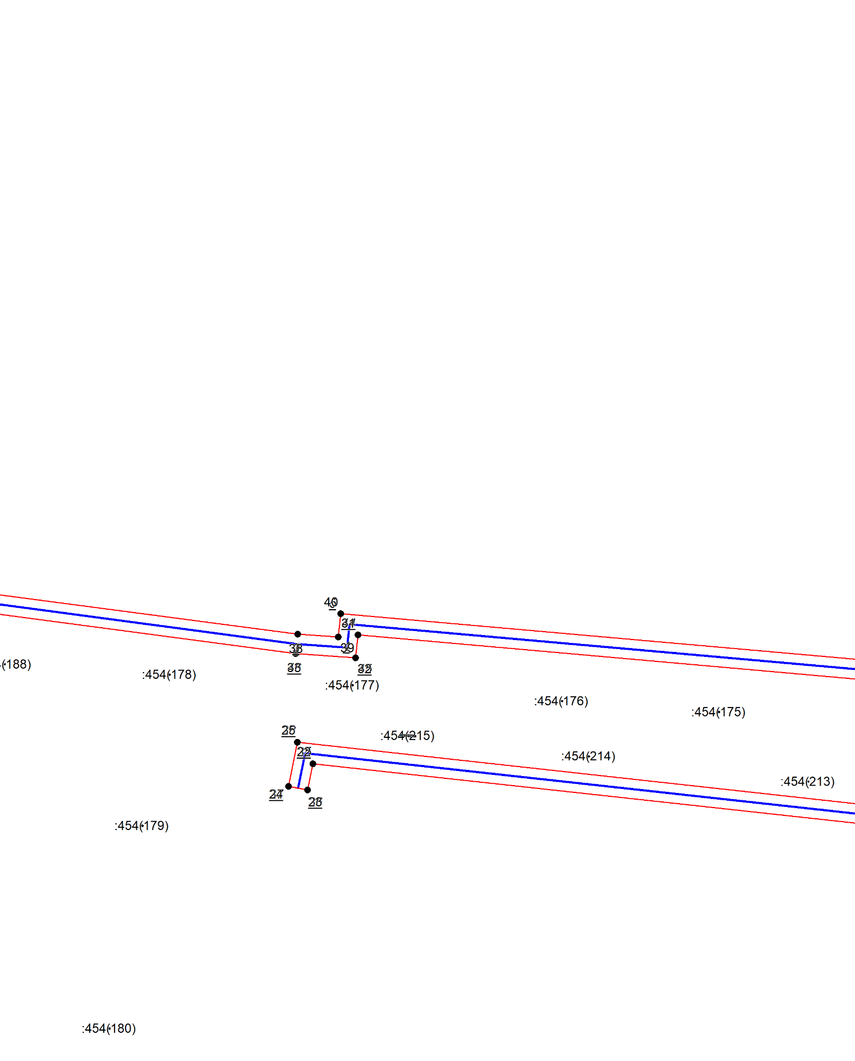

Масштаб 1:1000
Используемые условные знаки и обозначения приведены на отдельной странице в конце раздела.
Подпись _________________ Майоров А. М. Дата 11 декабря 2024 г.

Место для оттиска печати (при наличии) лица, составившего описание местоположения границ объекта

Выносной лист №3

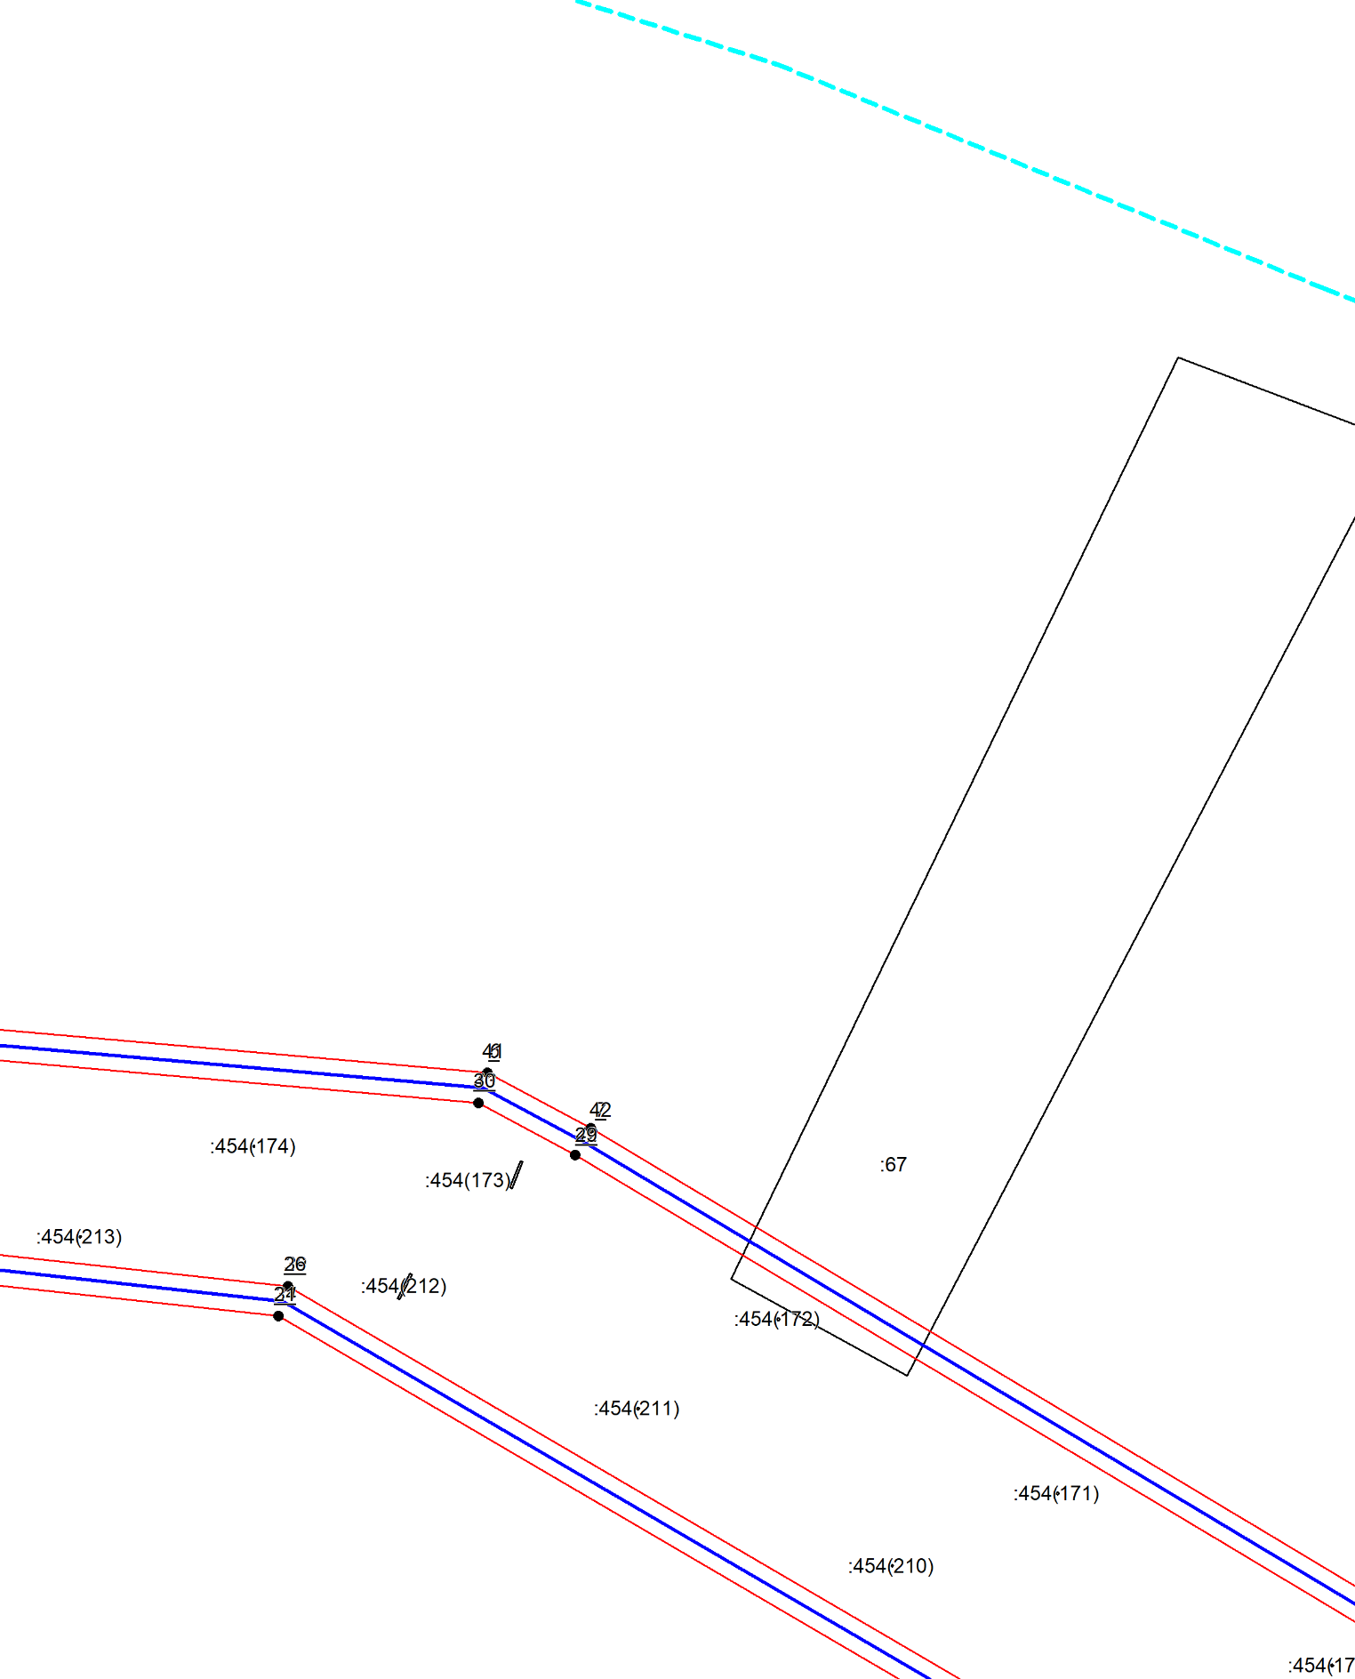

Масштаб 1:1000
Используемые условные знаки и обозначения приведены на отдельной странице в конце раздела.
Подпись _________________ Майоров А. М. Дата 11 декабря 2024 г.

Место для оттиска печати (при наличии) лица, составившего описание местоположения границ объекта

Выносной лист №4

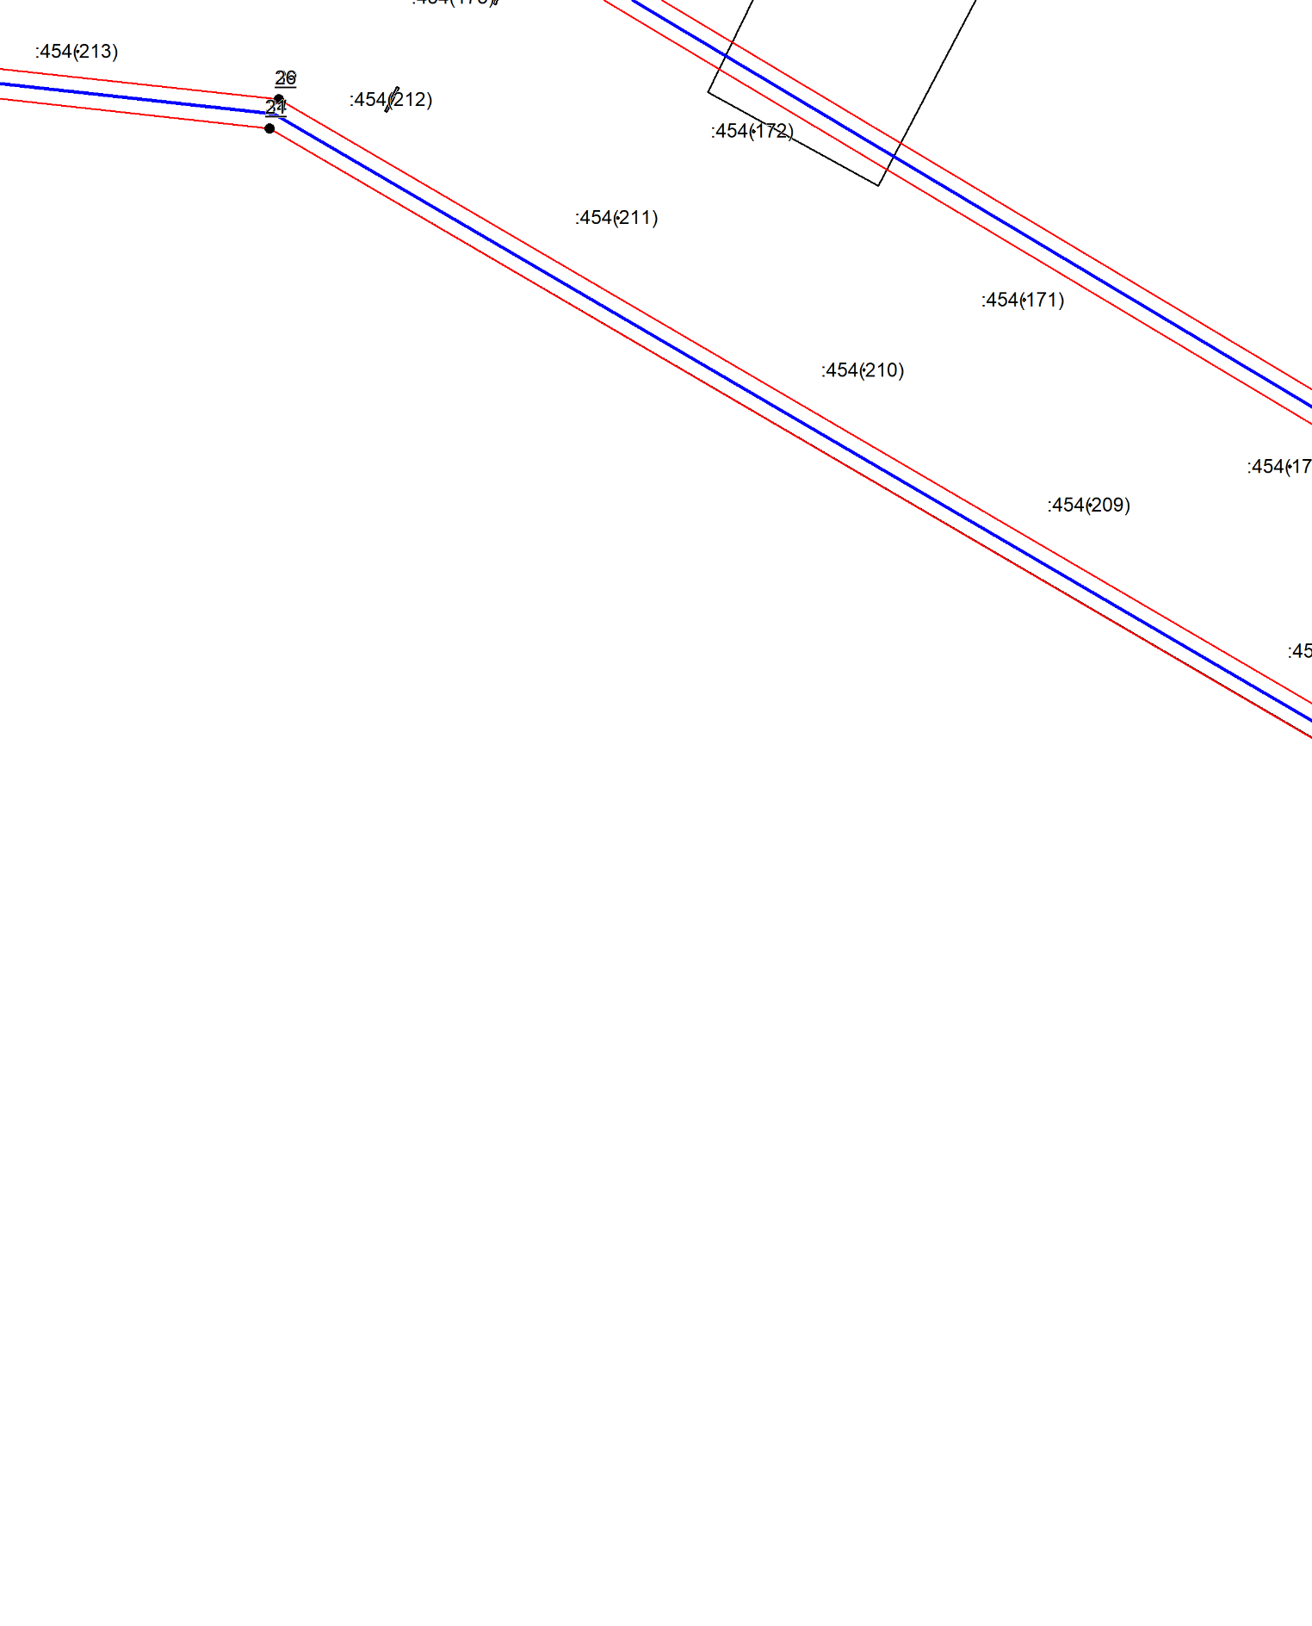

Масштаб 1:1000
Используемые условные знаки и обозначения приведены на отдельной странице в конце раздела.
Подпись _________________ Майоров А. М. Дата 11 декабря 2024 г.

Место для оттиска печати (при наличии) лица, составившего описание местоположения границ объекта

Выносной лист №5

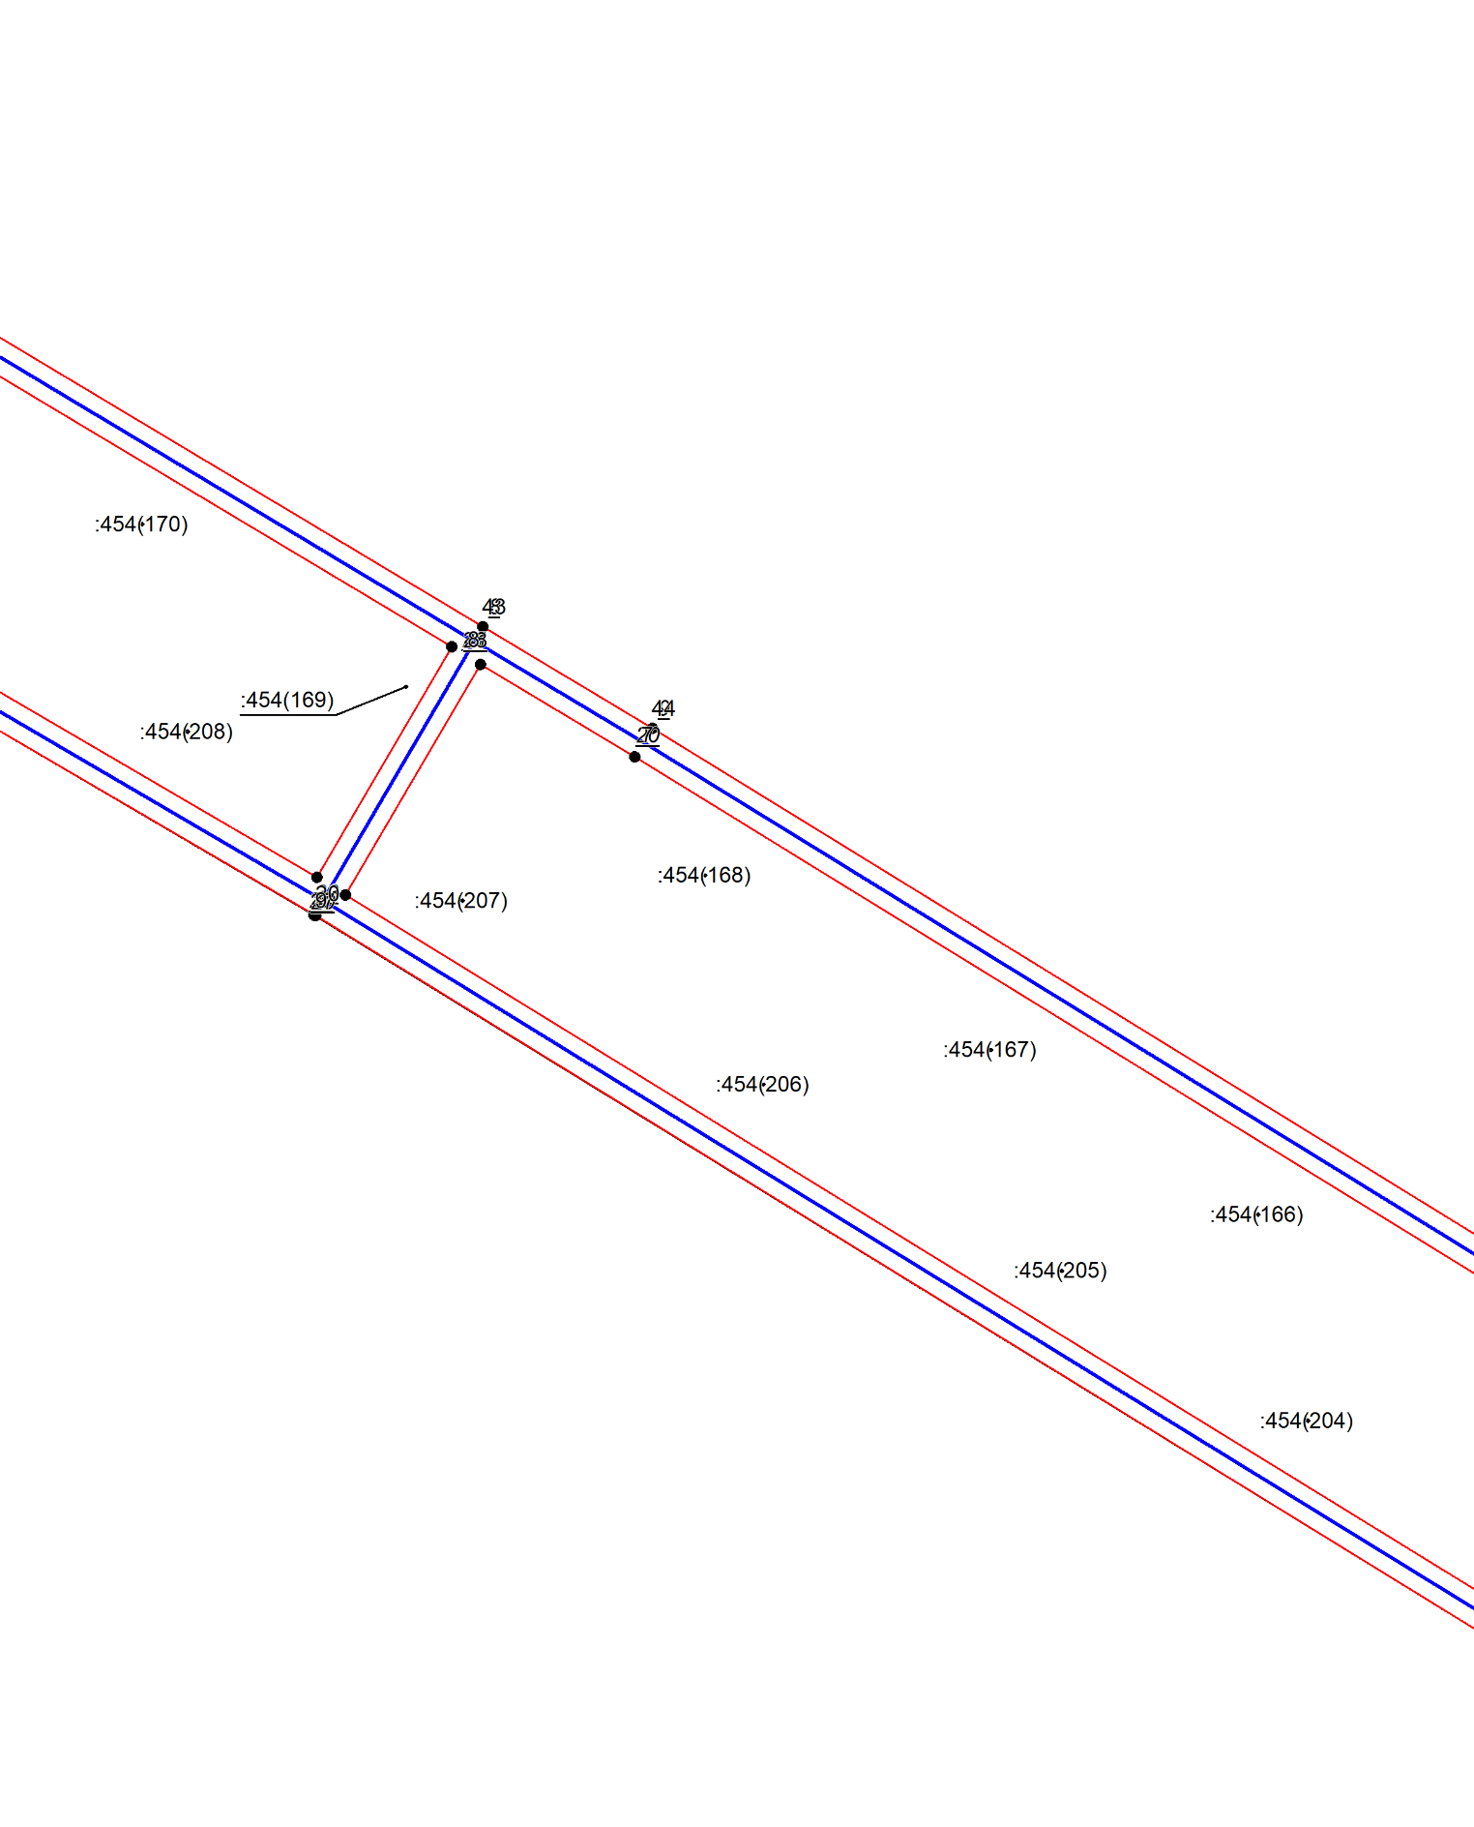

Масштаб 1:1000
Используемые условные знаки и обозначения приведены на отдельной странице в конце раздела.
Подпись _________________ Майоров А. М. Дата 11 декабря 2024 г.

Место для оттиска печати (при наличии) лица, составившего описание местоположения границ объекта

Выносной лист №6

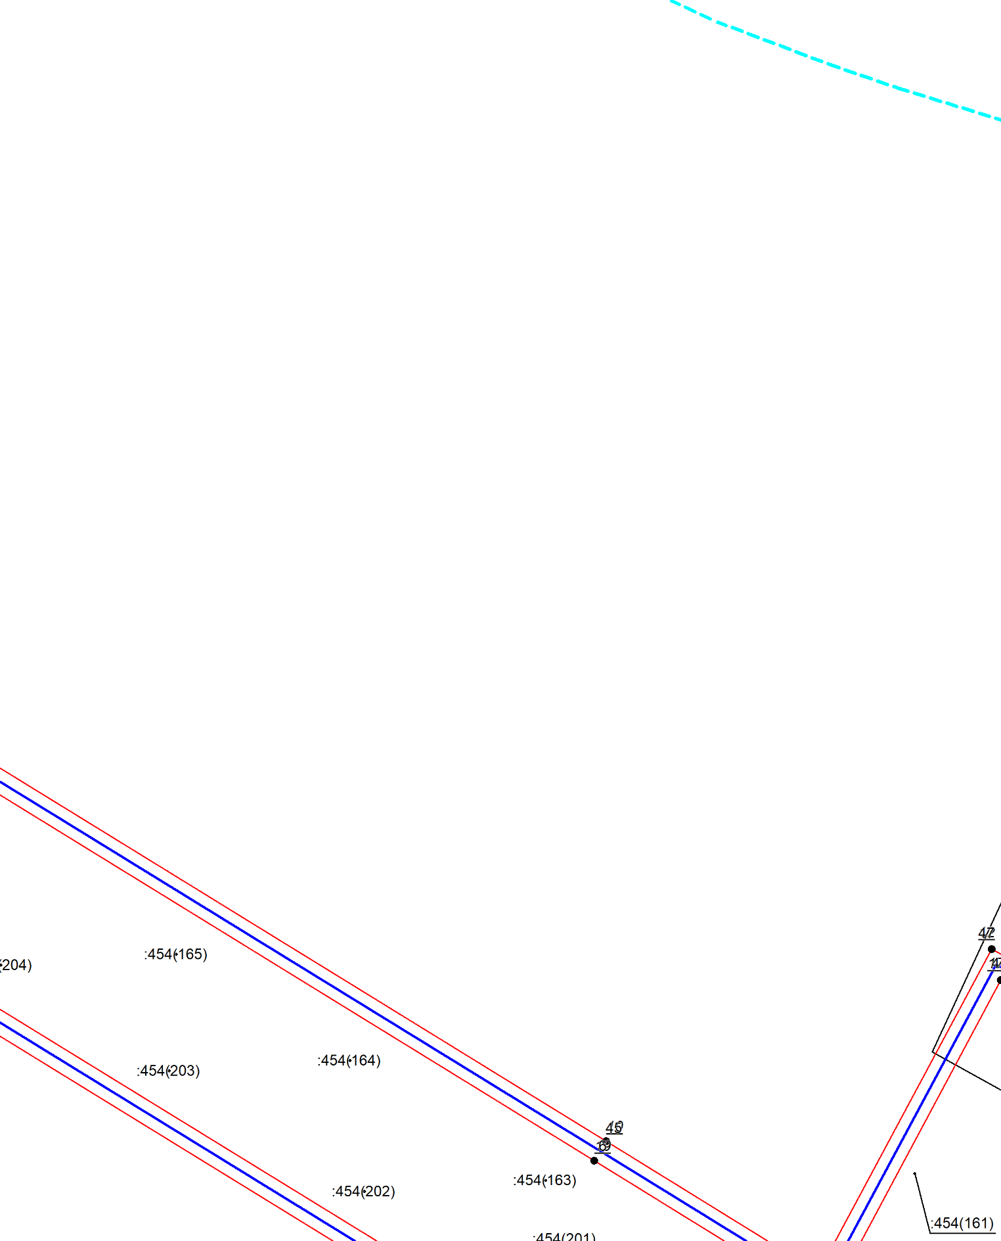

Масштаб 1:1000
Используемые условные знаки и обозначения приведены на отдельной странице в конце раздела.
Подпись _________________ Майоров А. М. Дата 11 декабря 2024 г.

Место для оттиска печати (при наличии) лица, составившего описание местоположения границ объекта

Выносной лист №7

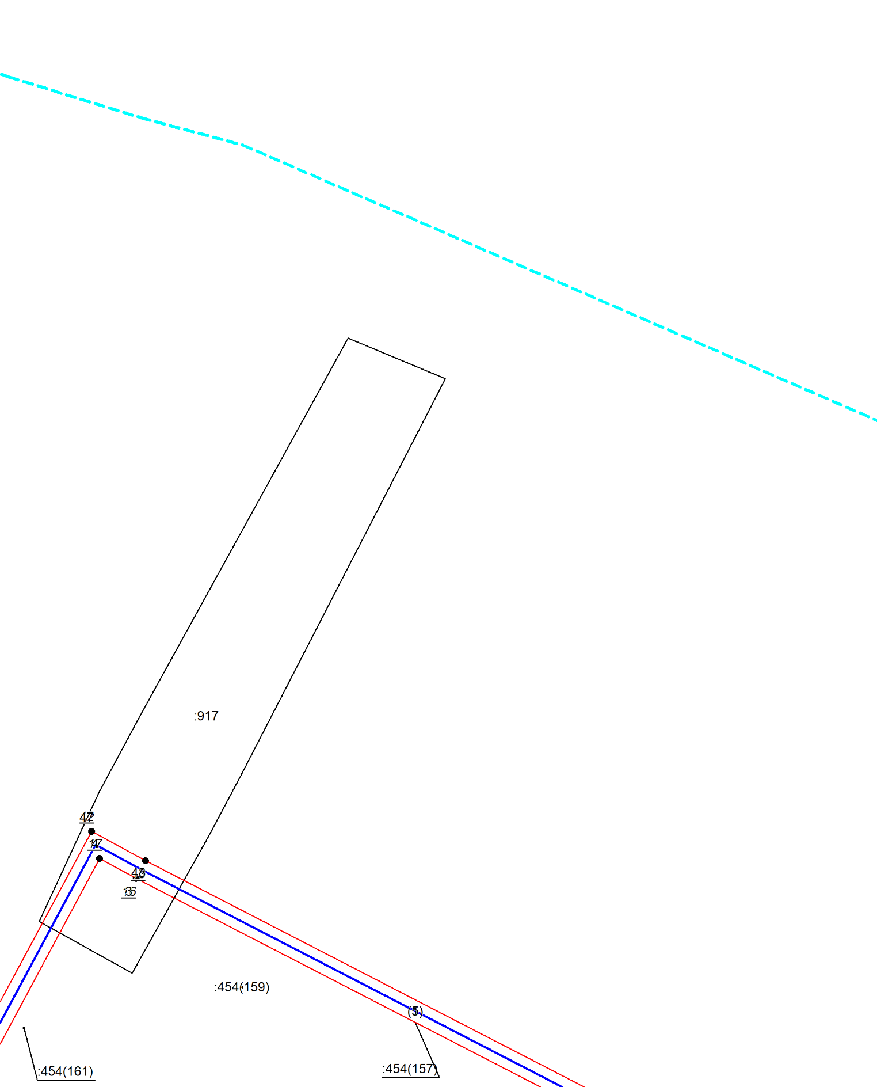

Масштаб 1:1000
Используемые условные знаки и обозначения приведены на отдельной странице в конце раздела.
Подпись _________________ Майоров А. М. Дата 11 декабря 2024 г.

Место для оттиска печати (при наличии) лица, составившего описание местоположения границ объекта

Выносной лист №8

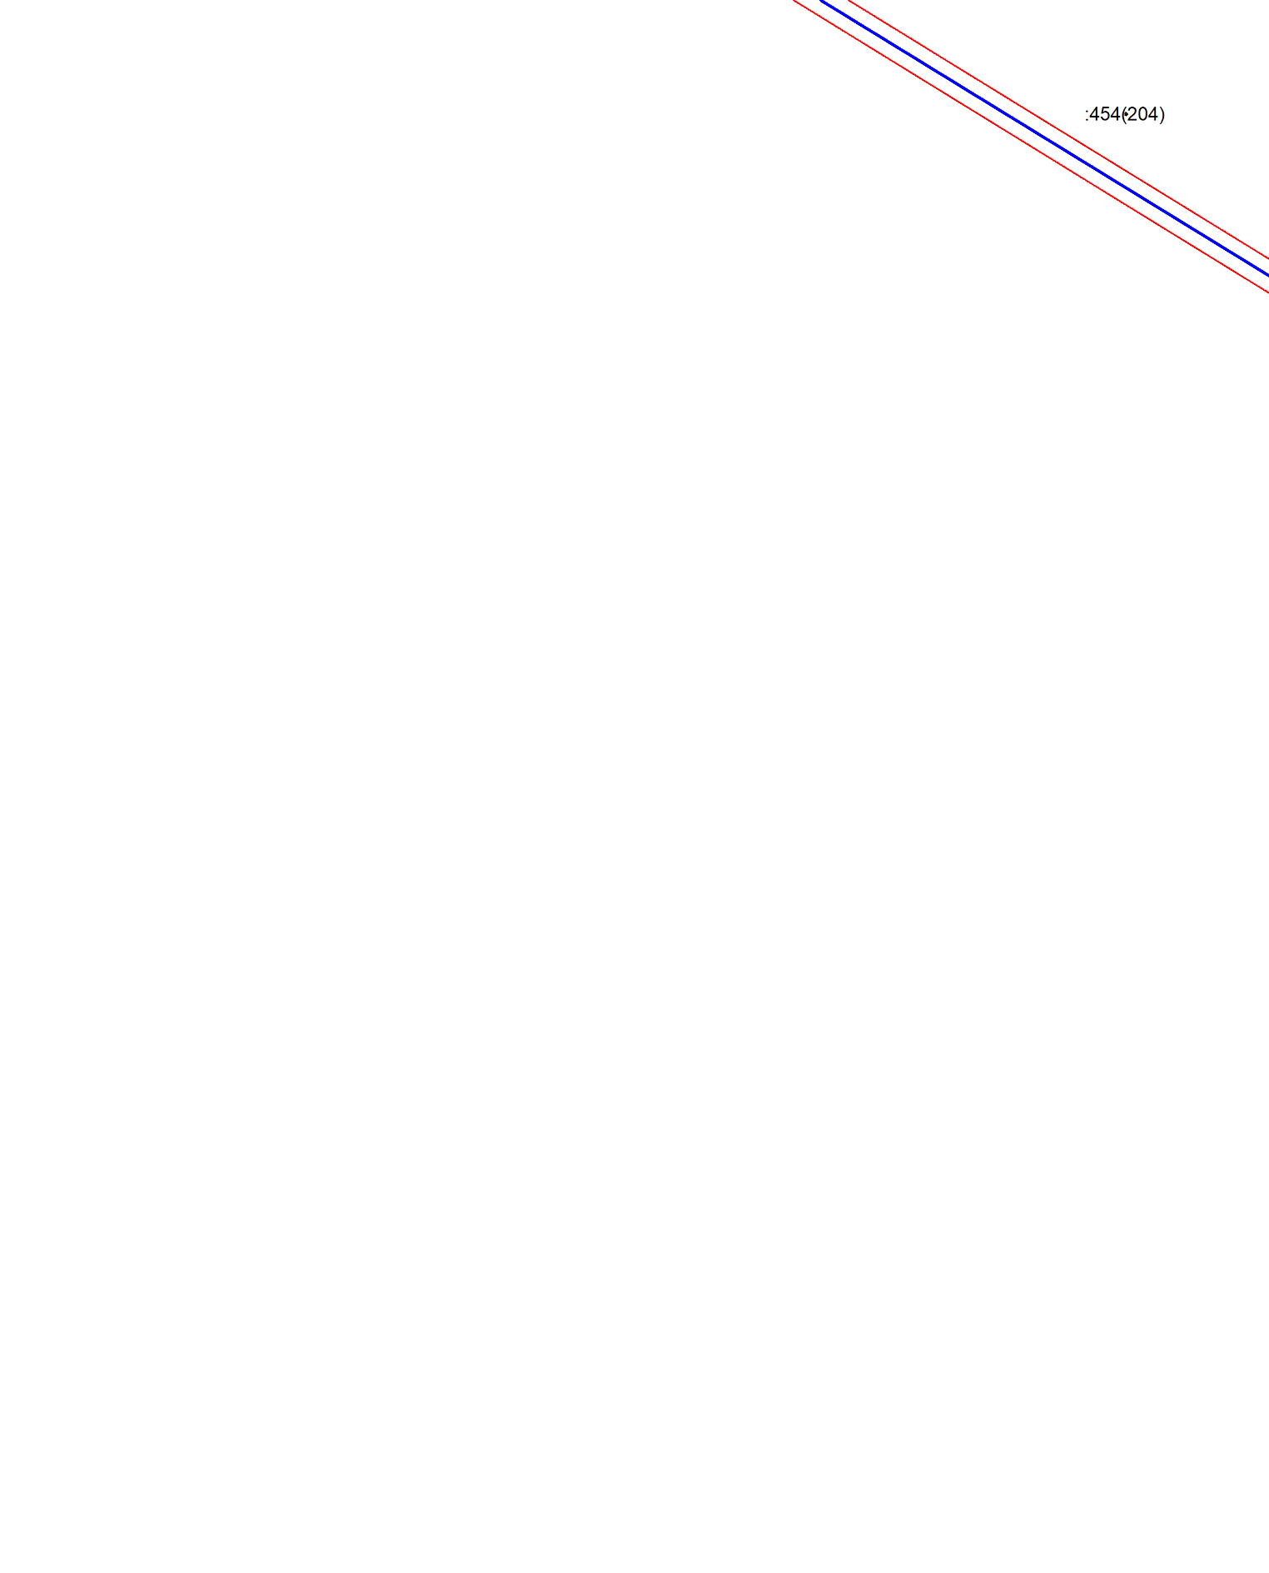

Масштаб 1:1000
Используемые условные знаки и обозначения приведены на отдельной странице в конце раздела.
Подпись _________________ Майоров А. М. Дата 11 декабря 2024 г.

Место для оттиска печати (при наличии) лица, составившего описание местоположения границ объекта

Выносной лист №9

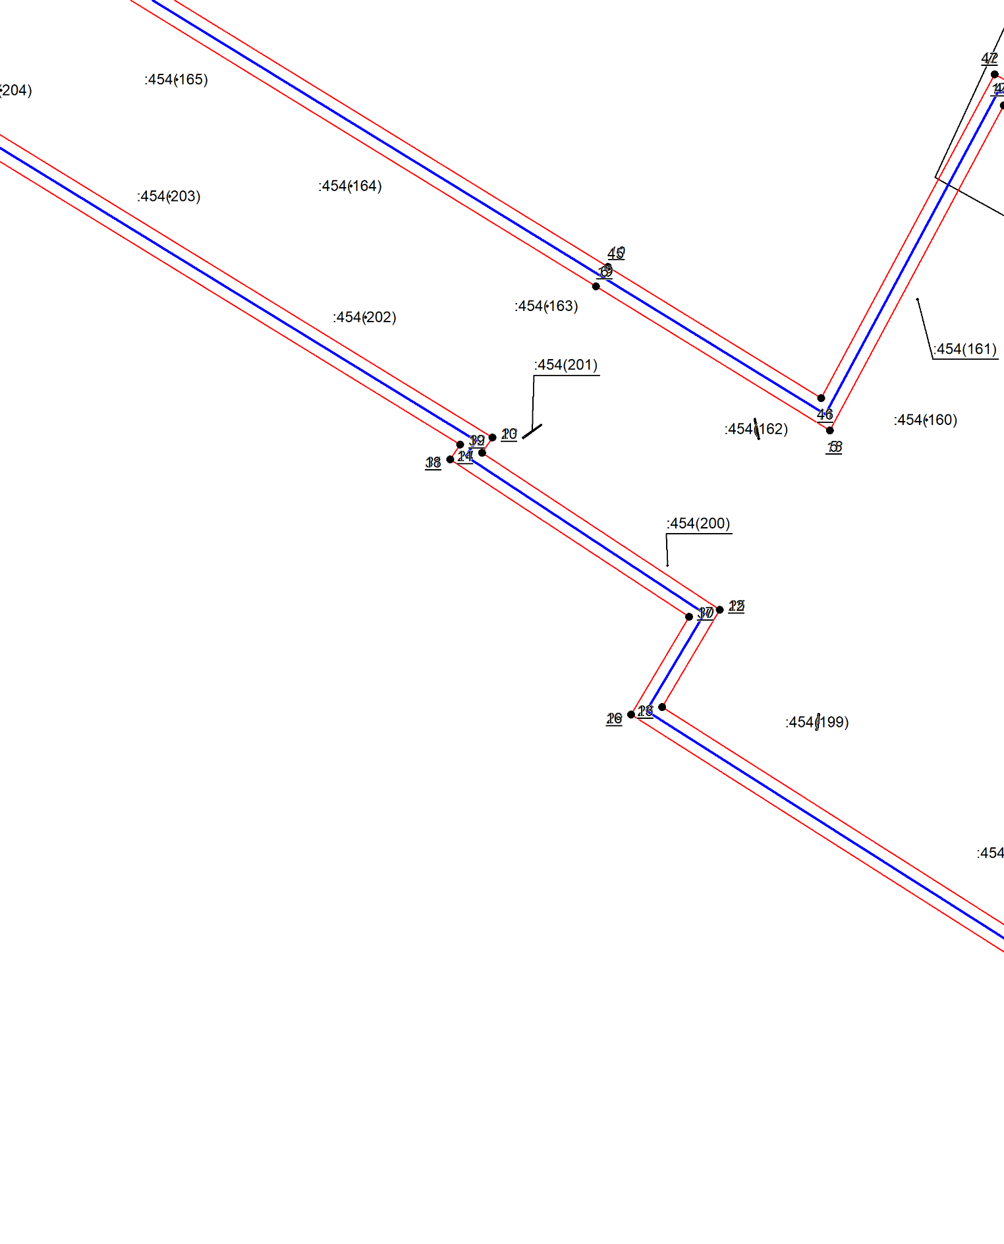

Масштаб 1:1000
Используемые условные знаки и обозначения приведены на отдельной странице в конце раздела.
Подпись _________________ Майоров А. М. Дата 11 декабря 2024 г.

Место для оттиска печати (при наличии) лица, составившего описание местоположения границ объекта

Выносной лист №10

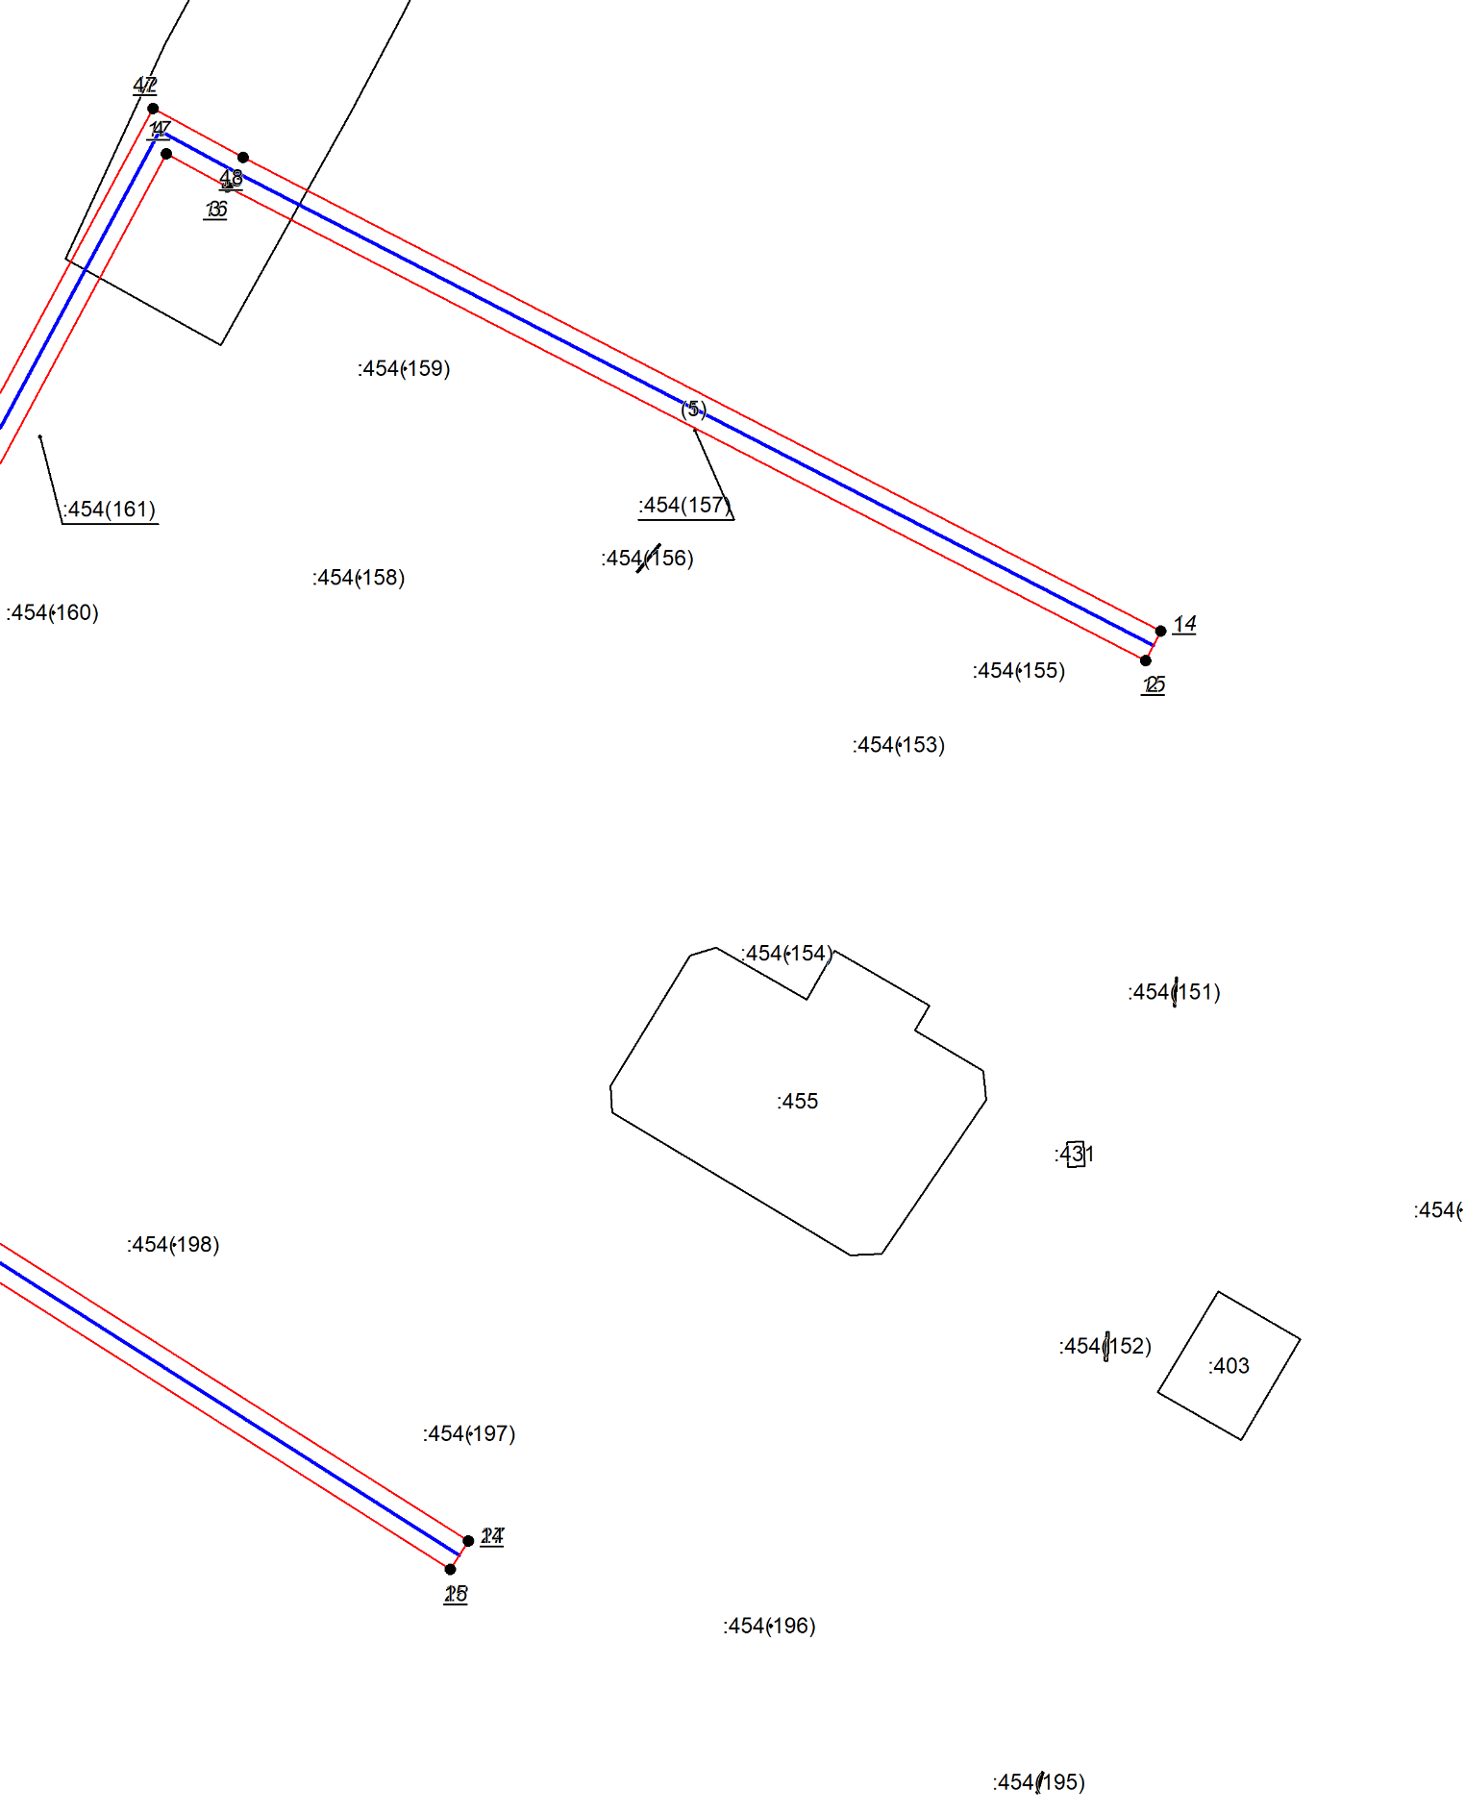

Масштаб 1:1000
Используемые условные знаки и обозначения приведены на отдельной странице в конце раздела.
Подпись _________________ Майоров А. М. Дата 11 декабря 2024 г.

Место для оттиска печати (при наличии) лица, составившего описание местоположения границ объекта

Выносной лист №11

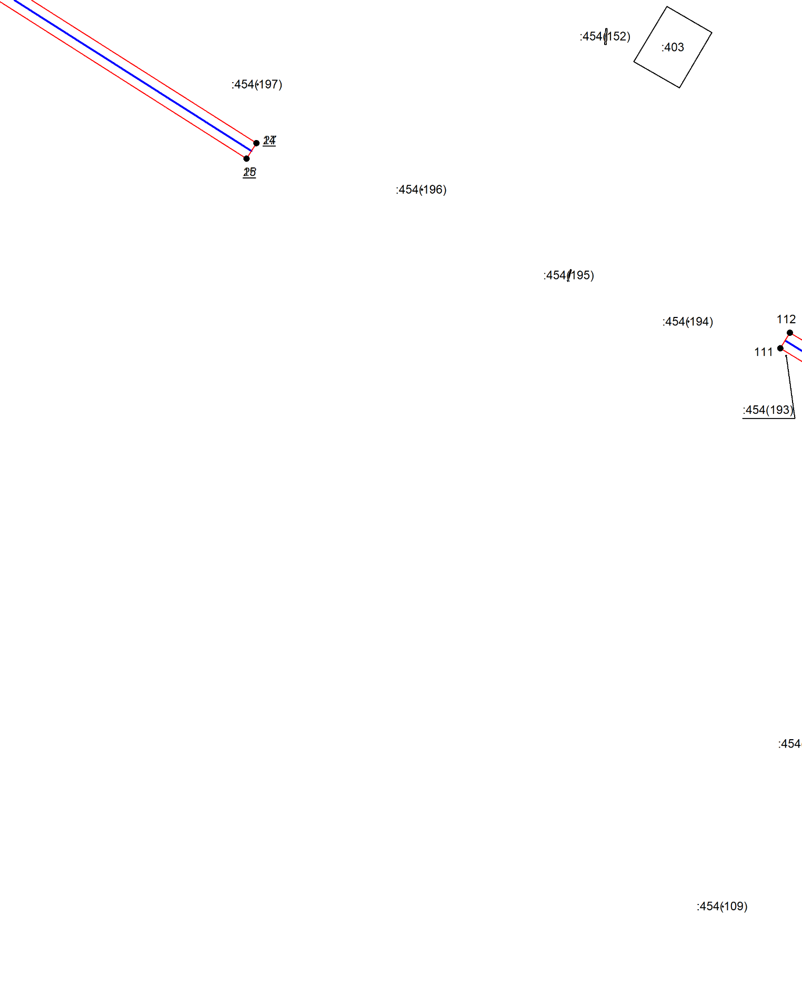

Масштаб 1:1000
Используемые условные знаки и обозначения приведены на отдельной странице в конце раздела.
Подпись _________________ Майоров А. М. Дата 11 декабря 2024 г.

Место для оттиска печати (при наличии) лица, составившего описание местоположения границ объекта

Выносной лист №12

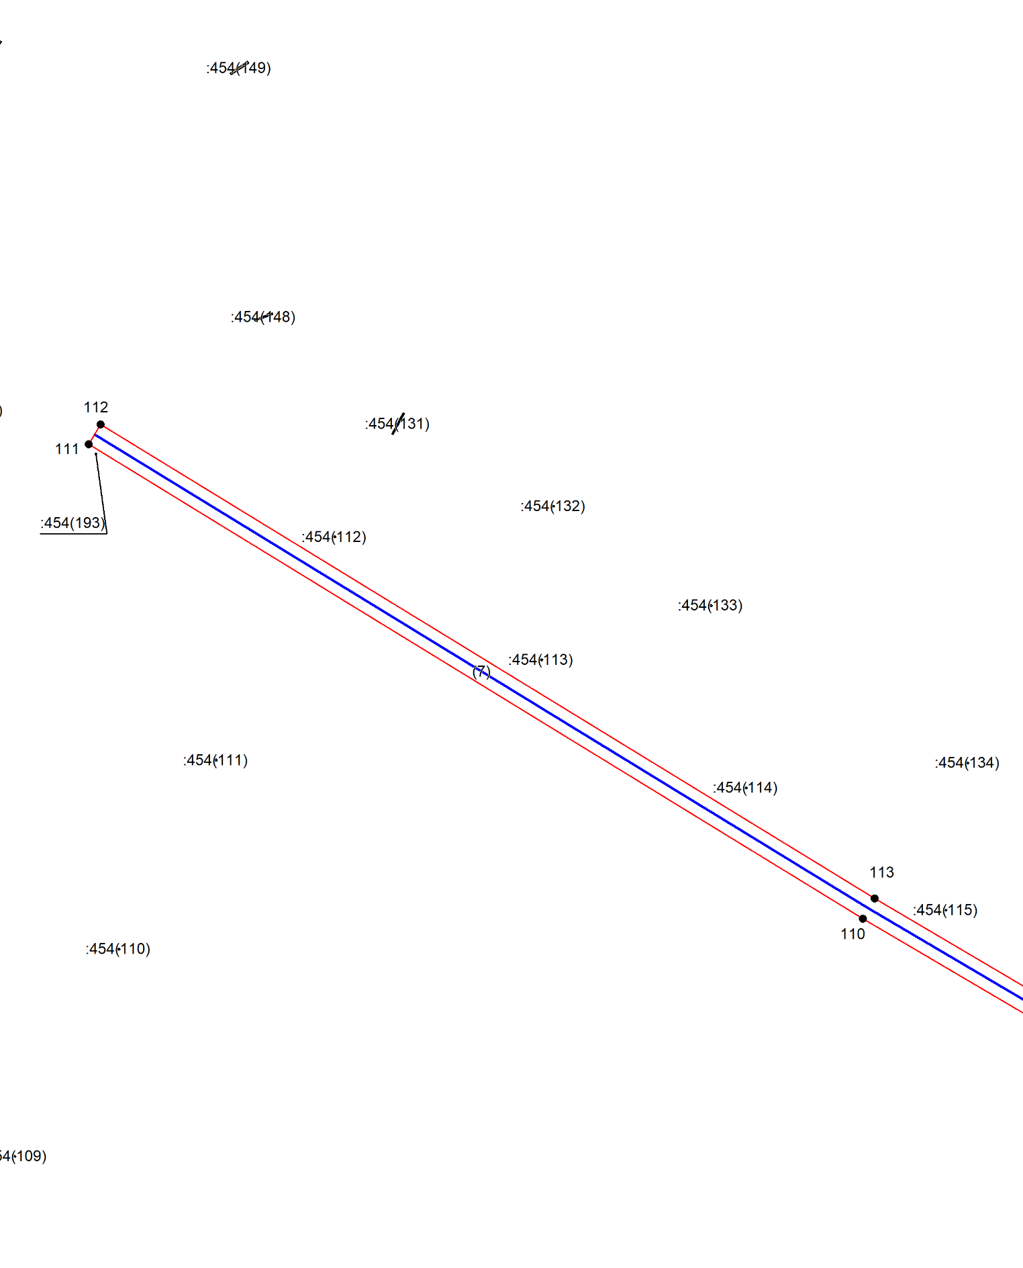

Масштаб 1:1000
Используемые условные знаки и обозначения приведены на отдельной странице в конце раздела.
Подпись _________________ Майоров А. М. Дата 11 декабря 2024 г.

Место для оттиска печати (при наличии) лица, составившего описание местоположения границ объекта

Выносной лист №13

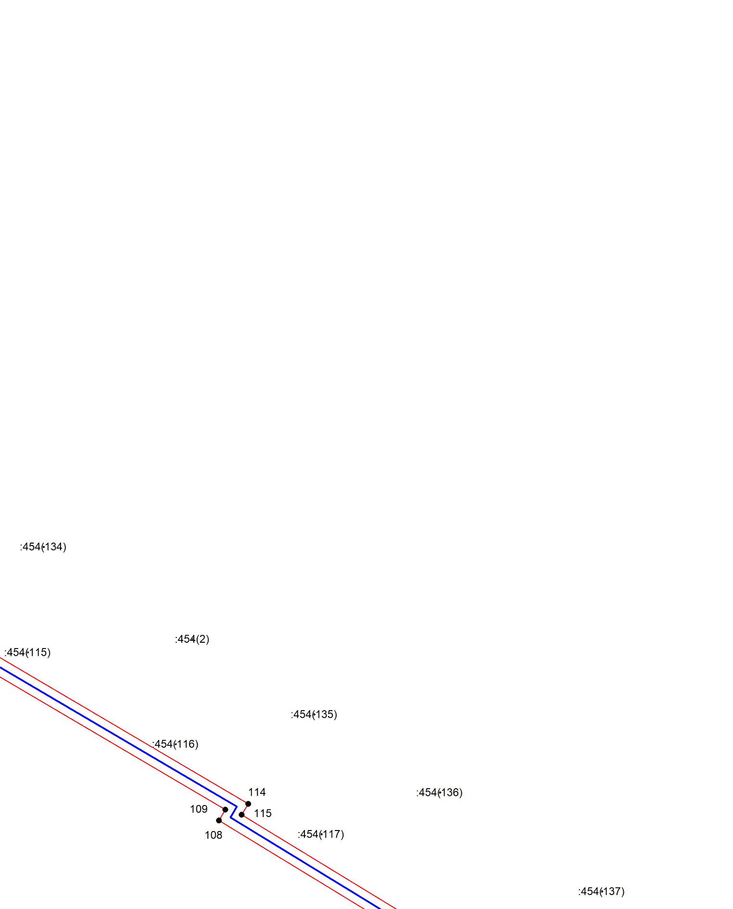

Масштаб 1:1000
Используемые условные знаки и обозначения приведены на отдельной странице в конце раздела.
Подпись _________________ Майоров А. М. Дата 11 декабря 2024 г.

Место для оттиска печати (при наличии) лица, составившего описание местоположения границ объекта

Выносной лист №14

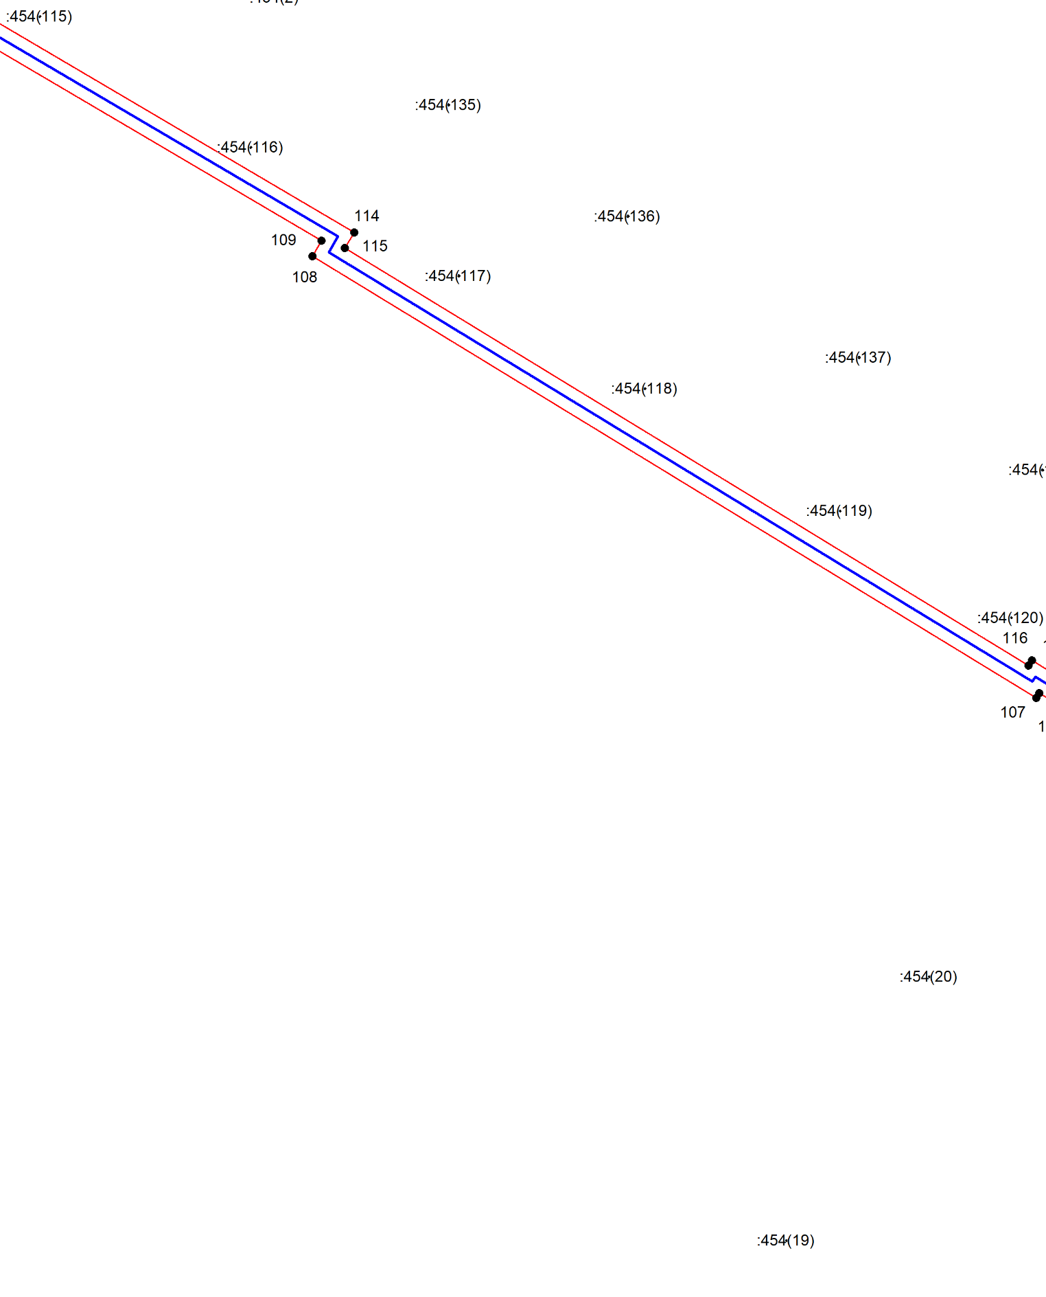

Масштаб 1:1000
Используемые условные знаки и обозначения приведены на отдельной странице в конце раздела.
Подпись _________________ Майоров А. М. Дата 11 декабря 2024 г.

Место для оттиска печати (при наличии) лица, составившего описание местоположения границ объекта

Выносной лист №15

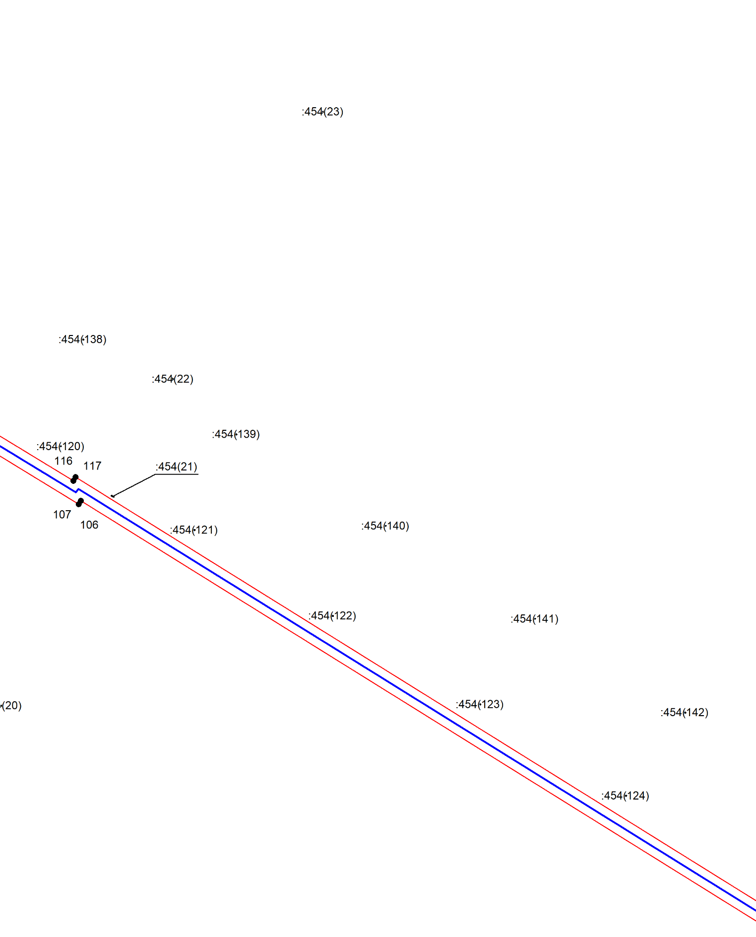

Масштаб 1:1000
Используемые условные знаки и обозначения приведены на отдельной странице в конце раздела.
Подпись _________________ Майоров А. М. Дата 11 декабря 2024 г.

Место для оттиска печати (при наличии) лица, составившего описание местоположения границ объекта

Выносной лист №16

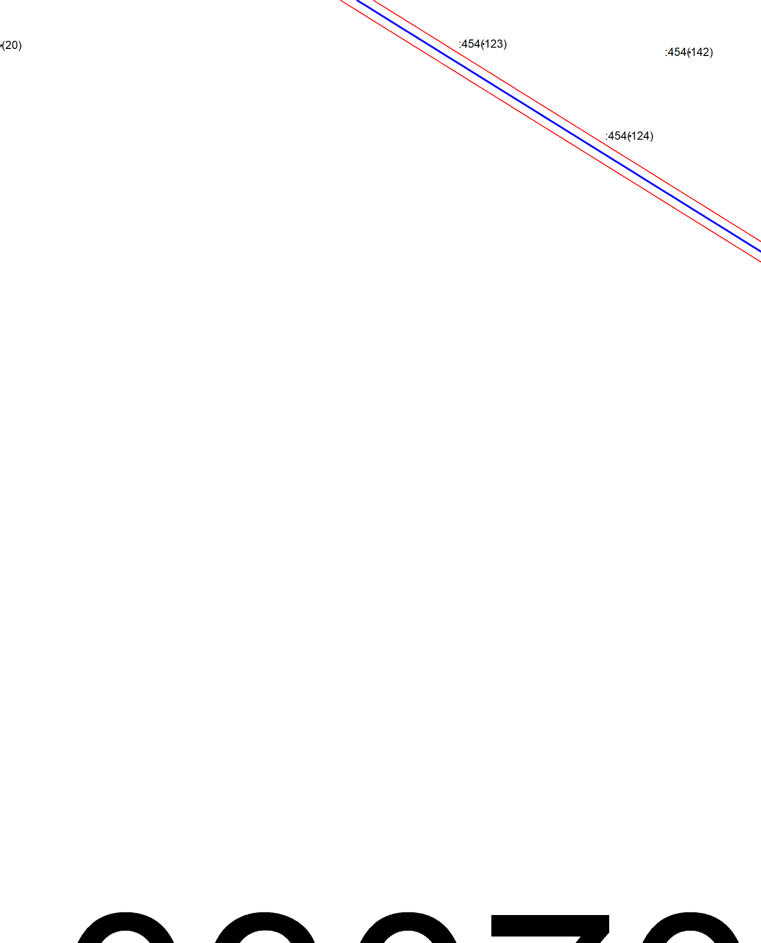

Масштаб 1:1000
Используемые условные знаки и обозначения приведены на отдельной странице в конце раздела.
Подпись _________________ Майоров А. М. Дата 11 декабря 2024 г.

Место для оттиска печати (при наличии) лица, составившего описание местоположения границ объекта

Выносной лист №17

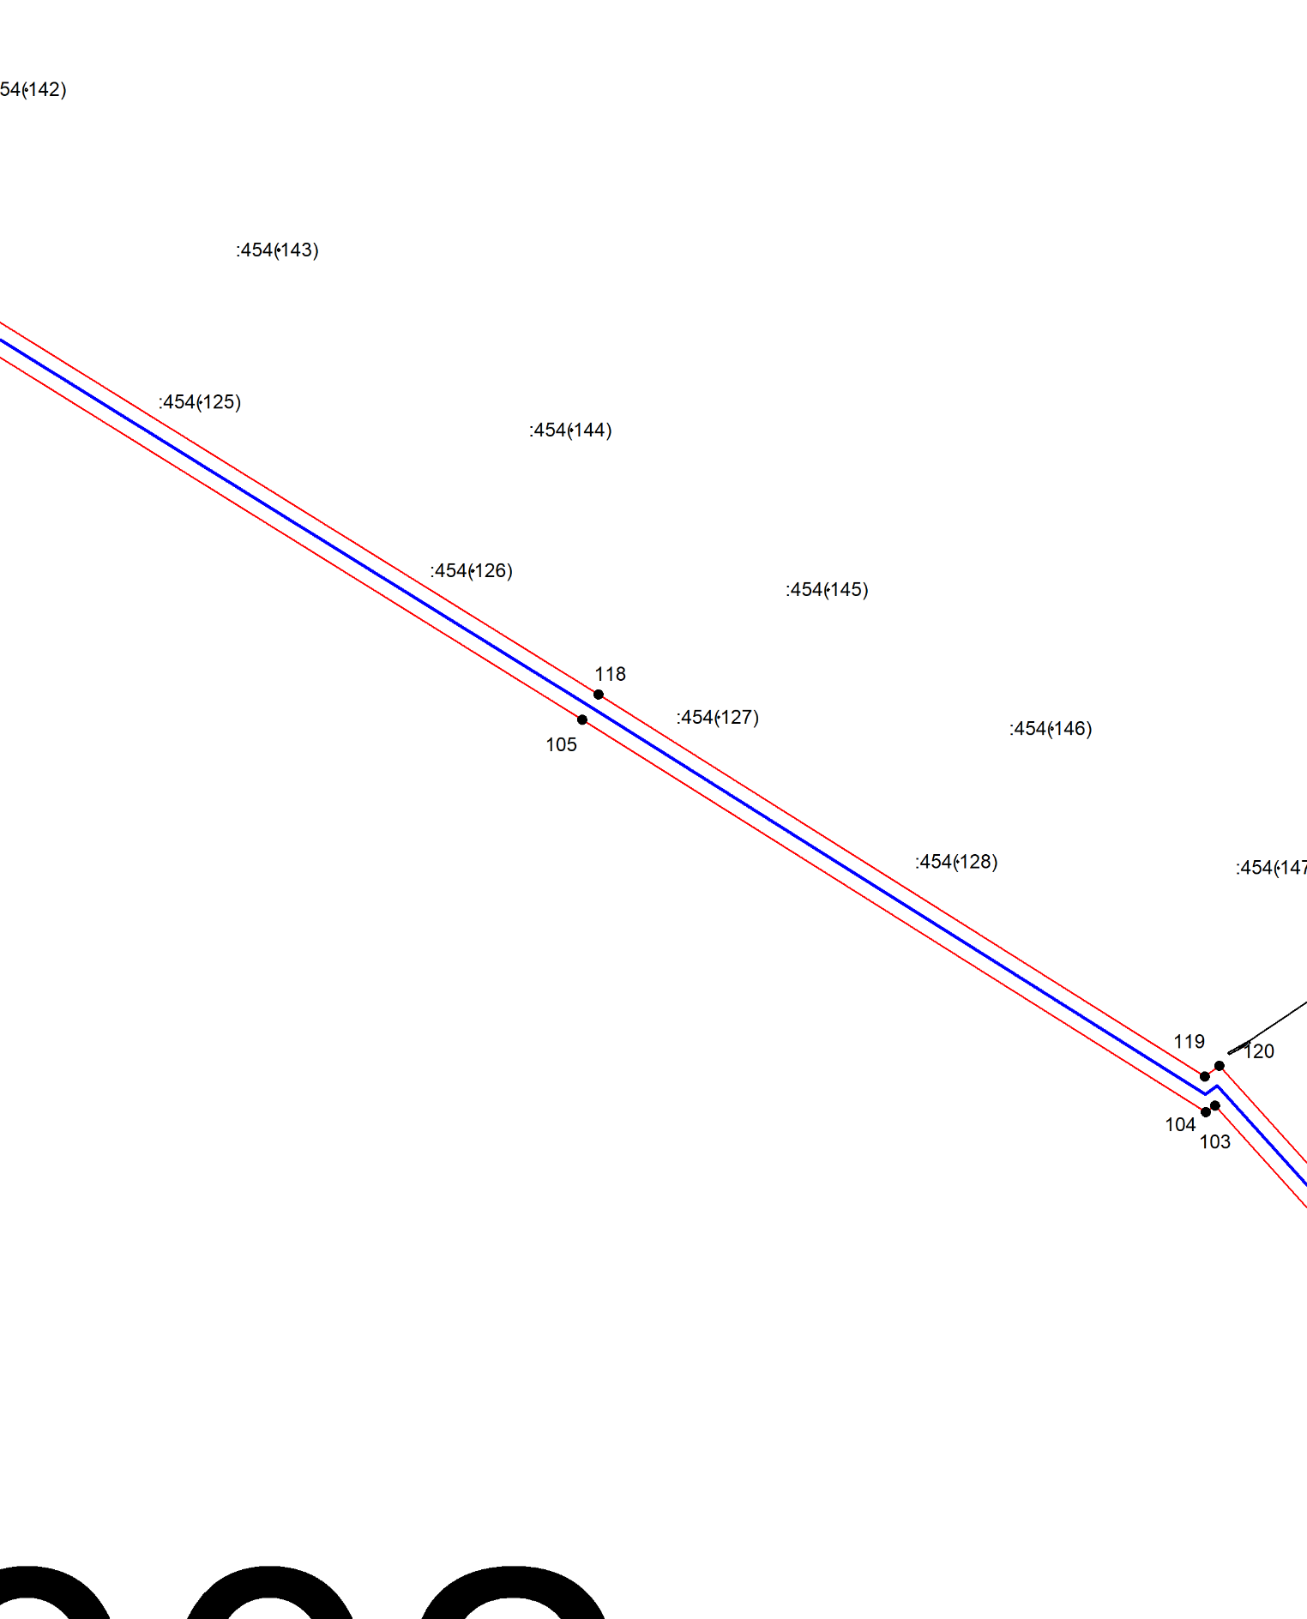

Масштаб 1:1000
Используемые условные знаки и обозначения приведены на отдельной странице в конце раздела.
Подпись _________________ Майоров А. М. Дата 11 декабря 2024 г.

Место для оттиска печати (при наличии) лица, составившего описание местоположения границ объекта

Выносной лист №18

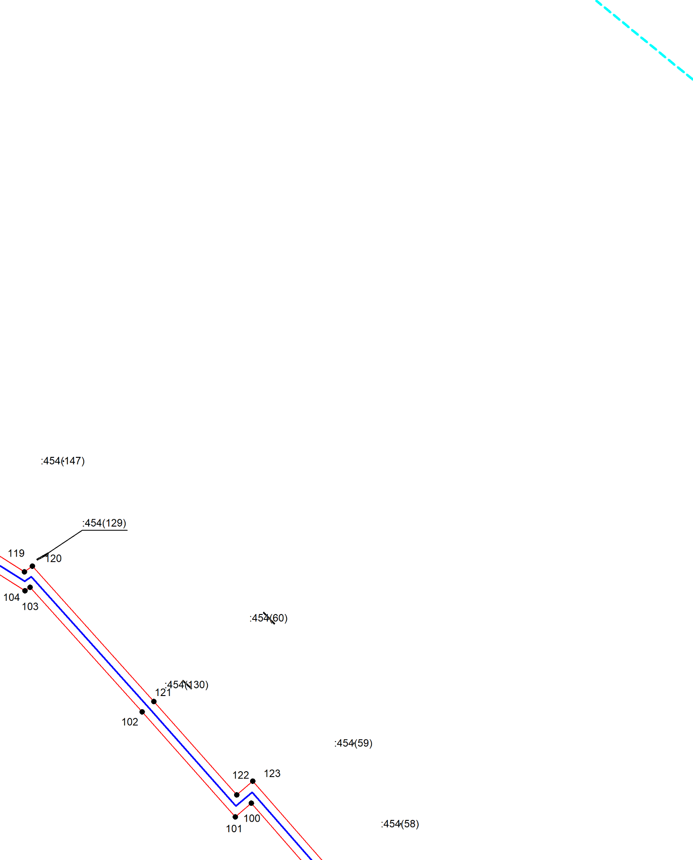

Масштаб 1:1000
Используемые условные знаки и обозначения приведены на отдельной странице в конце раздела.
Подпись _________________ Майоров А. М. Дата 11 декабря 2024 г.

Место для оттиска печати (при наличии) лица, составившего описание местоположения границ объекта

Выносной лист №19

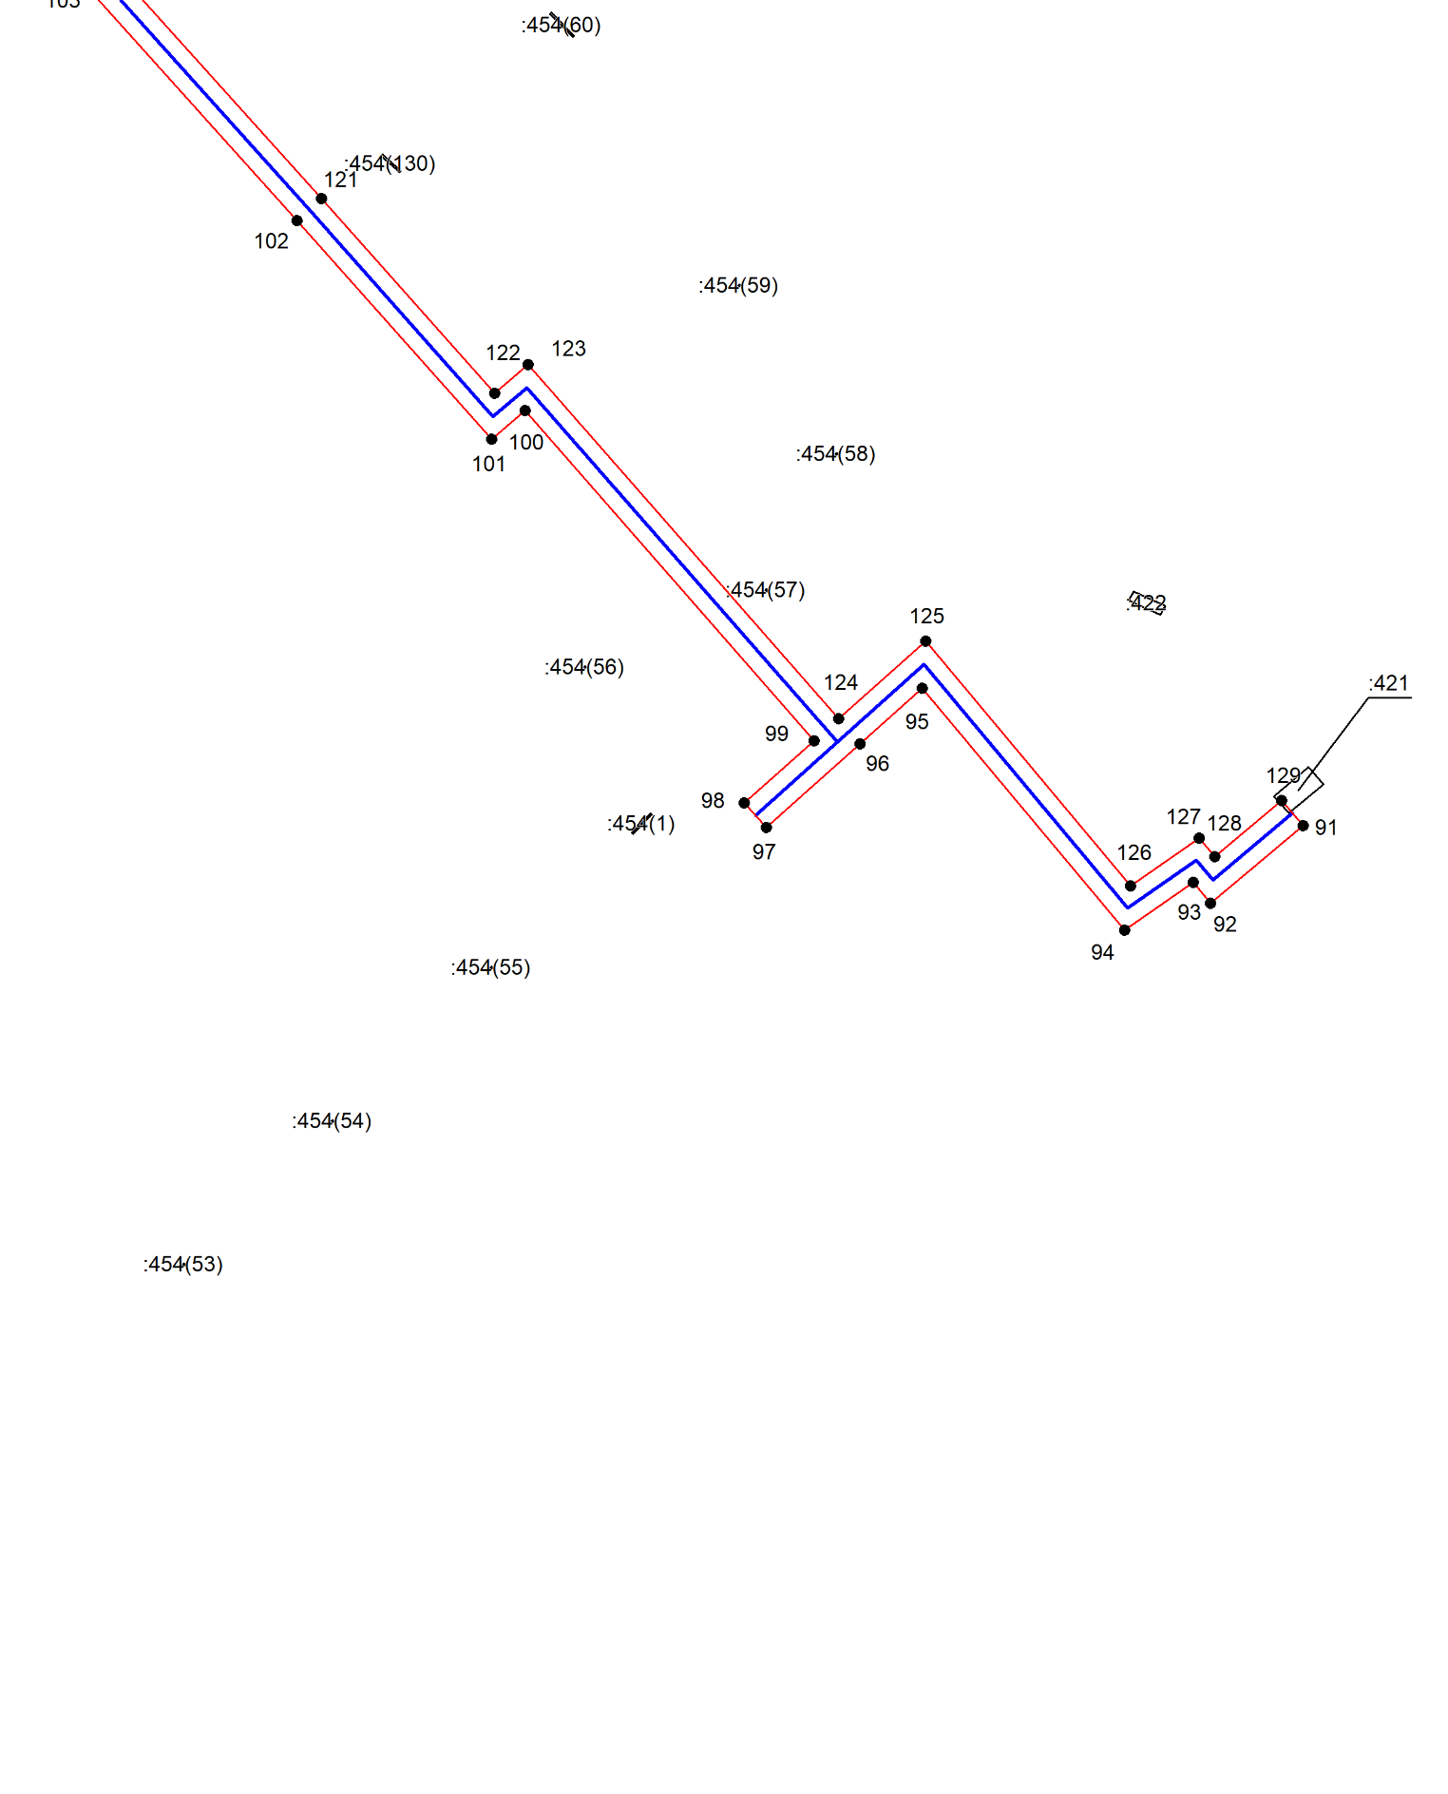

Масштаб 1:1000
Используемые условные знаки и обозначения приведены на отдельной странице в конце раздела.
Подпись _________________ Майоров А. М. Дата 11 декабря 2024 г.

Место для оттиска печати (при наличии) лица, составившего описание местоположения границ объекта

Выносной лист №20

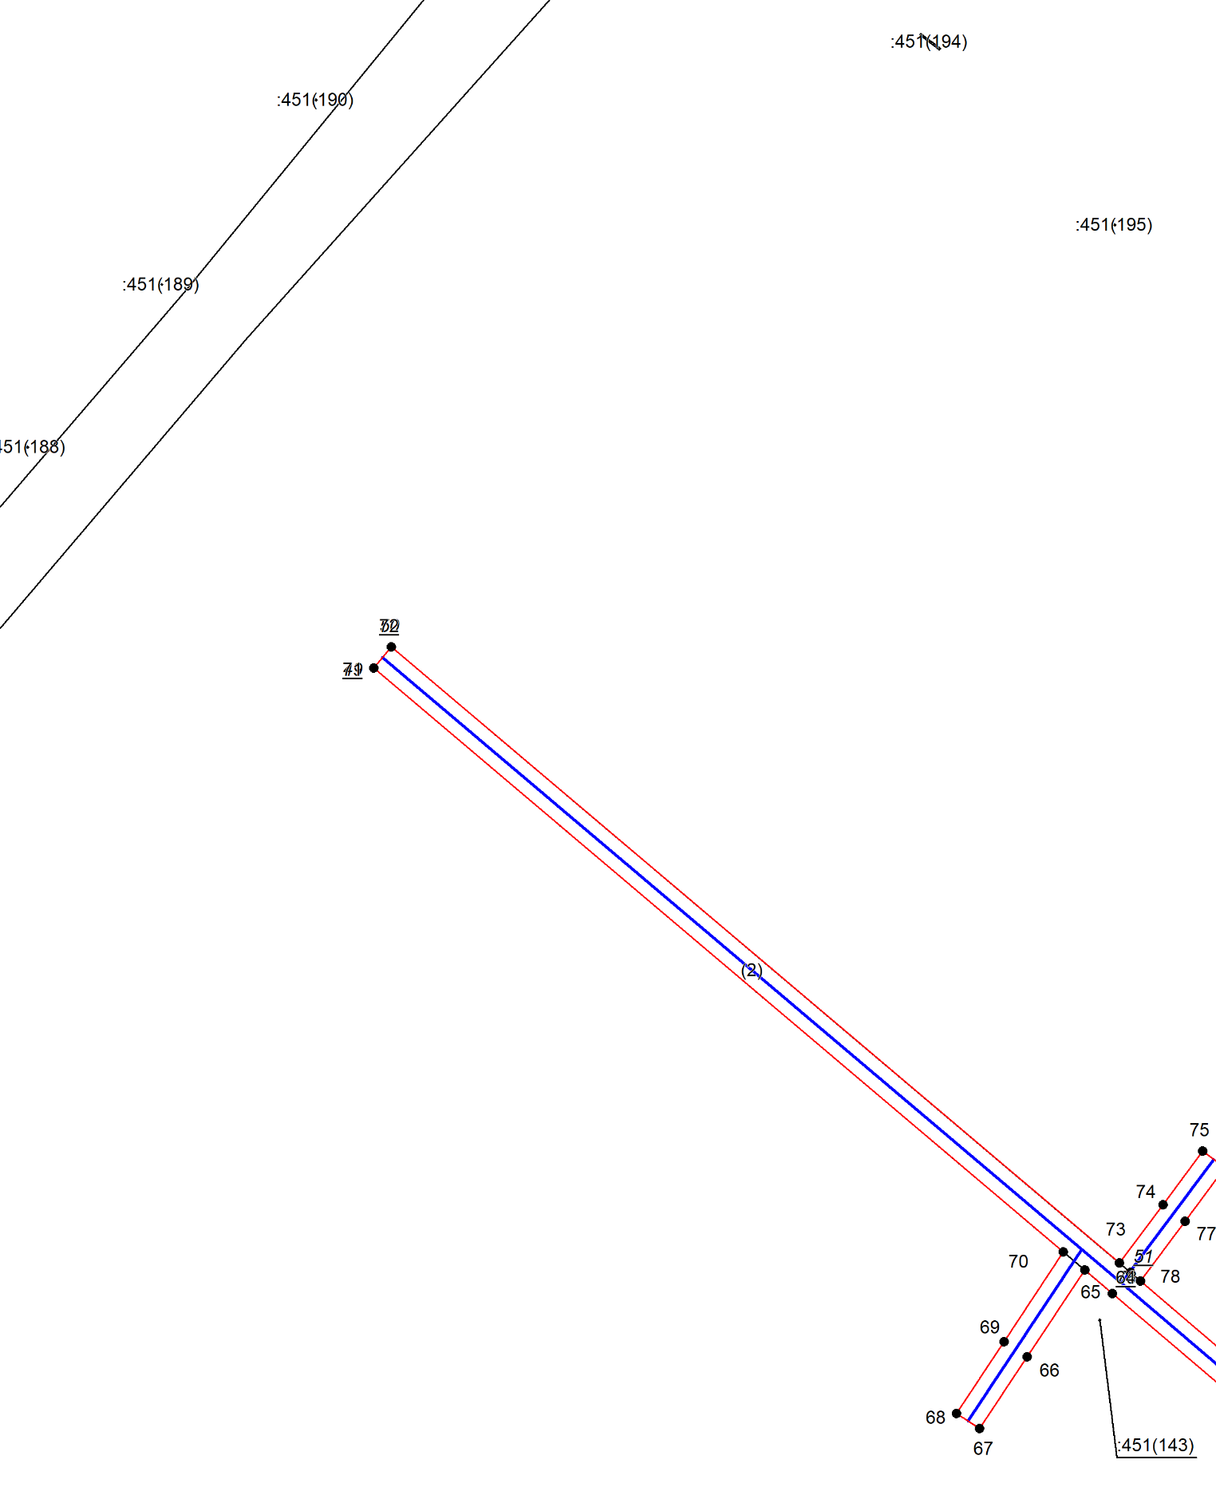

Масштаб 1:1000
Используемые условные знаки и обозначения приведены на отдельной странице в конце раздела.
Подпись _________________ Майоров А. М. Дата 11 декабря 2024 г.

Место для оттиска печати (при наличии) лица, составившего описание местоположения границ объекта

Выносной лист №21

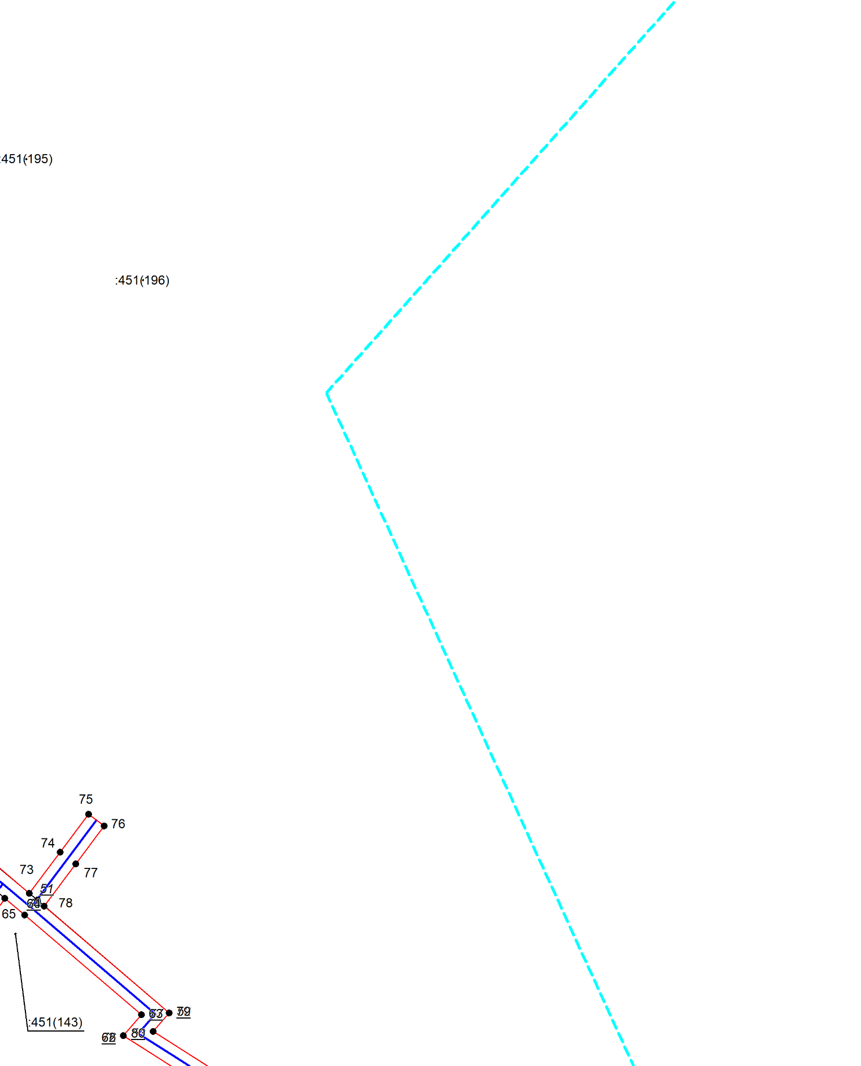

Масштаб 1:1000
Используемые условные знаки и обозначения приведены на отдельной странице в конце раздела.
Подпись _________________ Майоров А. М. Дата 11 декабря 2024 г.

Место для оттиска печати (при наличии) лица, составившего описание местоположения границ объекта

Выносной лист №22

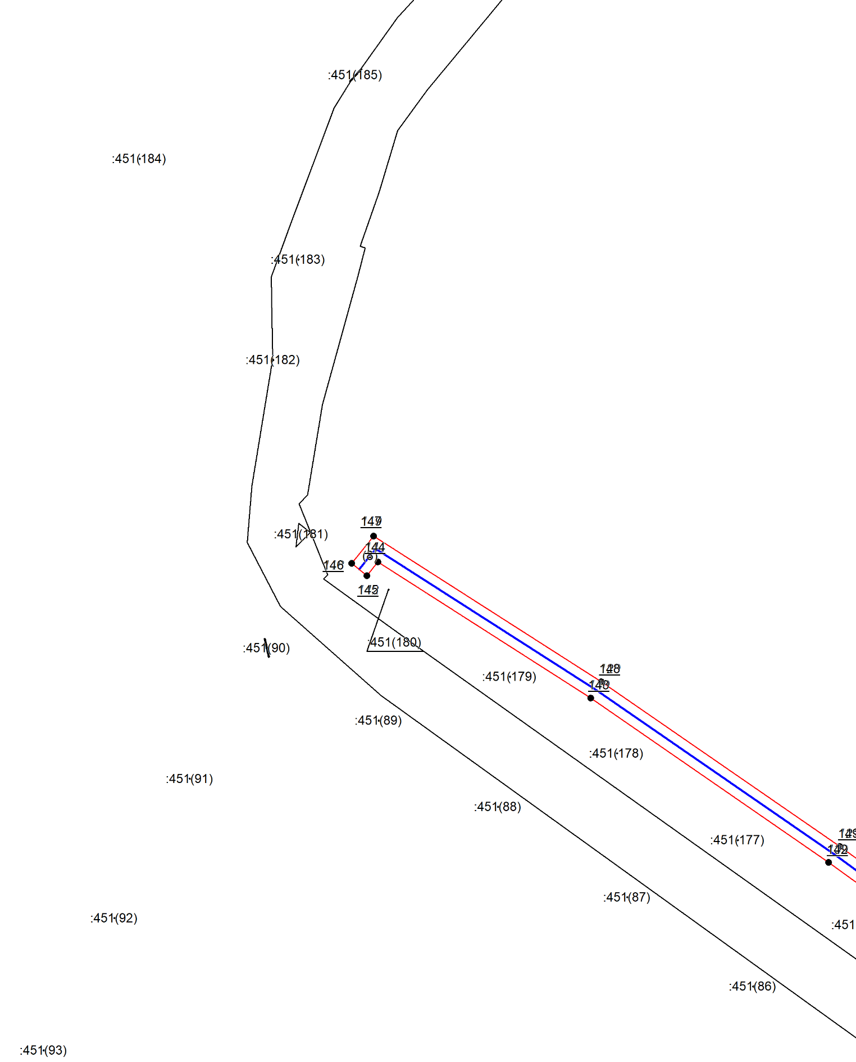

Масштаб 1:1000
Используемые условные знаки и обозначения приведены на отдельной странице в конце раздела.
Подпись _________________ Майоров А. М. Дата 11 декабря 2024 г.

Место для оттиска печати (при наличии) лица, составившего описание местоположения границ объекта

Выносной лист №23

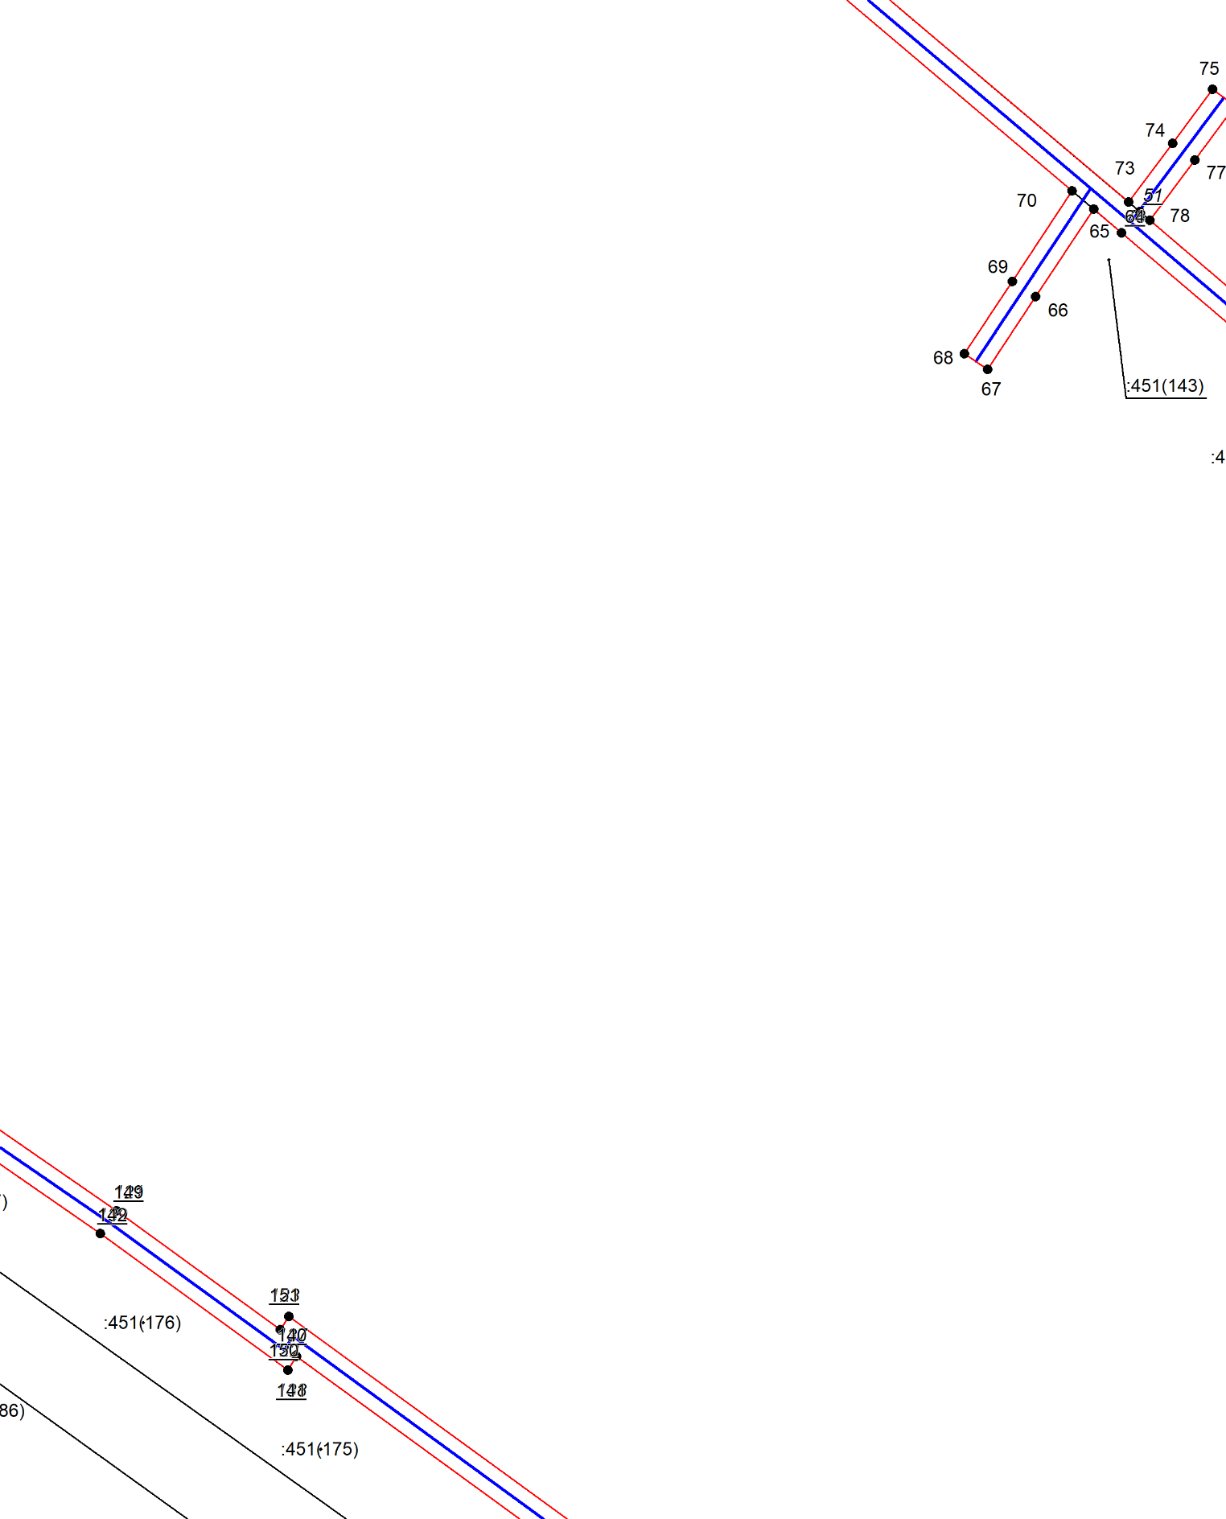

Масштаб 1:1000
Используемые условные знаки и обозначения приведены на отдельной странице в конце раздела.
Подпись _________________ Майоров А. М. Дата 11 декабря 2024 г.

Место для оттиска печати (при наличии) лица, составившего описание местоположения границ объекта

Выносной лист №24

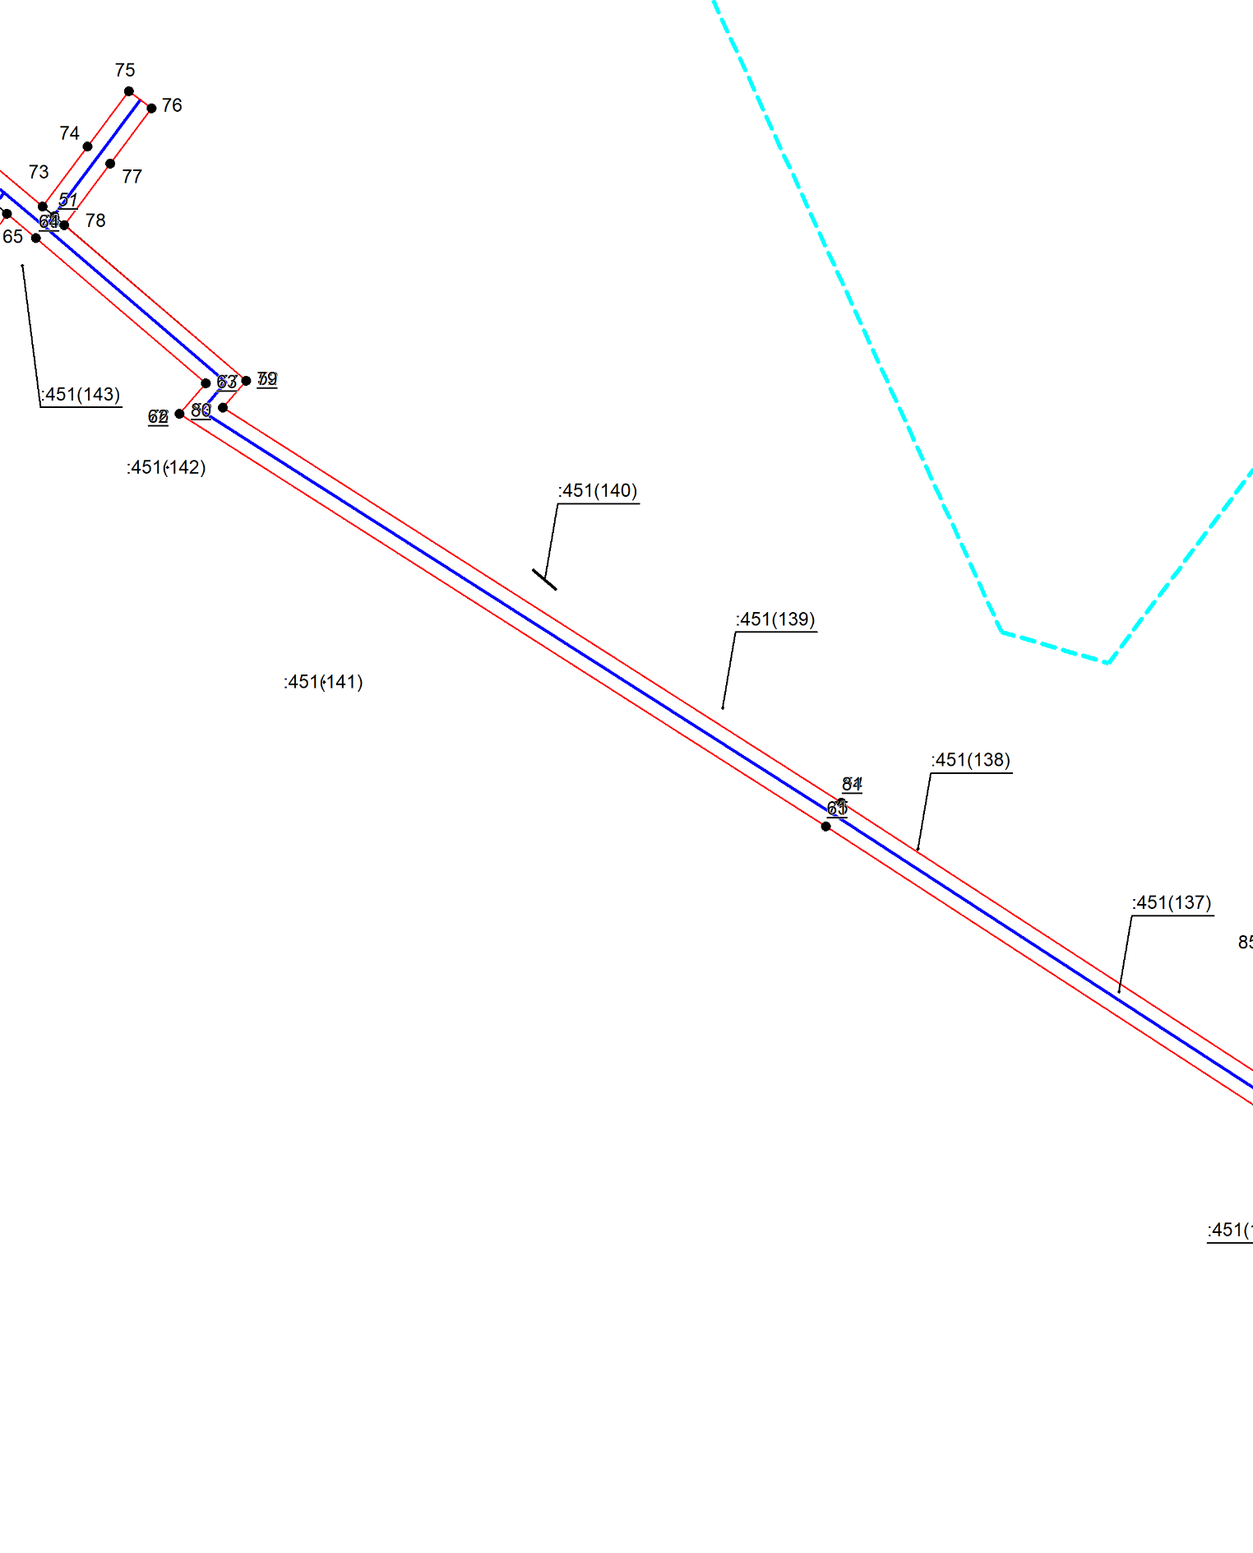

Масштаб 1:1000
Используемые условные знаки и обозначения приведены на отдельной странице в конце раздела.
Подпись _________________ Майоров А. М. Дата 11 декабря 2024 г.

Место для оттиска печати (при наличии) лица, составившего описание местоположения границ объекта

Выносной лист №25

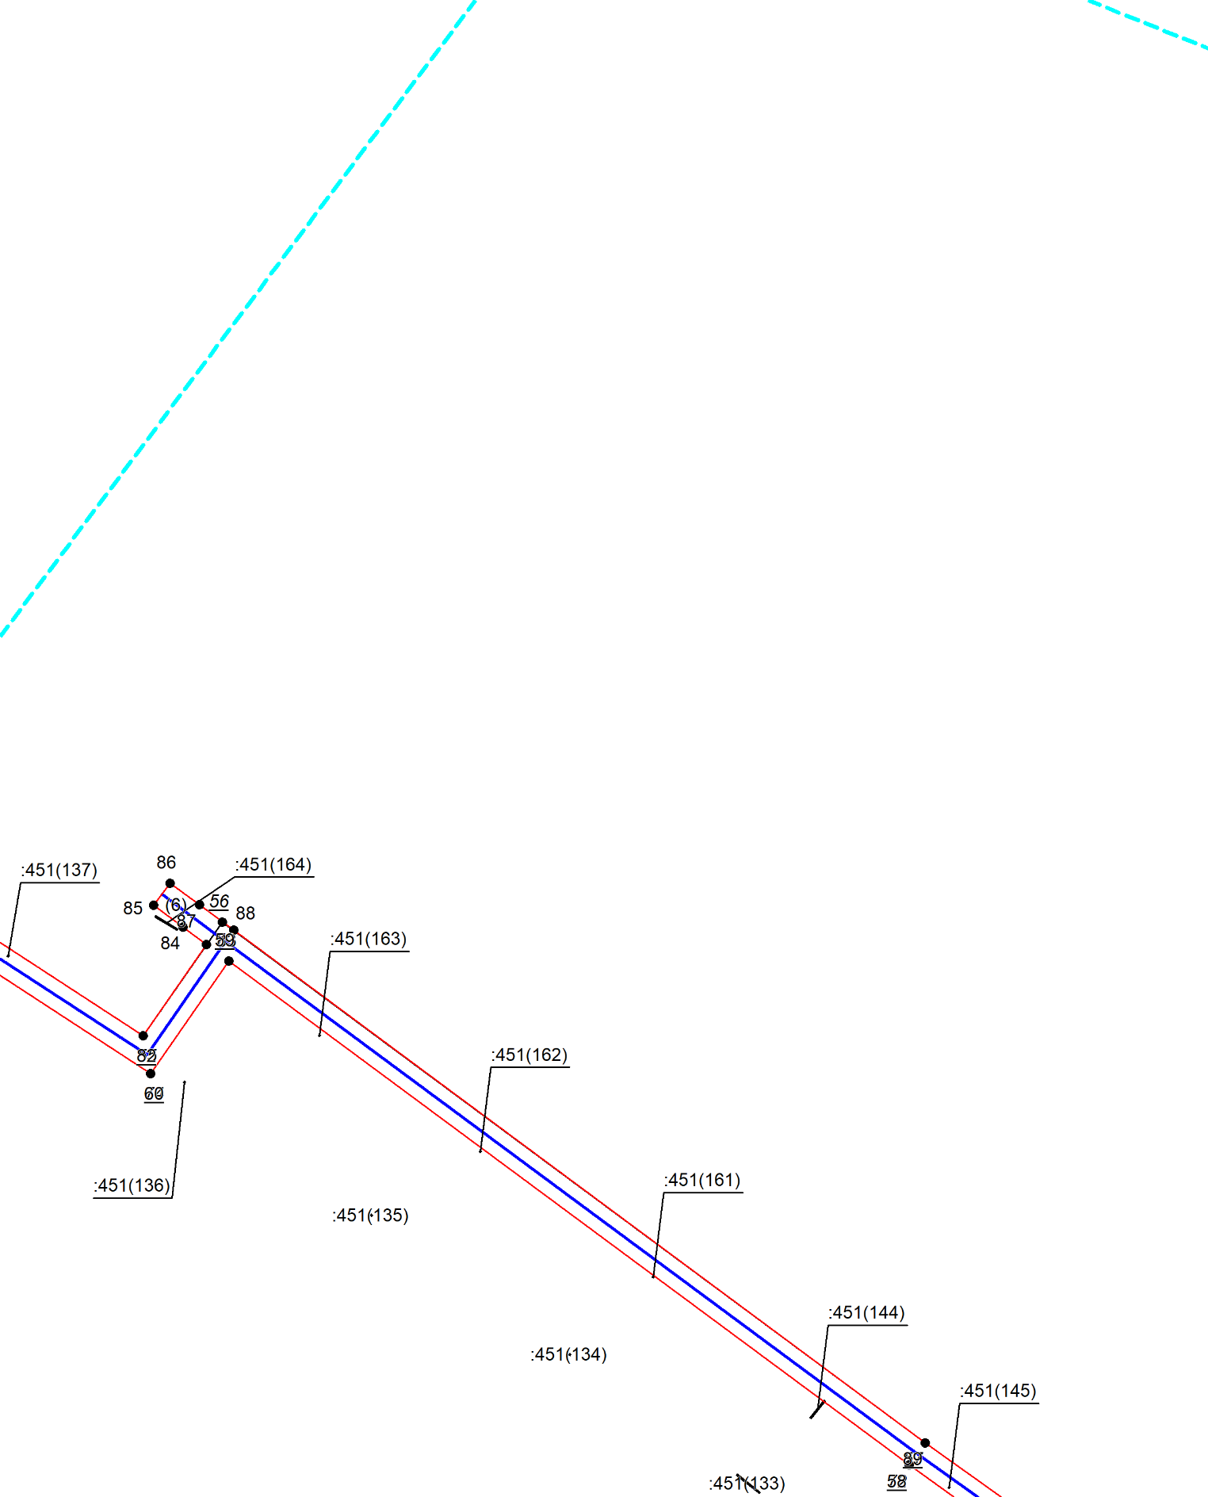

Масштаб 1:1000
Используемые условные знаки и обозначения приведены на отдельной странице в конце раздела.
Подпись _________________ Майоров А. М. Дата 11 декабря 2024 г.

Место для оттиска печати (при наличии) лица, составившего описание местоположения границ объекта

Выносной лист №26

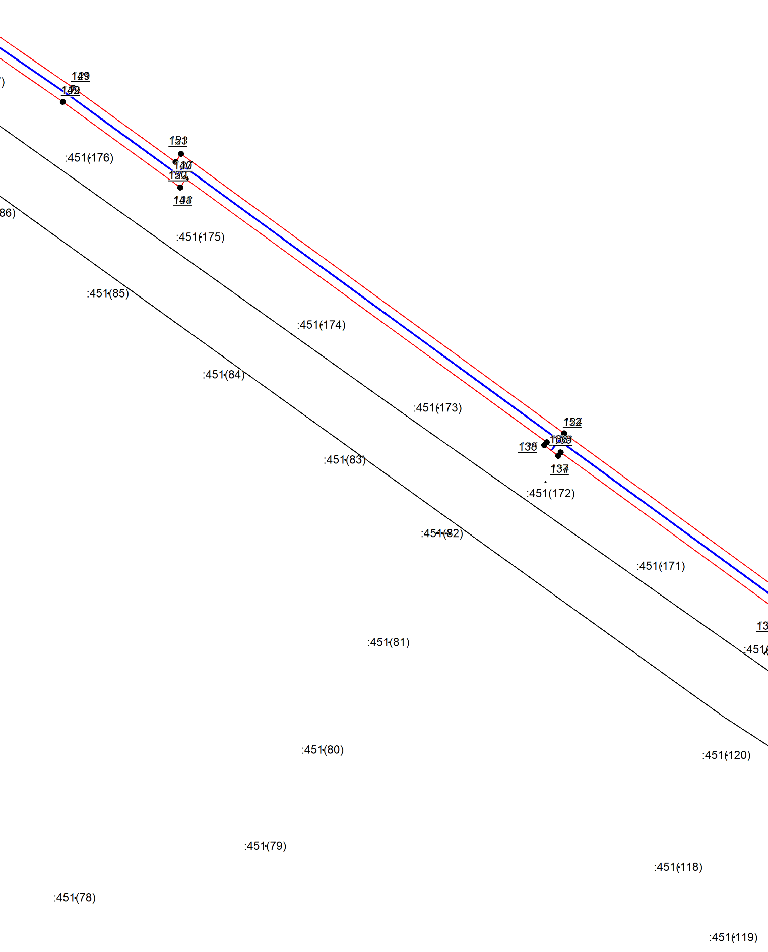

Масштаб 1:1000
Используемые условные знаки и обозначения приведены на отдельной странице в конце раздела.
Подпись _________________ Майоров А. М. Дата 11 декабря 2024 г.

Место для оттиска печати (при наличии) лица, составившего описание местоположения границ объекта

Выносной лист №27

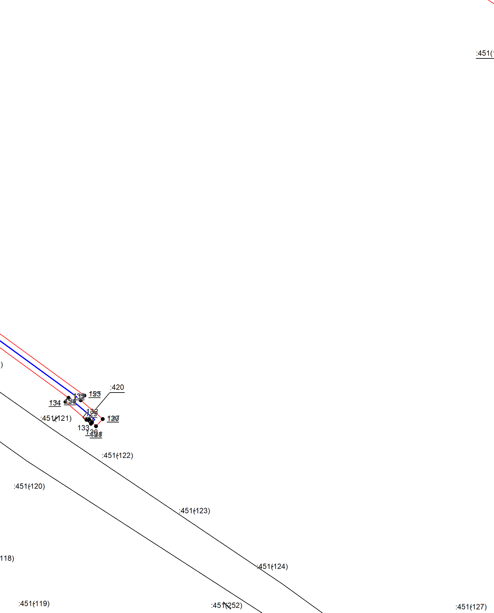

Масштаб 1:1000
Используемые условные знаки и обозначения приведены на отдельной странице в конце раздела.
Подпись _________________ Майоров А. М. Дата 11 декабря 2024 г.

Место для оттиска печати (при наличии) лица, составившего описание местоположения границ объекта

Выносной лист №28

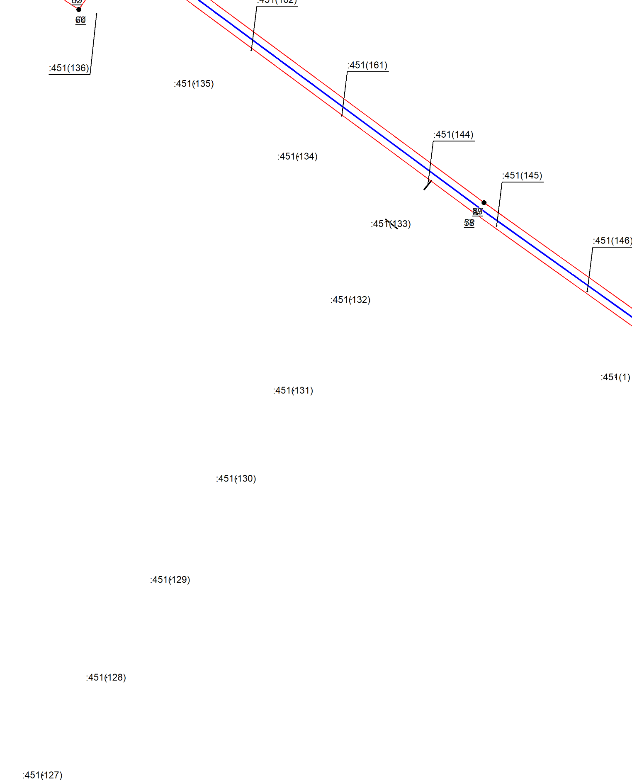

Масштаб 1:1000
Используемые условные знаки и обозначения приведены на отдельной странице в конце раздела.
Подпись _________________ Майоров А. М. Дата 11 декабря 2024 г.

Место для оттиска печати (при наличии) лица, составившего описание местоположения границ объекта

Выносной лист №29

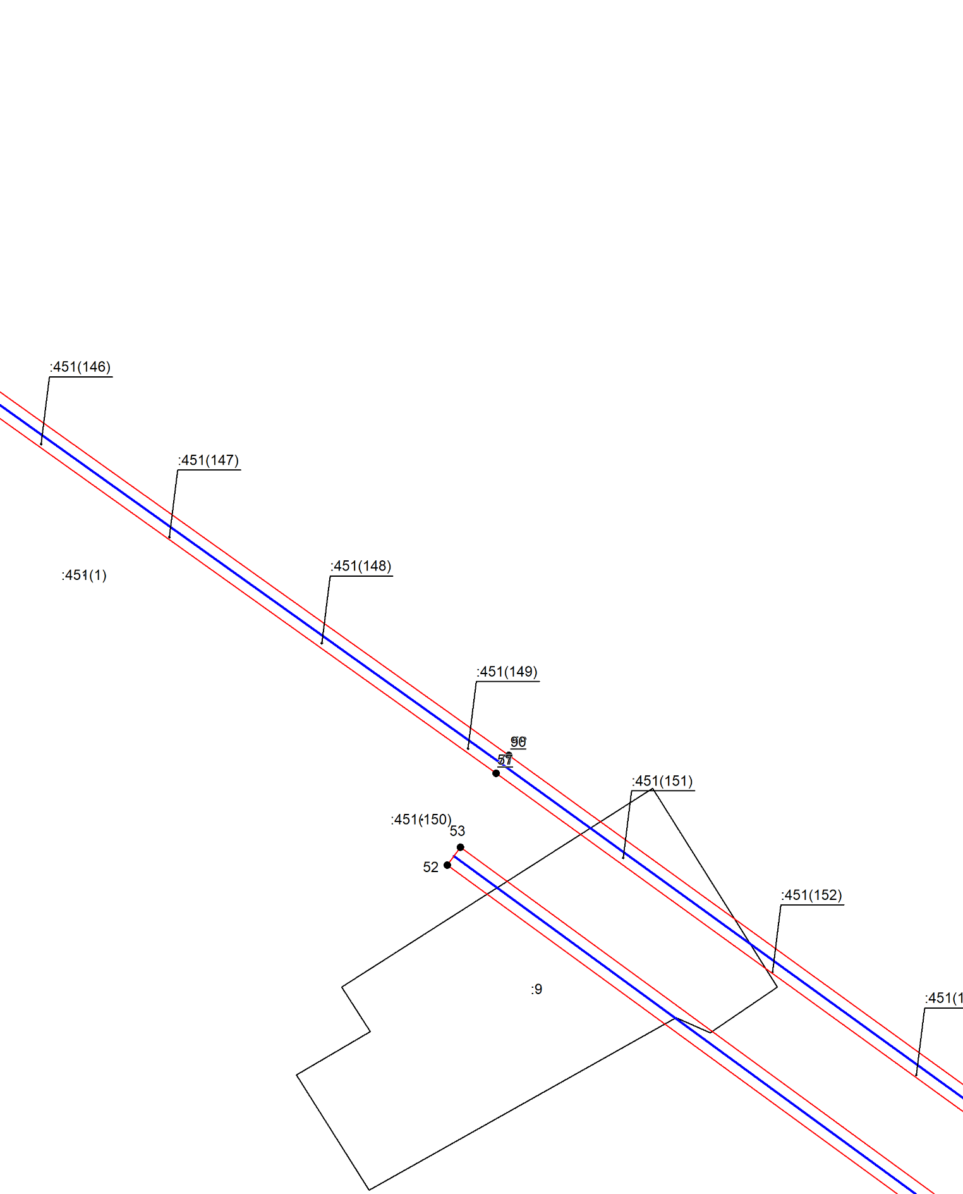

Масштаб 1:1000
Используемые условные знаки и обозначения приведены на отдельной странице в конце раздела.
Подпись _________________ Майоров А. М. Дата 11 декабря 2024 г.

Место для оттиска печати (при наличии) лица, составившего описание местоположения границ объекта

Выносной лист №30

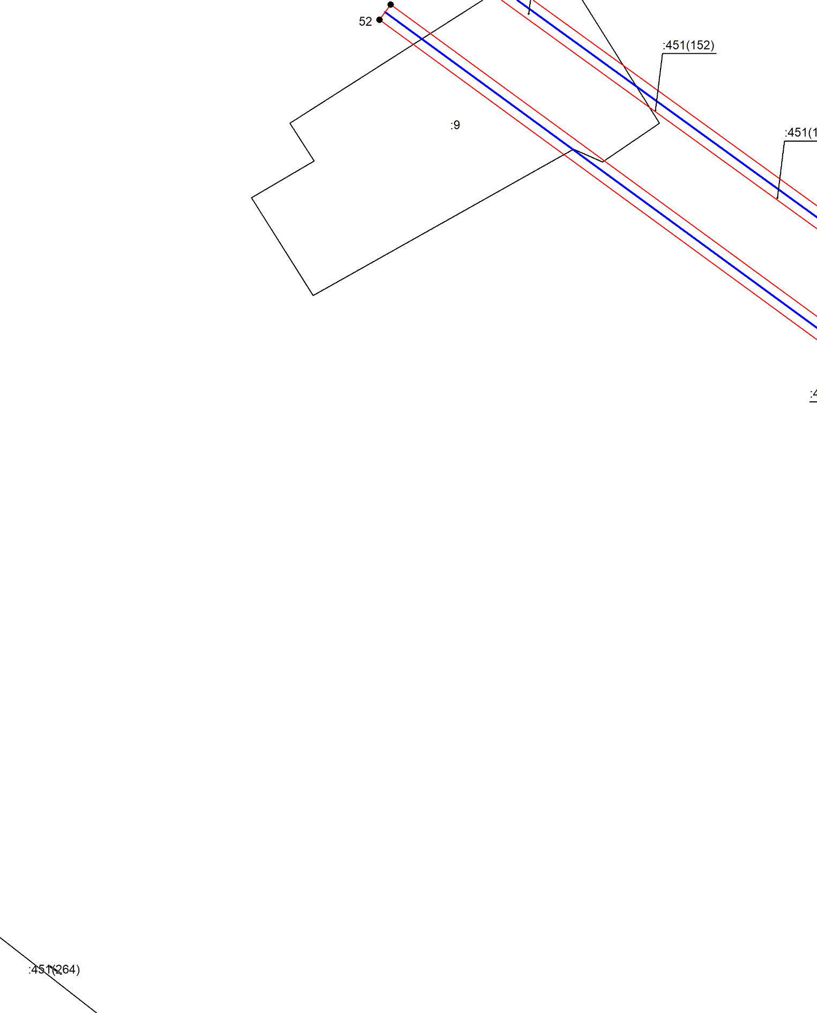
Масштаб 1:1000
Используемые условные знаки и обозначения приведены на отдельной странице в конце раздела.
Подпись _________________ Майоров А. М. Дата 11 декабря 2024 г.

Место для оттиска печати (при наличии) лица, составившего описание местоположения границ объекта

Выносной лист №31

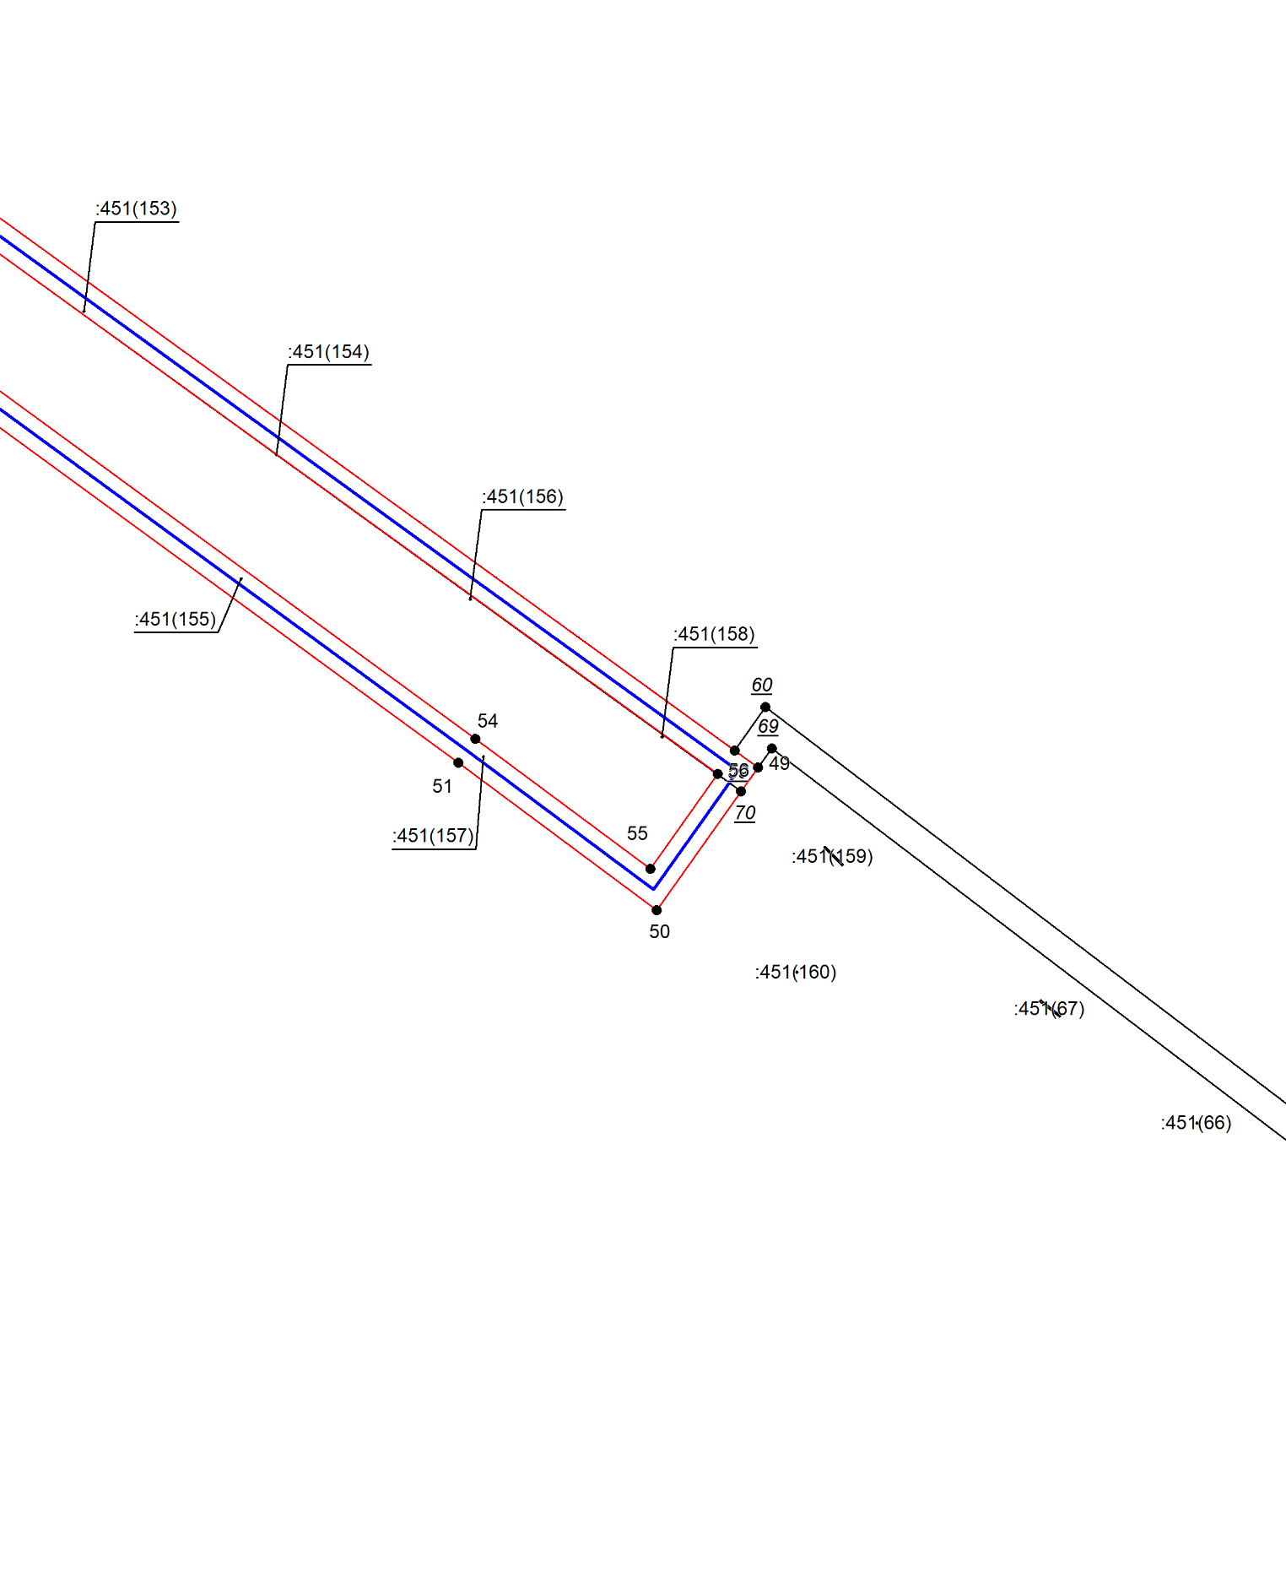
Масштаб 1:1000
Используемые условные знаки и обозначения приведены на отдельной странице в конце раздела.
Подпись _________________ Майоров А. М. Дата 11 декабря 2024 г.

Место для оттиска печати (при наличии) лица, составившего описание местоположения границ объекта

 |  |  | – граница публичного сервитута,
 |  |  | – газопровод,
 |  |  | – границы земельных участков,
 |  |  | – границы кадастровых кварталов,
 |  |  | – установленные границы административно-территориальных образований,
 |  |  | – границы населенных пунктов,
 |  | • | – характерная точка публичного сервитута.

Постановление администрации Ардатовского муниципального района РМ от 14 января 2025 года № 35 «Об изменении школьного маршрута»

Администрация Ардатовского муниципального района,

ПОСТАНОВЛЯЕТ:

- 16 января 2025 года изменить маршрут движения следующих школьных автотранспортных средств:
  - МБОУ «Тургеневская средняя общеобразовательная школа»:
п. Тургенево, ул. Заводская, д. 36 – п. Тургенево, ул. Ленинская, д. 70 – п. Тургенево, ул. Заводская, д. 36 на п. Тургенево, ул. Заводская, д. 36 – с. Баево – г. Ардатов – с. Баево – п. Тургенево, ул. Заводская, д. 36;
  - МБОУ «Октябрьская средняя общеобразовательная школа»:
с. Куракино – с. Большое Кузьмино – с. Куракино на с. Куракино – г. Ардатов – с. Баево – г. Ардатов – с. Куракино;
  - МБОУ «Ардатовская средняя общеобразовательная школа»:
г. Ардатов, ул. Полевая, д. 1 – г. Ардатов, пер. М. Горького, д. 2 – г. Ардатов, ул. Полевая, д. 1 на г. Ардатов, ул. Полевая, д. 1 – с. Урусово – г. Ардатов, ул. Полевая, д. 1.
- Контроль за исполнением настоящего постановления возложить на врио начальника Управления образования администрации Ардатовского муниципального района Т.В. Суняйкину.
- Настоящее постановление вступает в силу после официального опубликования.

Глава Ардатовского
муниципального района А.Н. Антипов

Постановление администрации Ардатовского муниципального района РМ от 14 января 2025 года № 36 «Об изменении школьного маршрута МБОУ «Ардатовская средняя общеобразовательная школа»

Администрация Ардатовского муниципального района,

ПОСТАНОВЛЯЕТ:

- 17 января 2025 года изменить маршрут движения школьного автотранспортного средства МБОУ «Ардатовская средняя общеобразовательная школа»: г. Ардатов, ул. Полевая, д. 1 – г. Ардатов,
пер. М. Горького, д. 2 – г. Ардатов, ул. Полевая, д. 1 на г. Ардатов,
ул. Полевая, д. 1 – г. Ардатов – г. Рузаевка – г. Ардатов – г. Ардатов, ул. Полевая, д. 1.
- Контроль за исполнением настоящего постановления возложить на врио начальника Управления образования администрации Ардатовского муниципального района Т.В. Суняйкину.
- Настоящее постановление вступает в силу после официального опубликования.

Глава Ардатовского
муниципального района А.Н. Антипов

Постановление администрации Ардатовского муниципального района РМ от 14 января 2025 года № 37 «Об утверждении муниципального социального заказа»

В соответствии с частью 3 статьи 6 Федерального закона от 28.12.2022 года №568-ФЗ «О внесении изменений в отдельные законодательные акты Российской Федерации и признании утратившей силу части 3 статьи 3 Федерального закона «О внесении изменений в отдельные законодательные акты Российской Федерации в связи с принятием Федерального закона «О государственном (муниципальном) социальном заказе на оказание государственных (муниципальных) услуг в социальной сфере», постановлением администрации Ардатовского муниципального района от 07 апреля 2023 года № 01-03/350 «О Порядке формирования муниципальных социальных заказов на оказание муниципальных услуг в социальной сфере, отнесенных к полномочиям органов местного самоуправления Ардатовского муниципального района, о форме и сроках формирования отчета об их исполнении», Администрация Ардатовского муниципального района,

ПОСТАНОВЛЯЕТ:

- Утвердить муниципальный социальный заказ на оказание муниципальных услуг в социальной сфере на 2025 год и плановый период 2026-2029 годов в Ардатовском муниципальном районе в соответствии с Приложением (далее – муниципальный социальный заказ).
2. Обеспечить направление информации о муниципальном социальном заказе в Управление финансов администрации Ардатовского муниципального района Республики Мордовия для последующей публикации в государственной интегрированной информационной системе управления общественными финансами «Электронный бюджет».
3. Постановление администрации Ардатовского муниципального района от 12 января 2024 г. № 14 «Об утверждении муниципального социального заказа» - признать утратившим силу.
4. Контроль за исполнением настоящего постановления возложить на заместителя Главы Ардатовского муниципального района по социальным вопросам Н.В. Еремину.
5. Настоящее постановление вступает в силу после официального опубликования.

Глава Ардатовского
муниципального района А.Н. Антипов

Приложение
к Постановлению администрации
Ардатовского муниципального района
от «14» января 2025 г. №37

МУНИЦИПАЛЬНЫЙ СОЦИАЛЬНЫЙ ЗАКАЗ
на оказание муниципальных услуг в социальной сфере на 2025год и на плановый период 2026- 2029 годов

на 01 января 2025 г.

 |  |  | Коды
 |  | Дата | 01.01.2025
 |  | по ОКПО | 02301036
Уполномоченный орган | Администрации Ардатовского муниципального района Республики Мордовия | Глава БК | 901
Уполномоченный орган | (полное наименование уполномоченного органа) | Глава БК | 901
Наименование бюджета <3> | Бюджет Ардатовского муниципального района Республики Мордовия | по ОКТМО | 89603000
Статус <4> | 2
Направление деятельности <5> | Реализация дополнительных общеобразовательных программ

I. Общие сведения о муниципальном социальном заказе на оказание муниципальных услуг в социальной сфере (далее - муниципальный социальный заказ) в очередном финансовом году и плановом периоде, а также за пределами планового периода

1. Общие сведения о муниципальном социальном заказе на 20__ год (на очередной финансовый год)

Наименование муниципальной услуги (укрупненной муниципальной услуги) <6> | Год определения исполнителей муниципальных услуг (укрупненной муниципальной услуги) <6> | Место оказания муниципальной услуги (укрупненной муниципальной услуги) <6> | Показатель, характеризующий объем оказания муниципальной услуги (укрупненной муниципальной услуги) |  |  |  |  | Значение показателя, характеризующего объем оказания муниципальной услуги (укрупненной муниципальной услуги) по способам определения исполнителей муниципальной услуги (укрупненной муниципальной услуги)
 |  |  | наименование показателя <6> | единица измерения |  |  | всего <7> |  |  | из них
 |  |  |  | наименование <6> | код по ОКЕИ <6> |  |  |  | оказываемого муниципальными казенными учреждениями на основании муниципального задания <8> |  | оказываемого муниципальными бюджетными и автономными учреждениями на основании муниципального задания <8> | в соответствии с конкурсом <8> | в соответствии с социальными сертификатами <8>
1 | 2 | 3 | 4 | 5 | 6 | 7 |  |  | 8 |  | 9 | 10 | 11

2. Общие сведения о муниципальном социальном заказе на 20__ год (на 1-й год планового периода)

Наименование муниципальной услуги (укрупненной муниципальной услуги) <9> | Год определения исполнителей муниципальных услуг (укрупненной муниципальной услуги) <9> | Место оказания муниципальной услуги (укрупненной муниципальной услуги) <9> | Показатель, характеризующий объем оказания муниципальной услуги (укрупненной муниципальной услуги) |  |  | Значение показателя, характеризующего объем оказания муниципальной услуги (укрупненной муниципальной услуги) по способам определения исполнителей муниципальной услуги (укрупненной муниципальной услуги)
 |  |  | наименование показателя <9> | единица измерения |  | всего <7> | из них
 |  |  |  | наименование <9> | код по ОКЕИ <9> | всего <7> | оказываемого муниципальными казенными учреждениями на основании муниципального задания <10> | оказываемого муниципальными бюджетными и автономными учреждениями на основании муниципального задания <10> | в соответствии с конкурсом <10> | в соответствии с социальными сертификатами <10>
1 | 2 | 3 | 4 | 5 | 6 | 7 | 8 | 9 | 10 | 11

3. Общие сведения о муниципальном социальном заказе на 20__ год (на 2-й год планового периода)

Наименование муниципальной услуги (укрупненной муниципальной услуги) <11> | Год определения исполнителей муниципальных услуг (укрупненной муниципальной услуги) <11> | Место оказания муниципальной услуги (укрупненной муниципальной услуги) <11> | Показатель, характеризующий объем оказания муниципальной услуги (укрупненной муниципальной услуги) |  |  |  | Значение показателя, характеризующего объем оказания муниципальной услуги (укрупненной муниципальной услуги) по способам определения исполнителей муниципальной услуги (укрупненной муниципальной услуги)
 |  |  | наименование показателя <11> | единица измерения |  |  | всего <6> | из них
 |  |  |  | наименование <11> | код по ОКЕИ <11> |  |  | оказываемого муниципальными казенными учреждениями на основании муниципального задания <12> | оказываемого муниципальными бюджетными и автономными учреждениями на основании муниципального задания <12> | в соответствии с конкурсом <12> | в соответствии с социальными сертификатами <12>
1 | 2 | 3 | 4 | 5 | 6 | 7 |  | 8 | 9 | 10 | 11

4. Общие сведения о муниципальном социальном заказе на 20__ - 20__ годы (на срок оказания муниципальных услуг за пределами планового периода)

Наименование муниципальной услуги (укрупненной муниципальной услуги) <13> | Год определения исполнителей муниципальных услуг (укрупненной муниципальной услуги) <13> | Место оказания муниципальной услуги (укрупненной муниципальной услуги) <13> | Показатель, характеризующий объем оказания муниципальной услуги (укрупненной муниципальной услуги) |  |  | Значение показателя, характеризующего объем оказания муниципальной услуги (укрупненной муниципальной услуги) по способам определения исполнителей муниципальной услуги (укрупненной муниципальной услуги)
 |  |  | наименование показателя <13> | единица измерения |  | всего <6> | из них
 |  |  |  | наименование <13> | код по ОКЕИ <13> | всего <6> | оказываемого муниципальными казенными учреждениями на основании муниципального задания <14> | оказываемого муниципальными бюджетными и автономными учреждениями на основании муниципального задания <14> | в соответствии с конкурсом <14> | в соответствии с социальными сертификатами <14>
1 | 2 | 3 | 4 | 5 | 6 | 7 | 8 | 9 | 10 | 11

II. Сведения об объеме оказания муниципальных услуг (укрупненной муниципальной услуги) в очередном финансовом году и плановом периоде, а также за пределами планового периода
Наименование укрупненной муниципальной услуги <15>
________________________________________________________

1. Сведения об объеме оказания муниципальных услуг (муниципальных услуг, составляющих укрупненную муниципальную услугу), на 20__ год (на очередной финансовый год)
Наименование муниципальной услуги (муниципальных услуг, составляющих укрупненную муниципальную услугу) <16> | Уникальный номер реестровой записи <16> | Условия (формы) оказания муниципальной услуги (муниципальных услуг, составляющих укрупненную муниципальную услугу) <16> | Категории потребителей муниципальных услуг (муниципальных услуг, составляющих укрупненную муниципальную услугу) <16> | Уполномоченный орган (орган, уполномоченный на формирование муниципального социального заказа) <17> | Срок оказания муниципальной услуги (муниципальных услуг, составляющих укрупненную муниципальную услугу) <18> | Год определения исполнителей муниципальных услуг (муниципальных услуг, составляющих укрупненную муниципальную услугу) <19> | Место оказания муниципальной услуги (муниципальных услуг, составляющих укрупненную муниципальную услугу) <20> | Показатель, характеризующий объем оказания муниципальной услуги (муниципальных, составляющих укрупненную муниципальную услугу) |  |  | Значение показателя, характеризующего объем оказания муниципальной услуги (муниципальных услуг, составляющих укрупненную муниципальную услугу) по способам определения исполнителей муниципальных услуг (муниципальных услуг, составляющих укрупненную муниципальную услугу) |  |  |  |  | Предельные допустимые возможные отклонения от показателей, характеризующих объем оказания муниципальной услуги (муниципальных услуг, составляющих укрупненную муниципальную услугу) <23>
 |  |  |  |  |  |  |  | наименование показателя <16> | единица измерения |  | оказываемого муниципальными казенными учреждениями на основании муниципального задания <22> | оказываемого муниципальными бюджетными и автономными учреждениями на основании муниципального задания <22> |  | в соответствии с конкурсом <22> | в соответствии с социальными сертификатами <22>
 |  |  |  |  |  |  |  |  | наименование <16> | код по ОКЕИ <21>
1 | 2 | 3 | 4 | 5 | 6 | 7 | 8 | 9 | 10 | 11 | 12 | 13 |  | 14 | 15 | 16

- Сведения об объеме оказания муниципальных услуг (муниципальных услуг, составляющих укрупненную муниципальную услугу), на 20__ год (на 1-й год планового периода)

Наименование муниципальной услуги (муниципальных услуг, составляющих укрупненную муниципальную услугу) <16> | Уникальный номер реестровой записи <16> | Условия (формы) оказания муниципальной услуги (муниципальных услуг, составляющих укрупненную муниципальную услугу) <16> | Категории потребителей муниципальных услуг (муниципальных услуг, составляющих укрупненную муниципальную услугу) <16> | Уполномоченный орган (орган, уполномоченный на формирование муниципального социального заказа) <17> | Срок оказания муниципальной услуги (муниципальных услуг, составляющих укрупненную муниципальную услугу) <18> | Год определения исполнителей муниципальных услуг (муниципальных услуг, составляющих укрупненную муниципальную услугу) <19> | Место оказания муниципальной услуги (муниципальных услуг, составляющих укрупненную муниципальную услугу) <20> | Показатель, характеризующий объем оказания муниципальной услуги (муниципальных услуг, составляющих укрупненную муниципальную услугу) |  | Значение показателя, характеризующего объем оказания муниципальной услуги (муниципальных услуг, составляющих укрупненную муниципальную услугу) по способам определения исполнителей муниципальных услуг (муниципальных, составляющих укрупненную муниципальную услугу) |  |  |  |  |  |  | Предельные допустимые возможные отклонения от показателей, характеризующих объем оказания муниципальной услуги (муниципальных услуг, составляющих укрупненную муниципальную услугу) <23>
 |  |  |  |  |  |  |  | наименование показателя <16> | единица измерения | оказываемого муниципальными казенными учреждениями на основании муниципального задания <22> | оказываемого муниципальными бюджетными и автономными учреждениями на основании муниципального задания <22> |  | в соответствии с конкурсом <22> |  | в соответствии с социальными сертификатами <22>
 |  |  |  |  |  |  |  |  | наименование <16> | код по ОКЕИ <21>
1 | 2 | 3 | 4 | 5 | 6 | 7 | 8 | 9 | 10 | 11 | 12 | 13 |  | 14 |  | 15 |  | 16
 |  |  |  |  | Итого

3. Сведения об объеме оказания муниципальных услуг (муниципальных услуг, составляющих укрупненную муниципальную услугу), на 20__ год (на 2-й год планового периода)

Наименование муниципальной услуги (муниципальных услуг, составляющих укрупненную муниципальную услугу) <16> | Уникальный номер реестровой записи <16> | Условия (формы) оказания муниципальной услуги (муниципальных услуг, составляющих укрупненную муниципальную услугу) <16> | Категории потребителей муниципальных услуг (муниципальных услуг, составляющих укрупненную муниципальную услугу) <16> | Уполномоченный орган (орган, уполномоченный на формирование муниципального социального заказа) <17> | Срок оказания муниципальной услуги (муниципальных услуг, составляющих укрупненную муниципальную услугу) <18> | Год определения исполнителей муниципальных услуг (муниципальных услуг, составляющих укрупненную муниципальную услугу) <19> | Место оказания муниципальной услуги (муниципальных услуг, составляющих укрупненную муниципальную услугу) <20> | Показатель, характеризующий объем оказания муниципальной услуги (муниципальных услуг, составляющих укрупненную муниципальную услугу) |  |  | Значение показателя, характеризующего объем оказания муниципальной услуги (муниципальных услуг, составляющих укрупненную муниципальную услугу) по способам определения исполнителей муниципальных услуг (муниципальных услуг, составляющих укрупненную муниципальную услугу) |  |  |  |  | Предельные допустимые возможные отклонения от показателей, характеризующих объем оказания муниципальной услуги (муниципальных услуг, составляющих укрупненную муниципальную услугу) <23>
 |  |  |  |  |  |  |  | наименование показателя <16> | единица измерения |  | оказываемого муниципальными казенными учреждениями на основании муниципального задания <22> | оказываемого муниципальными бюджетными и автономными учреждениями на основании муниципального задания <22> | в соответствии с конкурсом <22> | в соответствии с социальными сертификатами <22>
 |  |  |  |  |  |  |  |  | наименование <16> | код по ОКЕИ <21>
1 | 2 | 3 | 4 | 5 | 6 | 7 | 8 | 9 | 10 | 11 | 12 | 13 | 14 | 15 | 16
 |  |  |  |  | Итого

- Сведения об объеме оказания муниципальных услуг (муниципальных услугу, составляющих укрепленную муниципальную услугу) на 20__, 20__ годы (на срок оказания муниципальной услуги за пределами планового периода)

Наименование муниципальной услуги (муниципальных услуг, составляющих укрупненную муниципальную услугу) <16> | Уникальный номер реестровой записи <16> | Условия (формы) оказания муниципальной услуги (муниципальных услуг, составляющих укрупненную муниципальную услугу) <16> | Категории потребителей муниципальных услуг (муниципальных услуг, составляющих укрупненную муниципальную услугу) <16> | Уполномоченный орган (орган, уполномоченный на формирование муниципального социального заказа) <17> | Срок оказания муниципальной услуги (муниципальных услуг, составляющих укрупненную муниципальную услугу) <18> | Год определения исполнителей муниципальных услуг (муниципальных услуг, составляющих укрупненную муниципальную услугу) <19> | Место оказания муниципальной услуги (муниципальных услуг, составляющих укрупненную муниципальную услугу) <20> | Показатель, характеризующий объем оказания муниципальной услуги (муниципальных услуг, составляющих укрупненную муниципальную услугу) |  |  | Значение показателя, характеризующего объем оказания муниципальной услуги (муниципальных услуг, составляющих укрупненную муниципальную услугу) по способам определения исполнителей муниципальных услуг (муниципальных услуг, составляющих укрупненную муниципальную услугу) |  |  |  |  | Предельные допустимые возможные отклонения от показателей, характеризующих объем оказания муниципальной услуги (муниципальных услуг, составляющих укрупненную муниципальную услугу) <23>
 |  |  |  |  |  |  |  | наименование показателя <16> | единица измерения |  | оказываемого муниципальными казенными учреждениями на основании муниципального задания <22> | оказываемого муниципальными бюджетными и автономными учреждениями на основании муниципального задания <22> | в соответствии с конкурсом <22> | в соответствии с социальными сертификатами <22>
 |  |  |  |  |  |  |  |  | наименование <16> | код по ОКЕИ <21>
1 | 2 | 3 | 4 | 5 | 6 | 7 | 8 | 9 | 10 | 11 | 12 | 13 | 14 | 15 | 16
 |  |  |  |  | ИИтого

III. Сведения о показателях, характеризующих качество оказания муниципальных услуг (муниципальных услуг, составляющих укрупненную муниципальную услугу), на срок оказания муниципальной услуги

Наименование муниципальной услуги ( муниципальных услуг, составляющих укрупненную муниципальную услугу), на срок оказания муниципальной услуги <16> | Уникальный номер реестровой записи <16> | Условия (формы) оказания муниципальной услуги (муниципальных услуг, составляющих укрупненную муниципальную услугу, на срок оказания муниципальной услуги <16> | Категории потребителей муниципальных услуг ( муниципальных услуг, составляющих укрупненную муниципальную услугу), на срок оказания муниципальной услуги <16> | Показатель, характеризующий качество оказания муниципальной услуги (муниципальных услуг, составляющих укрупненную муниципальную услугу), на срок оказания муниципальной услуги <5> |  |  | Значение показателя, характеризующего качество оказания муниципальной услуги (муниципальных услуг, составляющих укрупненную муниципальную услугу, на срок оказания муниципальной услуги <24> | Предельные допустимые возможные отклонения от показателя, характеризующего качество оказания муниципальной услуги (муниципальных услуг, составляющих укрупненную муниципальную услугу, на срок оказания муниципальной услуги <25>
 |  |  |  | наименование показателя <16> | единица измерения
 |  |  |  |  | наименование <16> | код по ОКЕИ <21>
1 | 2 | 3 | 4 | 5 | 6 | 7 | 8 | 9

Руководитель  (уполномоченное лицо) | ________________  (должность) | ___________  (подпись) | ______________  (Ф.И.О.)

" | " |  | 20__ г.

Постановление администрации Ардатовского муниципального района РМ от 14 января 2025 года № 38 «О внесении изменений в постановление администрации Ардатовского муниципального района Республики Мордовия от 14.08.2024 г. № 824 «Об установлении публичного сервитута для использования земель и земельных участков в целях эксплуатации линейного объекта системы газоснабжения местного значения «Газопровод низкого давления с. Турдаки»

В соответствии главой V.7 Земельного кодекса Российской Федерации от 25 октября 2001 года №136-ФЗ, Федеральными законами от 03 августа 2018 года №342-ФЗ «О внесении изменений в Градостроительный кодекс Российской Феде-рации и отдельные законодательные акты Российской Федерации», от 06 октября 2003 года №131-ФЗ «Об общих принципах организации местного самоуправления в Российской Федерации», от 25 октября 2001 года №137-ФЗ «О введении в действие Земельного кодекса Российской Федерации», заявления ООО «ИНВЕСТ-ТРЕЙДХАУС» исх. № 114К/25 от 15.01.2025, ПОСТАНОВЛЕТ:
1. Внести изменения в постановление администрации Ардатовского муниципального района Республики Мордовия №726 от 11.07.2024 «Об установлении публичного сервитута для использования земель и земельных участков в целях эксплуатации линейного объекта системы газоснабжения местного значения «Газопровод низкого давления с. Турдаки» следующего содержания:
1.1. пункт №1 постановления №726 от 11.07.2024 изложить в новой редакции:
«Установить публичный сервитут на срок 49 лет для использования земель и земельных участков в целях эксплуатации линейного объекта системы газоснабжения местного значения «Газопровод низкого давления с. Турдаки» (далее соответственно - публичный сервитут, инженерное сооружение), по перечню и в границах согласно приложениям №1 и №2; следующие сроки и график ремонтно-эксплуатационных работ по обслуживанию инженерного сооружения (при необходимости): ежегодно с 1 января по 31 декабря».
2. Контроль за исполнением настоящего постановления возложить на главу администрации.
3. Постановление вступает в силу со дня его подписания.

Глава Ардатовского
муниципального района А.Н. Антипов

Постановление администрации Ардатовского муниципального района РМ от 14 января 2025 года № 41 «Об изменении школьного маршрута»

Администрация Ардатовского муниципального района,

ПОСТАНОВЛЯЕТ:

- 17 января 2025 года изменить маршрут движения следующих школьных автотранспортных средств:
  - МБОУ «Тургеневская средняя общеобразовательная школа»:
п. Тургенево, ул. Заводская, д. 36 – п. Тургенево, ул. Ленинская, д. 70 – п. Тургенево, ул. Заводская, д. 36 на п. Тургенево, ул. Заводская, д. 36 – г. Ардатов – п. Тургенево, ул. Заводская, д. 36;
  - МБОУ «Октябрьская средняя общеобразовательная школа»:
с. Куракино – с. Большое Кузьмино – с. Куракино на с. Куракино – г. Ардатов – п. Тургенево – г. Ардатов – с. Куракино.
- Контроль за исполнением настоящего постановления возложить на врио начальника Управления образования администрации Ардатовского муниципального района Т.В. Суняйкину.
- Настоящее постановление вступает в силу после официального опубликования.

Глава Ардатовского
муниципального района А.Н. Антипов

Постановление администрации Ардатовского муниципального района РМ от 15 января 2025 года № 42 «Об изменении школьного маршрута»

Администрация Ардатовского муниципального района,

ПОСТАНОВЛЯЕТ:

- 18 января 2025 года изменить маршрут движения школьного автотранспортного средства:
- МБОУ «Низовская средняя общеобразовательная школа»: с. Низовка – с. Пиксяси – с. Низовка на с. Низовка – г. Ардатов – г. Саранск – г. Ардатов – с. Низовка.
- Контроль за исполнением настоящего постановления возложить на врио начальника Управления образования администрации Ардатовского муниципального района Т.В. Суняйкину.
- Настоящее постановление вступает в силу после официального опубликования.

Глава Ардатовского
муниципального района А.Н. Антипов

Постановление администрации Ардатовского муниципального района РМ от 16 января 2025 года № 46 «О внесении изменений в постановление администрации Ардатовского муниципального района от 01.03.2018 года № 153 «Об утверждении районной подпрограммы «Обеспечение жильем молодых семей Ардатовского муниципального района республики Мордовия»

В целях приведения постановления в соответствие с действующим законодательством Российской Федерации, администрация Ардатовского муниципального района,

ПОСТАНОВЛЯЕТ:

- Внести изменения в постановление администрации Ардатовского муниципального района РМ от 01.03.2018 г. № 153 «Об утверждении районной подпрограммы «Обеспечение жильем молодых семей Ардатовского муниципального района Республики Мордовия» изложив ее в следующей редакции, согласно приложению.
2. Настоящее постановление вступает в силу после официального опубликования.

Глава Ардатовского
муниципального района А.Н. Антипов

«Приложение
к постановлению администрации
Ардатовского муниципального района
от 01.03.2018 г. № 153

Паспорт
муниципальной программы «Мероприятия по обеспечению жильем молодых семей в Ардатовском муниципальном районе Республики Мордовия»

Наименование мероприятия | Обеспечение жильем молодых семей Ардатовского муниципального района Республики Мордовия
Основание для принятия решения о разработке мероприятия | Постановление Правительства Российской Федерации от 30 декабря 2017 г. №1710 «Об утверждении государственной программы Российской Федерации «Обеспечение доступным и комфортным жильем и коммунальными услугами граждан Российской Федерации»;  Постановление Правительства Российской Федерации от 30 января 2019 г. №62 «О внесении изменений в некоторые акты Правительства Российской Федерации»
Государственный заказчик | Администрация Ардатовского муниципального района
Основные разработчики мероприятия | Администрация Ардатовского муниципального района.
Цель и задачи мероприятия | Цель мероприятия – государственная поддержка в решении жилищной проблемы молодых семей, признанных в установленном порядке нуждающимися в улучшении жилищных условий.  Задачи мероприятия:  - предоставление молодым семьям-участникам мероприятия социальных выплат на приобретение жилья экономкласса или строительство жилого дома экономкласса;  - создание условий для привлечения молодыми семьями собственных средств, дополнительных финансовых средств кредитных и других организаций, предоставляющих жилищные кредиты и займы, в том числе ипотечные, для приобретения жилья или строительства индивидуального жилья
Важнейшие целевые индикаторы и показатели | Количество молодых семей, улучшивших жилищные условия (в том числе с использованием заемных средств) за счет средств федерального бюджета, бюджетов субьектов Российской Федерации и местных бюджетов 60 семей.
Сроки и этапы реализации мероприятия | 2019 – 2027 г .
Объем и источники финансирования мероприятия | Общий объем финансирования мероприятия составит 197,7 млн. рублей, в том числе:  - за счет средств бюджетов субъектов Российской Федерации и местных бюджетов – 69,2 млн. рублей;  - за счет собственных и заемных средств молодых семей – 128,5 млн. рублей.
Ожидаемые конечные результаты реализации мероприятия | Успешное выполнение мероприятий позволит:  - обеспечить жильем 20 молодых семей;  - привлечь в жилищную сферу дополнительные финансовые средства кредитных и других организаций, представляющих жилищные кредиты и займы, в том числе ипотечные, а также собственные средства граждан;  - укрепить семейные отношения и снизить социальную напряженность в обществе;  - улучшить демографическую ситуацию в стране;  - оказать содействие развитию системы ипотечного жилищного кредитования.

I. Характеристика проблемы
С 2011 - 2015 годах в рамках подпрограммы "Обеспечение жильем молодых семей" федеральной целевой программы "Жилище" на 2011 - 2015 годы улучшили жилищные условия, в том числе с использованием ипотечных жилищных кредитов и займов, при оказании поддержки за счет средств федерального бюджета, бюджетов субъектов Российской Федерации и местных бюджетов 64 молодых семьи Ардатовского муниципального района.
Как правило, молодые семьи не могут получить доступ на рынок жилья без государственной поддержки. Даже имея достаточный уровень доходов для получения ипотечного жилищного кредита, они не могут оплатить первоначальный взнос при получении кредита. Молодые семьи не имеют в собственности жилого помещения, которое можно было бы использовать в качестве обеспечения уплаты первоначального взноса при получении жилищного кредита или займа. К тому же, как правило, они еще не имеют возможности накопить на эти цели необходимые средства. Однако данная категория населения имеет хорошие перспективы роста заработной платы по мере повышения квалификации, и государственная помощь в предоставлении средств на уплату первоначального взноса при получении ипотечных жилищных кредитов или займов будет являться для них хорошим стимулом дальнейшего профессионального роста.
Поддержка молодых семей при решении жилищной проблемы станет основой стабильных условий жизни для этой наиболее активной части населения, повлияет на улучшение демографической ситуации в районе. Возможность решения жилищной проблемы, в том числе с привлечением средств ипотечного жилищного кредита или займа, создаст для молодежи стимул к повышению качества трудовой деятельности, уровня квалификации в целях роста заработной платы. Решение жилищной проблемы молодых граждан района позволит сформировать экономически активный слой населения района.

II. Цель и задачи мероприятия
В рамках реализации мероприятия по обеспечению жильем молодых семей будет реализован один из направлений приоритетного национального проекта «Доступное и комфортное жилье – гражданам России», который предполагает формирование системы оказания государственной поддержки определенным категориям граждан в приобретении жилья, в том числе в предоставлении средств на уплату первоначального взноса при получении ипотечного жилищного кредита или займа на приобретение жилья или строительство индивидуального жилья.
Целью реализации мероприятия по обеспечению жильем молодых семей является предоставление государственной поддержки в решении жилищной проблемы молодым семьям, признанным в установленном порядке нуждающимися в улучшении жилищных условий.
Задачами являются:
- предоставление молодым семьям - участникам мероприятия по обеспечению жильем молодых семей социальных выплат на приобретение жилья экономкласса или строительство жилого дома экономкласса (далее - социальные выплаты);
- создание условий для привлечения молодыми семьями собственных средств, дополнительных финансовых средств кредитных и других организаций, предоставляющих жилищные кредиты и займы, в том числе ипотечные, для приобретения жилья или строительства индивидуального жилья.
Основными принципами реализации являются:
- добровольность участия в подпрограмме молодых семей;
- признание молодой семьи нуждающейся в улучшении жилищных условий в соответствии с требованиями подпрограммы;
- возможность для молодых семей реализовать свое право на получение поддержки за счет средств, предоставляемых в рамках мероприятия из федерального бюджета, бюджетов субъектов Российской Федерации и (или) местных бюджетов на улучшение жилищных условий только один раз.
Условиями прекращения реализации мероприятия являются досрочное достижение цели и задач мероприятия, а также изменение механизмов реализации государственной жилищной политики.

III. Перечень мероприятий
Реализация системы мероприятий осуществляется по следующим направлениям:
- методологическое обеспечение реализации мероприятия;
- финансовое обеспечение реализации мероприятия;
- организационное обеспечение реализации мероприятия.
Перечень основных мероприятий по реализации приведен в приложении №1.
Основными мероприятиями по нормативно-организационному обеспечению финансирования являются разработка финансовых и экономических механизмов оказания государственной поддержки молодым семьям для улучшения жилищных условий и подготовка необходимых технико-экономических обоснований и расчетов при разработке проектов бюджетов всех уровней на соответствующий год и плановый период.
Организационные мероприятия на районном уровне предусматривают:
- сбор данных о молодых семьях, участвующих в мероприятии, предоставляемых органами местного самоуправления, обеспечивающими реализацию мероприятия, и формирование единой информационной базы данных об участниках мероприятия по Республике Мордовия;
- определение ежегодно объема средств, выделяемых из районного бюджета на реализацию мероприятия;
- обеспечение освещения целей и задач мероприятия в средствах массовой информации;
- проведение мониторинга реализации мероприятия;
- выдача молодым семьям в установленном порядке свидетельств на приобретение жилья исходя из объемов финансирования, предусмотренных на эти цели в районном бюджете, а также объемов софинансирования за счет средств бюджета Республики Мордовия и федерального бюджета.

IV. Ресурсное обеспечение мероприятия
Основными источниками финансирования мероприятия являются:
- средства республиканского бюджета и районного бюджета;
- средства кредитных и других организаций, предоставляющих молодым семьям кредиты и займы на приобретение жилого помещения или строительство индивидуального жилого дома, в том числе ипотечные жилищные кредиты;
- средства молодых семей, используемые для частичной оплаты стоимости приобретаемого жилого помещения или строительства индивидуального жилого дома.
Привлечение средств внебюджетных источников обеспечивается за счет использования участниками мероприятия собственных и заемных средств в соответствии с Правилами предоставления молодым семьям социальных выплат на приобретение (строительство) жилья и их использования, приведенными в приложении №3.

V. Механизм реализации мероприятия
Механизм реализации мероприятия предполагает оказание государственной поддержки молодым семьям - участникам подпрограммы в улучшении жилищных условий путем предоставления им социальных выплат.
Условием предоставления социальной выплаты является наличие у молодой семьи помимо права на получение средств социальной выплаты дополнительных средств, в том числе собственных средств или средств, полученных по кредитному договору (договору займа) на приобретение (строительство) жилья, ипотечному жилищному договору, необходимых для оплаты строительства или приобретения жилого помещения. В качестве дополнительных средств молодой семьей также могут быть использованы средства (часть средств) материнского (семейного) капитала.
Условием участия в мероприятии и предоставления социальной выплаты является согласие совершеннолетних членов молодой семьи на обработку органами местного самоуправления, органами исполнительной власти субъекта Российской Федерации и федеральными органами исполнительной власти персональных данных о членах молодой семьи.
Согласие должно быть оформлено в соответствии со статьей 9 Федерального закона "О персональных данных".
В качестве механизма доведения социальной выплаты до молодой семьи будет использоваться свидетельство о праве на получение социальной выплаты на приобретение жилого помещения или строительство жилого дома (далее - свидетельство), которое будет выдаваться органом местного самоуправления, принявшим решение об участии молодой семьи в подпрограмме. Свидетельство сдается его владельцем в банк, отбираемый органом исполнительной власти субъекта Российской Федерации для обслуживания средств, предусмотренных на предоставление социальных выплат, в котором на имя члена молодой семьи открывается банковский счет, предназначенный для зачисления социальной выплаты. Молодая семья - владелец свидетельства заключает договор банковского счета с банком по месту приобретения жилья.
Отбор банков для участия в реализации подпрограммы осуществляется субъектами Российской Федерации, участвующими в реализации подпрограммы.

Социальная выплата будет предоставляться органом местного самоуправления, принявшим решение об участии молодой семьи в мероприятии, за счет средств местного бюджета, предусмотренных на реализацию мероприятия, в том числе за счет субсидий из бюджета субъекта Российской Федерации, в соответствии с Правилами предоставления молодым семьям социальных выплат на приобретение (строительство) жилья и их использования, утвержденными Постановлением Правительства РФ от 17 декабря 2010 г. N 1050
"О реализации отдельных мероприятий государственной программы Российской Федерации "Обеспечение доступным и комфортным жильем и коммунальными услугами граждан Российской Федерации", приведенными в приложении №3 к мероприятию.

VI. Оценка социально-экономической эффективности реализации мероприятия

Эффективность реализации мероприятия и использования, выделенных на него средств федерального бюджета, республиканского бюджета и районного бюджета будет обеспечена за счет:
- исключения возможности нецелевого использования бюджетных средств;
- прозрачности использования бюджетных средств, в том числе средств федерального бюджета;
- государственного регулирования порядка расчета размера и предоставления социальных выплат;
- адресного предоставления бюджетных средств;
- привлечения молодыми семьями собственных, кредитных и заемных средств для приобретения жилого помещения или строительства индивидуального жилого дома.
Успешное выполнение мероприятия позволит к 2027 году обеспечить жильем 20 молодых семей Ардатовского муниципального района, нуждающихся в улучшении жилищных условий, а также позволит обеспечить:
- привлечение в жилищную сферу дополнительных финансовых средств кредитных и других организаций, предоставляющих кредиты и займы на приобретение или строительство жилья, а также собственных средств граждан;
- развитие и закрепление положительных демографических тенденций в обществе;
- укрепление семейных отношений и снижение уровня социальной напряженности в обществе;
- развитие системы ипотечного жилищного кредитования.

Приложение №1
к мероприятию по обеспечению жильем молодых
семей Ардатовского муниципального района Республики Мордовия

Перечень
основных мероприятий по реализации мероприятия по обеспечению жильем молодых семей Ардатовского муниципального района Республики Мордовия»

Наименование | Срок выполнения | Ответственные исполнители
Организация учета молодых семей, участвующих в мероприятии | постоянно | Администрация Ардатовского муниципального района
Организация информационно-разъяснительной работы среди населения по освещению цели и задач мероприятия и вопросов по ее реализации | постоянно | Администрация Ардатовского муниципального района
Широкомасштабное внедрение механизма реализации мероприятия | 2019-2027 г. | Администрация Ардатовского муниципального района

Приложение №2
к мероприятию по обеспечению жильем молодых
семей Ардатовского муниципального района Республики Мордовия»

Объем финансирования
мероприятия по обеспечению жильем молодых семей Ардатовского муниципального района Республики Мордовия»
(млн. руб., с учетом прогноза цен на соответствующие годы)

Источник финансирования | 2024-20257  годы | В том числе
Источник финансирования | 2024-20257  годы | 2019 год | 2020 год | 2021 год | 2022 год | 2023 год | 2024 год | 2025 год | 2026  год | 2027  год
Всего | 197,7 | 28,2 | 28,2 | 28,2 | 28,3 | 28,3 | 28,3 | 28,3 | 28,3 | 28,3
Средства федерального бюджета | - | - | - | - | - | - | - | - | - | -
Средства бюджета Республики Мордовия и бюджета Ардатовского муниципального района | 69,2 | 9,9 | 9,9 | 9,9 | 9,9 | 9,9 | 9,9 | 9,9 | 9,9 | 9,9
Собственные и заемные средства молодых семей | 128,5 | 18,3 | 18,3 | 18,3 | 18,4 | 18,4 | 18,4 | 18,4 | 18,4 | 18,4

Приложение №3
к мероприятию по обеспечению
жильем молодых семей
Ардатовского муниципального района
Республики Мордовия

Правила
предоставления молодым семьям социальных выплат
на приобретение (строительство) жилья и их использование

1. Настоящие Правила устанавливают порядок и цели предоставления молодым семьям социальных выплат на приобретение жилого помещения или создание объекта индивидуального жилищного строительства (далее соответственно - жилой дом, социальная выплата), а также использования таких выплат.
2. Социальные выплаты используются:
а) для оплаты цены договора купли-продажи жилого помещения (за исключением случаев, когда оплата цены договора купли-продажи предусматривается в составе цены договора с уполномоченной организацией на приобретение жилого помещения на первичном рынке жилья);
б) для оплаты цены договора строительного подряда на строительство жилого дома (далее - договор строительного подряда);
в) для осуществления последнего платежа в счет уплаты паевого взноса в полном размере, после уплаты которого жилое помещение переходит в собственность молодой семьи (в случае если молодая семья или один из супругов в молодой семье является членом жилищного, жилищно-строительного, жилищного накопительного кооператива (далее - кооператив);
г) для уплаты первоначального взноса при получении жилищного кредита, в том числе ипотечного, или жилищного займа (далее - жилищный кредит) на приобретение жилого помещения по договору купли-продажи или строительство жилого дома;
д) для оплаты цены договора с уполномоченной организацией на приобретение в интересах молодой семьи жилого помещения на первичном рынке жилья, в том числе на оплату цены договора купли-продажи жилого помещения (в случаях, когда это предусмотрено договором с уполномоченной организацией) и (или) оплату услуг указанной организации;
е) для погашения суммы основного долга (части суммы основного долга) и уплаты процентов по жилищным кредитам на приобретение жилого помещения или строительство жилого дома или по кредиту (займу) на погашение ранее предоставленного жилищного кредита на приобретение жилого помещения или строительство жилого дома, за исключением иных процентов, штрафов, комиссий и пеней за просрочку исполнения обязательств по указанным жилищным кредитам или кредитам (займам) на погашение ранее предоставленного жилищного кредита;
ж) для уплаты цены договора участия в долевом строительстве, который предусматривает в качестве объекта долевого строительства жилое помещение, содержащего одно из условий привлечения денежных средств участников долевого строительства, установленных пунктом 5 части 4 статьи 4 Федерального закона "Об участии в долевом строительстве многоквартирных домов и иных объектов недвижимости и о внесении изменений в некоторые законодательные акты Российской Федерации" (далее - договор участия в долевом строительстве), или уплаты цены договора уступки участником долевого строительства прав требований по договору участия в долевом строительстве (далее - договор уступки прав требований по договору участия в долевом строительстве);
з) для уплаты первоначального взноса при получении жилищного кредита на уплату цены договора участия в долевом строительстве, на уплату цены договора уступки прав требований по договору участия в долевом строительстве;
и) для погашения суммы основного долга (части суммы основного долга) и уплаты процентов по жилищному кредиту на уплату цены договора участия в долевом строительстве или на уплату цены договора уступки прав требований по договору участия в долевом строительстве либо по кредиту (займу) на погашение ранее предоставленного жилищного кредита на уплату цены договора участия в долевом строительстве или на уплату цены договора уступки прав требований по договору участия в долевом строительстве (за исключением иных процентов, штрафов, комиссий и пеней за просрочку исполнения обязательств по указанным жилищным кредитам либо кредитам (займам) на погашение ранее предоставленного жилищного кредита).
2 1. Социальная выплата не может быть использована на приобретение жилого помещения у близких родственников (супруга (супруги), дедушки (бабушки), внуков, родителей (в том числе усыновителей), детей (в том числе усыновленных), полнородных и неполнородных братьев и сестер).
3. Право молодой семьи - участницы мероприятия по обеспечению жильем молодых семей федерального проекта "Содействие субъектам Российской Федерации в реализации полномочий по оказанию государственной поддержки гражданам в обеспечении жильем и оплате жилищно-коммунальных услуг" государственной программы Российской Федерации "Обеспечение доступным и комфортным жильем и коммунальными услугами граждан Российской Федерации" (далее соответственно - государственная программа, мероприятие) на получение социальной выплаты удостоверяется именным документом - свидетельством о праве на получение социальной выплаты, которое не является ценной бумагой.
4. Выдача свидетельства о праве на получение социальной выплаты по форме согласно приложению N 1 к Правилам на основании решения о включении молодой семьи в список участников мероприятия осуществляется органом местного самоуправления муниципального образования, отобранного субъектом Российской Федерации для участия в мероприятии (далее - орган местного самоуправления), в соответствии с выпиской из утвержденного высшим исполнительным органом субъекта Российской Федерации списка молодых семей - претендентов на получение социальных выплат в соответствующем году.
Оплата изготовления бланков свидетельств о праве на получение социальной выплаты осуществляется исполнительным органом субъекта Российской Федерации за счет средств бюджета субъекта Российской Федерации, предусматриваемых на финансирование мероприятия. Бланки свидетельств передаются в органы местного самоуправления в соответствии с количеством молодых семей - претендентов на получение социальных выплат в соответствующем году.
Исполнительный орган субъекта Российской Федерации вправе принять решение об отказе от оформления свидетельств о праве на получение социальной выплаты на бланках и об оформлении свидетельств о праве на получение социальной выплаты на стандартных листах формата А4 (210 мм x 297 мм) или А5 (148 х 210 мм). В случае принятия такого решения исполнительный орган субъекта Российской Федерации направляет в органы местного самоуправления номера свидетельств о праве на получение социальной выплаты в соответствии с количеством молодых семей - претендентов на получение социальных выплат в соответствующем году.
5. Срок действия свидетельства о праве на получение социальной выплаты составляет не более 7 месяцев с даты выдачи, указанной в этом свидетельстве.
6. Участником мероприятия может быть молодая семья, в том числе молодая семья, имеющая одного ребенка и более, где один из супругов не является гражданином Российской Федерации, а также неполная молодая семья, состоящая из одного молодого родителя, являющегося гражданином Российской Федерации, и одного ребенка и более, соответствующие следующим требованиям:
а) возраст каждого из супругов либо одного родителя в неполной семье на день принятия высшим исполнительным органом субъекта Российской Федерации решения о включении молодой семьи - участницы мероприятия в список претендентов на получение социальной выплаты в планируемом году не превышает 35 лет;
б) молодая семья признана нуждающейся в жилом помещении в соответствии с пунктом 7 настоящих Правил;
в) наличие у семьи доходов, позволяющих получить кредит, либо иных денежных средств, достаточных для оплаты расчетной (средней) стоимости жилья в части, превышающей размер предоставляемой социальной выплаты.
7. В настоящих Правилах под нуждающимися в жилых помещениях понимаются молодые семьи, поставленные на учет в качестве нуждающихся в улучшении жилищных условий до 1 марта 2005 г., а также молодые семьи, признанные для цели участия в мероприятии органами местного самоуправления по месту их постоянного жительства нуждающимися в жилых помещениях после 1 марта 2005 г. по тем же основаниям, которые установлены статьей 51 Жилищного кодекса Российской Федерации для признания граждан нуждающимися в жилых помещениях, предоставляемых по договорам социального найма, вне зависимости от того, поставлены ли они на учет в качестве нуждающихся в жилых помещениях.
При определении для молодой семьи уровня обеспеченности общей площадью жилого помещения учитывается суммарный размер общей площади всех пригодных для проживания жилых помещений, занимаемых членами молодой семьи по договорам социального найма, и (или) жилых помещений и (или) части жилого помещения (жилых помещений), принадлежащих членам молодой семьи на праве собственности.
При определении для молодой семьи уровня обеспеченности общей площадью жилого помещения в случае использования социальной выплаты в соответствии с подпунктами "е" и "и" пункта 2 настоящих Правил не учитывается жилое помещение, приобретенное (построенное) за счет средств жилищного кредита, предусмотренного указанными подпунктами, обязательства по которому полностью не исполнены, либо не исполнены обязательства по кредиту (займу) на погашение ранее предоставленного жилищного кредита.
8. Порядок и условия признания молодой семьи имеющей достаточные доходы, позволяющие получить кредит, либо иные денежные средства для оплаты расчетной (средней) стоимости жилья в части, превышающей размер предоставляемой социальной выплаты, устанавливаются органом государственной власти субъекта Российской Федерации.
9. Право на улучшение жилищных условий с использованием социальной выплаты предоставляется молодой семье только один раз. Участие в мероприятии является добровольным.
10. Социальная выплата предоставляется в размере не менее:
а) 30 процентов расчетной (средней) стоимости жилья, определяемой в соответствии с настоящими Правилами, - для молодых семей, не имеющих детей;
б) 35 процентов расчетной (средней) стоимости жилья, определяемой в соответствии с настоящими Правилами, - для молодых семей, имеющих одного ребенка или более, а также для неполных молодых семей, состоящих из одного молодого родителя и одного ребенка или более.
11. В случае использования социальной выплаты на цель, предусмотренную подпунктом "в" пункта 2 настоящих Правил, ее размер устанавливается в соответствии с пунктом 10 настоящих Правил и ограничивается суммой остатка задолженности по выплате остатка пая.
12. В случае использования социальной выплаты на цели, предусмотренные подпунктами "е" и "и" пункта 2 настоящих Правил, размер социальной выплаты устанавливается в соответствии с пунктом 10 настоящих Правил и ограничивается суммой остатка основного долга и остатка задолженности по выплате процентов за пользование жилищным кредитом, за исключением иных процентов, штрафов, комиссий и пеней за просрочку исполнения обязательств по этим кредитам или займам.
13. Расчет размера социальной выплаты производится исходя из размера общей площади жилого помещения, установленного в соответствии с пунктом 15 настоящих Правил, количества членов молодой семьи - участницы мероприятия и норматива стоимости 1 кв. метра общей площади жилья по муниципальному образованию, в котором молодая семья включена в список участников мероприятия. Норматив стоимости 1 кв. метра общей площади жилья по муниципальному образованию для расчета размера социальной выплаты устанавливается органом местного самоуправления, но не выше средней рыночной стоимости 1 кв. метра общей площади жилья по субъекту Российской Федерации, определяемой Министерством строительства и жилищно-коммунального хозяйства Российской Федерации.
14. Расчет размера социальной выплаты для молодой семьи, в которой один из супругов не является гражданином Российской Федерации, производится в соответствии с пунктом 13 настоящих Правил исходя из размера общей площади жилого помещения, установленного для семей разной численности с учетом членов семьи, являющихся гражданами Российской Федерации.
15. Размер общей площади жилого помещения, с учетом которого определяется размер социальной выплаты, составляет:
а) для семьи, состоящей из 2 человек (молодые супруги или один молодой родитель и ребенок), - 42 кв. метра;
б) для семьи, состоящей из 3 или более человек, включающей помимо молодых супругов одного ребенка или более (либо семьи, состоящей из одного молодого родителя и 2 или более детей), - по 18 кв. метров на одного человека.
16. Расчетная (средняя) стоимость жилья, используемая при расчете размера социальной выплаты, определяется по формуле:
СтЖ = Н х РЖ,
где:
Н - норматив стоимости 1 кв. метра общей площади жилья по муниципальному образованию, определяемый в соответствии с требованиями, установленными пунктом 13 настоящих Правил;
РЖ - размер общей площади жилого помещения, определяемый в соответствии с пунктом 15 настоящих Правил.
17. Размер социальной выплаты рассчитывается на дату утверждения высшим исполнительным органом субъекта Российской Федерации списков молодых семей - претендентов на получение социальной выплаты, указывается в свидетельстве о праве на получение социальной выплаты и остается неизменным в течение всего срока его действия.
18. Для участия в мероприятии в целях использования социальной выплаты в соответствии с подпунктами "а" - "д", "ж" и "з" пункта 2 настоящих Правил молодая семья подает в орган местного самоуправления по месту жительства следующие документы:
а) заявление по форме согласно приложению N 2 к настоящим Правилам (при личном обращении в орган местного самоуправления по месту жительства) в 2 экземплярах (один экземпляр возвращается заявителю с указанием даты принятия заявления и приложенных к нему документов);
б) копия документов, удостоверяющих личность каждого члена семьи;
в) копия свидетельства о браке (на неполную семью не распространяется);
г) документ, подтверждающий признание молодой семьи нуждающейся в жилых помещениях;
д) документы, подтверждающие признание молодой семьи имеющей доходы, позволяющие получить кредит, либо иные денежные средства для оплаты расчетной (средней) стоимости жилья в части, превышающей размер предоставляемой социальной выплаты;
е) копия документа, подтверждающего регистрацию в системе индивидуального (персонифицированного) учета каждого члена семьи;
Пункт 18 дополнен подпунктом "ж" с 19 ноября 2024 г. - Постановление Правительства России от 7 ноября 2024 г. N 1509
ж) копия документа, подтверждающего участие одного или обоих супругов молодой семьи либо одного родителя в неполной молодой семье в специальной военной операции на территориях Украины, Донецкой Народной Республики, Луганской Народной Республики, Запорожской области и Херсонской области (далее - специальная военная операция) (при наличии).
19. Для участия в мероприятии в целях использования социальной выплаты в соответствии с подпунктами "е" и "и" пункта 2 настоящих Правил молодая семья подает в орган местного самоуправления по месту жительства следующие документы:
а) заявление по форме согласно приложению N 2 к настоящим Правилам (при личном обращении в орган местного самоуправления по месту жительства) в 2 экземплярах (один экземпляр возвращается заявителю с указанием даты принятия заявления и приложенных к нему документов);
б) копии документов, удостоверяющих личность каждого члена семьи;
в) копия свидетельства о браке (на неполную семью не распространяется);
г) выписка (выписки) из Единого государственного реестра недвижимости о правах на жилое помещение (жилой дом), приобретенное (построенное) с использованием средств жилищного кредита, либо при незавершенном строительстве жилого дома договор строительного подряда или иные документы, подтверждающие расходы по строительству жилого дома (далее - документы на строительство), - в случае использования социальной выплаты в соответствии с подпунктом "е" пункта 2 настоящих Правил;
д) копия договора участия в долевом строительстве (договора уступки прав требований по договору участия в долевом строительстве) - в случае использования социальной выплаты в соответствии с подпунктом "и" пункта 2 настоящих Правил;
е) копия договора жилищного кредита;
ж) копия договора кредита (займа) на погашение ранее предоставленного жилищного кредита - в случае использования социальной выплаты для погашения суммы основного долга (части суммы основного долга) и уплаты процентов по кредиту (займу) на погашение ранее предоставленного жилищного кредита;
з) документ, подтверждающий признание молодой семьи нуждающейся в жилом помещении в соответствии с пунктом 7 настоящих Правил на день заключения договора жилищного кредита, указанного в подпункте "е" настоящего пункта;
и) справка кредитора (заимодавца) об оставшейся части суммы основного долга по жилищному кредиту или кредиту (займу) на погашение ранее предоставленного жилищного кредита, для погашения которого используется социальная выплата, и сумме задолженности по выплате процентов за пользование соответствующим кредитом;
к) копия документа, подтверждающего регистрацию в системе индивидуального (персонифицированного) учета каждого члена семьи;
Пункт 19 дополнен подпунктом "л" с 19 ноября 2024 г. - Постановление Правительства России от 7 ноября 2024 г. N 1509
л) копия документа, подтверждающего участие одного или обоих супругов молодой семьи либо одного родителя в неполной молодой семье в специальной военной операции (при наличии).
20. Документы, предусмотренные пунктами 18 или 19, 31 и 32 настоящих Правил, могут быть поданы от имени молодой семьи одним из ее совершеннолетних членов либо иным уполномоченным лицом при наличии надлежащим образом оформленных полномочий.
Указанные документы подаются путем личного обращения в орган местного самоуправления по месту жительства или в электронной форме посредством федеральной государственной информационной системы "Единый портал государственных и муниципальных услуг (функций)" (далее - Единый портал). В случае подачи документов в электронной форме документы подписываются простой электронной подписью члена молодой семьи в соответствии с пунктом 2 1 Правил определения видов электронной подписи, использование которых допускается при обращении за получением государственных и муниципальных услуг, утвержденных постановлением Правительства Российской Федерации от 25 июня 2012 г. N 634 "О видах электронной подписи, использование которых допускается при обращении за получением государственных и муниципальных услуг".
21. Орган местного самоуправления организует работу по проверке сведений, содержащихся в документах, предусмотренных пунктами 18 или 19 настоящих Правил, и в течение 5 рабочих дней со дня представления этих документов принимает решение о признании либо об отказе в признании молодой семьи участницей мероприятий. О принятом решении молодая семья письменно или в электронной форме посредством Единого портала уведомляется органом местного самоуправления в течение 3 рабочих дней.
22. Основаниями для отказа в признании молодой семьи участницей мероприятия являются:
а) несоответствие молодой семьи требованиям, предусмотренным пунктом 6 настоящих Правил;
б) непредставление или представление не в полном объеме документов, предусмотренных пунктами 18 или 19 настоящих Правил;
в) недостоверность сведений, содержащихся в представленных документах;
г) ранее реализованное право на улучшение жилищных условий с использованием социальной выплаты или иной формы государственной поддержки за счет средств федерального бюджета, за исключением средств (части средств) материнского (семейного) капитала, а также мер государственной поддержки семей, имеющих детей, в части погашения обязательств по ипотечным жилищным кредитам, предусмотренных Федеральным законом "О мерах государственной поддержки семей, имеющих детей, в части погашения обязательств по ипотечным жилищным кредитам (займам) и о внесении изменений в статью 13 2 Федерального закона "Об актах гражданского состояния".
23. Повторное обращение с заявлением об участии в мероприятии допускается после устранения оснований для отказа, предусмотренных пунктом 22 настоящих Правил.
24. Орган местного самоуправления до 1 июня года, предшествующего планируемому, формирует списки молодых семей - участников мероприятия, изъявивших желание получить социальную выплату в планируемом году, и представляет эти списки в исполнительный орган субъекта Российской Федерации.
25. Порядок формирования органом местного самоуправления списка молодых семей - участников мероприятия, изъявивших желание получить социальную выплату в планируемом году, и форма этого списка определяются исполнительным органом субъекта Российской Федерации.
В первую очередь в указанные списки включаются молодые семьи - участники мероприятия, поставленные на учет в качестве нуждающихся в улучшении жилищных условий до 1 марта 2005 г., молодые семьи, имеющие 3 и более детей, а также молодые семьи, в которых один или оба супруга либо один родитель в неполной молодой семье принимают (принимали) участие в специальной военной операции.
26. Исполнительный орган субъекта Российской Федерации на основании списков молодых семей - участников мероприятия, изъявивших желание получить социальную выплату в планируемом году, поступивших от органов местного самоуправления, с учетом предполагаемого объема средств, которые могут быть предоставлены из федерального бюджета в виде субсидии на реализацию мероприятия на соответствующий год, средств, которые планируется выделить на софинансирование мероприятия из бюджета субъекта Российской Федерации и (или) местных бюджетов на соответствующий год, формирует сводный список молодых семей - участников мероприятия, изъявивших желание получить социальную выплату в планируемом году, по форме, утверждаемой ответственным исполнителем государственной программы. Сводный список молодых семей - участников мероприятия, изъявивших желание получить социальную выплату в планируемом году, утверждается высшим исполнительным органом субъекта Российской Федерации.
Утвержденный высшим исполнительным органом субъекта Российской Федерации сводный список молодых семей - участников мероприятия, изъявивших желание получить социальную выплату в планируемом году, представляется ответственному исполнителю государственной программы в установленный ответственным исполнителем государственной программы срок в составе заявки об участии в мероприятии в планируемом году, предусмотренной пунктом 3 приложения N 5 к государственной программе Российской Федерации "Обеспечение доступным и комфортным жильем и коммунальными услугами граждан Российской Федерации", утвержденной постановлением Правительства Российской Федерации от 30 декабря 2017 г. N 1710 "Об утверждении государственной программы Российской Федерации "Обеспечение доступным и комфортным жильем и коммунальными услугами граждан Российской Федерации".
В сводный список молодых семей - участников мероприятия, изъявивших желание получить социальную выплату в планируемом году, высшим исполнительным органом субъекта Российской Федерации могут вноситься изменения в утвержденном им порядке.
27. После доведения ответственным исполнителем государственной программы сведений о размере субсидии, предоставляемой бюджету субъекта Российской Федерации на планируемый (текущий) год, до исполнительных органов субъектов Российской Федерации исполнительный орган субъекта Российской Федерации на основании сводного списка молодых семей - участников мероприятия, изъявивших желание получить социальную выплату в планируемом году, и с учетом объема субсидий, предоставляемых из федерального бюджета, размера бюджетных ассигнований, предусматриваемых в бюджете субъекта Российской Федерации и (или) местных бюджетах на соответствующий год на софинансирование мероприятия, и (при наличии) средств, предоставляемых организациями, участвующими в реализации мероприятия, за исключением организаций, предоставляющих жилищные кредиты и займы, формирует список молодых семей - претендентов на получение социальных выплат в соответствующем году по форме, установленной ответственным исполнителем государственной программы. Список молодых семей - претендентов на получение социальных выплат в соответствующем году утверждается высшим исполнительным органом субъекта Российской Федерации.
В случае если на момент формирования исполнительным органом субъекта Российской Федерации списков молодых семей - претендентов на получение социальных выплат в соответствующем году возраст хотя бы одного из членов молодой семьи превышает 35 лет, такая семья подлежит исключению из списка молодых семей - участников мероприятия в порядке, установленном высшим исполнительным органом субъекта Российской Федерации.
При формировании списка молодых семей - претендентов на получение социальных выплат нормативным правовым актом субъекта Российской Федерации может быть установлена квота для молодых семей, не относящихся к молодым семьям, поставленным на учет в качестве нуждающихся в улучшении жилищных условий до 1 марта 2005 г., молодым семьям, имеющим 3 и более детей, а также к молодым семьям, в которых один или оба супруга либо один родитель в неполной молодой семье принимают (принимали) участие в специальной военной операции, в размере не более 30 процентов общего количества молодых семей, включаемых в указанный список по отдельно взятому муниципальному образованию.
28. Исполнительный орган субъекта Российской Федерации в течение 10 дней со дня утверждения списков молодых семей - претендентов на получение социальных выплат в соответствующем году доводит до органов местного самоуправления выписки из утвержденного списка молодых семей - претендентов на получение социальных выплат в соответствующем году.
Орган местного самоуправления доводит до сведения молодых семей - участников мероприятия, изъявивших желание получить социальную выплату в соответствующем году, решение высшего исполнительного органа субъекта Российской Федерации по вопросу включения их в список молодых семей - претендентов на получение социальных выплат в соответствующем году (письменно или в электронной форме посредством Единого портала).
28 1. Исполнительный орган субъекта Российской Федерации в течение 10 рабочих дней после получения уведомления о лимитах бюджетных обязательств, предусмотренных на предоставление субсидии из федерального бюджета бюджету субъекта Российской Федерации, предназначенной для предоставления социальных выплат, направляет органам местного самоуправления уведомление о лимитах бюджетных обязательств, предусмотренных на предоставление субсидий из бюджета субъекта Российской Федерации местным бюджетам, предназначенных для предоставления социальных выплат.
29. Орган местного самоуправления в течение 5 рабочих дней после получения уведомления о лимитах бюджетных обязательств, предусмотренных на предоставление субсидий из бюджета субъекта Российской Федерации, предназначенных для предоставления социальных выплат, оповещает способом, позволяющим подтвердить факт и дату оповещения, молодые семьи - претендентов на получение социальной выплаты в соответствующем году о необходимости представления документов для получения свидетельства о праве на получение социальной выплаты, а также разъясняет порядок и условия получения и использования социальной выплаты, предоставляемой по этому свидетельству.
30. Орган местного самоуправления производит оформление свидетельств о праве на получение социальной выплаты и выдачу их молодым семьям - претендентам на получение социальных выплат в соответствии со списком молодых семей - претендентов на получение социальных выплат в соответствующем году, утвержденным высшим исполнительным органом субъекта Российской Федерации, до 1 марта года предоставления субсидии.
Высший исполнительный орган субъекта Российской Федерации может вносить в установленном порядке изменения в утвержденные списки молодых семей - претендентов на получение социальных выплат в соответствующем году, в случае если молодые семьи - претенденты на получение социальной выплаты не представили необходимые документы для получения свидетельства о праве на получение социальной выплаты в установленный пунктом 31 настоящих Правил срок, или в течение срока действия свидетельства о праве на получение социальной выплаты отказались от получения социальной выплаты, или по иным причинам не смогли воспользоваться этой социальной выплатой.
31. Для получения свидетельства о праве на получение социальной выплаты молодая семья - претендент на получение социальной выплаты в соответствующем году в течение 15 рабочих дней после получения уведомления о необходимости представления документов для получения свидетельства о праве на получение социальной выплаты направляет в орган местного самоуправления, принявший решение о признании молодой семьи участницей мероприятия, заявление о выдаче такого свидетельства (в произвольной форме) и документы:
а) предусмотренные подпунктами "б" - "д" пункта 18 настоящих Правил, - в случае использования социальных выплат в соответствии с подпунктами "а" - "д", "ж" и "з" пункта 2 настоящих Правил;
б) предусмотренные подпунктами "б" - "и" пункта 19 настоящих Правил, - в случае использования социальных выплат в соответствии с подпунктами "е" и "и" пункта 2 настоящих Правил.
32. В заявлении о выдаче свидетельства о праве на получение социальной выплаты молодая семья дает письменное согласие на получение социальной выплаты в порядке и на условиях, которые установлены настоящими Правилами.
33. Орган местного самоуправления организует работу по проверке сведений, содержащихся в документах, указанных в пункте 31 настоящих Правил.
Основаниями для отказа в выдаче свидетельства о праве на получение социальной выплаты являются нарушение установленного пунктом 31 настоящих Правил срока представления необходимых документов для получения свидетельства, непредставление или представление не в полном объеме указанных документов, недостоверность сведений, содержащихся в представленных документах, а также несоответствие жилого помещения (жилого дома), приобретенного (построенного) с помощью заемных средств, требованиям пункта 38 настоящих Правил.
34. При возникновении у молодой семьи - участницы мероприятия обстоятельств, потребовавших замены выданного свидетельства о праве на получение социальной выплаты, молодая семья представляет в орган местного самоуправления, выдавший это свидетельство, заявление о его замене с указанием обстоятельств, потребовавших такой замены, и приложением документов, подтверждающих эти обстоятельства. К таким обстоятельствам относятся утрата (хищение) или порча этого свидетельства и уважительные причины, не позволившие молодой семье представить его в установленный срок в банк, отобранный для обслуживания средств, предоставляемых в качестве социальных выплат, выделяемых молодым семьям - участникам мероприятия (далее - банк). Заявление о замене выданного свидетельства о праве на получение социальной выплаты представляется в орган местного самоуправления, выдавший это свидетельство, в письменной форме или в электронной форме посредством Единого портала.
В течение 10 рабочих дней со дня получения заявления о замене свидетельства о праве на получение социальной выплаты орган местного самоуправления, выдавший это свидетельство, выдает новое свидетельство о праве на получение социальной выплаты, в котором указываются размер социальной выплаты, предусмотренный в замененном свидетельстве, и срок действия, соответствующий оставшемуся сроку действия.
35. Социальная выплата предоставляется владельцу свидетельства о праве на получение социальной выплаты в безналичной форме путем зачисления соответствующих средств на его банковский счет, открытый в банке, на основании заявки банка на перечисление бюджетных средств.
Владелец свидетельства о праве на получение социальной выплаты в течение 1 месяца со дня его выдачи сдает это свидетельство в банк.
Срок, определенный настоящим пунктом, продлен до 3 месяцев
Свидетельство о праве на получение социальной выплаты, представленное в банк по истечении месячного срока со дня его выдачи, банком не принимается. По истечении этого срока владелец свидетельства о праве на получение социальной выплаты вправе обратиться в порядке, предусмотренном пунктом 34 настоящих Правил, в орган местного самоуправления, выдавший это свидетельство, с заявлением о его замене.
Банк проверяет соответствие данных, указанных в свидетельстве о праве на получение социальной выплаты, данным, содержащимся в документах, удостоверяющих личность владельца этого свидетельства, а также своевременность представления указанного свидетельства в банк.
Банк заключает с владельцем свидетельства о праве на получение социальной выплаты договор банковского счета и открывает на его имя банковский счет для учета средств, предоставленных в качестве социальной выплаты. В случае выявления несоответствия данных, указанных в свидетельстве о праве на получение социальной выплаты, данным, содержащимся в представленных документах, банк отказывает в заключении договора банковского счета и возвращает свидетельство о праве на получение социальной выплаты его владельцу.
36. В договоре банковского счета устанавливаются условия обслуживания банковского счета, порядок взаимоотношений банка и владельца свидетельства о праве на получение социальной выплаты, на чье имя открыт банковский счет (далее - распорядитель счета), а также порядок перевода средств с банковского счета. В договоре банковского счета могут быть указаны лицо, которому доверяется распоряжаться указанным счетом, и условия перечисления поступивших на банковский счет распорядителя счета средств.
Договор банковского счета заключается на срок, оставшийся до истечения срока действия свидетельства о праве на получение социальной выплаты, и может быть расторгнут в течение срока действия договора по письменному заявлению распорядителя счета. В случае досрочного расторжения договора банковского счета (если на указанный счет не были зачислены средства, предоставляемые в качестве социальной выплаты) банк выдает распорядителю счета справку о расторжении договора банковского счета без перечисления средств социальной выплаты. Свидетельство о праве на получение социальной выплаты, представленное в банк, после заключения договора банковского счета владельцу не возвращается.
37. Банк представляет ежемесячно, до 10-го числа, в орган местного самоуправления информацию по состоянию на 1-е число о фактах заключения договоров банковского счета с владельцами свидетельств о праве на получение социальной выплаты, об отказе в заключении договоров, их расторжении без зачисления средств, предоставляемых в качестве социальной выплаты, и о перечислении средств с банковского счета в счет оплаты приобретаемого жилого помещения (строительства жилого дома).
38. Распорядитель счета имеет право использовать социальную выплату для приобретения у любых физических лиц, за исключением указанных в пункте 2 1 настоящих Правил, и (или) юридических лиц жилого помещения как на первичном, так и на вторичном рынках жилья, уплаты цены договора участия в долевом строительстве, предусматривающего в качестве объекта долевого строительства жилое помещение, или для строительства жилого дома, отвечающих требованиям, установленным статьями 15 и 16 Жилищного кодекса Российской Федерации, благоустроенных применительно к условиям населенного пункта, в котором приобретается (строится) жилое помещение для постоянного проживания.
Приобретаемое жилое помещение (в том числе являющееся объектом долевого строительства) должно находиться или строительство жилого дома должно осуществляться на территории субъекта Российской Федерации, исполнительный орган которого включил молодую семью - участницу мероприятия в список претендентов на получение социальной выплаты.
В случае использования социальной выплаты в соответствии с подпунктами "а" - "д", "ж" и "з" пункта 2 настоящих Правил общая площадь приобретаемого жилого помещения (строящегося жилого дома, жилого помещения, являющегося объектом долевого строительства) в расчете на каждого члена молодой семьи, учтенного при расчете размера социальной выплаты, не может быть меньше учетной нормы общей площади жилого помещения, установленной органами местного самоуправления в целях принятия граждан на учет в качестве нуждающихся в жилых помещениях в месте приобретения жилого помещения или строительства жилого дома.
В случае использования социальной выплаты в соответствии с подпунктом "е" пункта 2 настоящих Правил общая площадь приобретаемого жилого помещения (строящегося жилого дома) в расчете на каждого члена молодой семьи на дату государственной регистрации права собственности на такое жилое помещение (жилой дом) не может быть меньше учетной нормы общей площади жилого помещения, установленной органами местного самоуправления в целях принятия граждан на учет в качестве нуждающихся в жилых помещениях в месте приобретения жилого помещения или строительства жилого дома.
В случае использования социальной выплаты в соответствии с подпунктом "и" пункта 2 настоящих Правил общая площадь жилого помещения, являющегося объектом долевого строительства, в расчете на каждого члена молодой семьи на дату государственной регистрации договора участия в долевом строительстве (договора уступки прав требований по договору участия в долевом строительстве) не может быть меньше учетной нормы общей площади жилого помещения, установленной органами местного самоуправления в целях принятия граждан на учет в качестве нуждающихся в жилых помещениях в месте приобретения строящегося жилого помещения, являющегося объектом долевого строительства по договору участия в долевом строительстве.
Молодые семьи - участники мероприятия могут привлекать в целях приобретения жилого помещения (строительства жилого дома, уплаты цены договора участия в долевом строительстве (договора уступки прав требований по договору участия в долевом строительстве) собственные средства, средства материнского (семейного) капитала, средства кредитов или займов, предоставляемых любыми организациями и (или) физическими лицами, и средства, предоставляемые при реализации мер государственной поддержки семей, имеющих детей, в части погашения обязательств по ипотечным жилищным кредитам, предусмотренных Федеральным законом "О мерах государственной поддержки семей, имеющих детей, в части погашения обязательств по ипотечным жилищным кредитам (займам) и о внесении изменений в статью 13 2 Федерального закона "Об актах гражданского состояния".
39. Для оплаты приобретаемого жилого помещения по договору купли-продажи жилого помещения или строительства жилого дома распорядитель счета представляет в банк договор банковского счета, договор купли-продажи жилого помещения либо договор строительного подряда, выписку (выписки) из Единого государственного реестра недвижимости о правах на приобретаемое жилое помещение (построенный жилой дом) и документы, подтверждающие наличие достаточных средств для оплаты приобретаемого жилого помещения по договору купли-продажи жилого помещения или строящегося жилого дома в части, превышающей размер предоставляемой социальной выплаты.
В договоре купли-продажи жилого помещения или договоре строительного подряда указываются реквизиты свидетельства о праве на получение социальной выплаты (номер, дата выдачи, орган, выдавший свидетельство) и банковского счета (банковских счетов), с которого будут осуществляться операции по оплате жилого помещения или жилого дома, приобретаемого или строящегося на основании этого договора купли-продажи жилого помещения или договора строительного подряда, а также определяется порядок уплаты суммы, превышающей размер предоставляемой социальной выплаты.
В случае приобретения распорядителем счета индивидуального жилого дома договор купли-продажи может предусматривать приобретение земельного участка, занятого приобретаемым индивидуальным жилым домом и необходимого для его использования.
40. В случае приобретения жилого помещения уполномоченной организацией, осуществляющей оказание услуг для молодых семей - участников мероприятия, распорядитель счета представляет в банк договор банковского счета и договор с вышеуказанной организацией.
В договоре с уполномоченной организацией, осуществляющей оказание услуг для молодых семей - участников мероприятия, указываются реквизиты свидетельства о праве на получение социальной выплаты (серия, номер, дата выдачи, орган, выдавший это свидетельство), уполномоченной организации и ее банковского счета (банковских счетов), а также определяется порядок уплаты суммы, превышающей размер предоставляемой социальной выплаты, необходимой для приобретения жилого помещения на первичном рынке жилья.
41. В случае использования социальной выплаты на цели, предусмотренные подпунктами "г" и "з" пункта 2 настоящих Правил, распорядитель счета представляет в банк:
а) договор банковского счета;
б) договор жилищного кредита;
в) в случае приобретения жилого помещения по договору купли-продажи - договор купли-продажи жилого помещения;
г) в случае строительства жилого дома - договор строительного подряда;
д) в случае использования жилищного кредита для уплаты цены договора участия в долевом строительстве (договора уступки прав требований по договору участия в долевом строительстве) - копию договора участия в долевом строительстве (копию договора уступки прав требований по договору участия в долевом строительстве).
42. В случае использования социальной выплаты на цели, предусмотренные подпунктами "е" и "и" пункта 2 настоящих Правил, распорядитель счета представляет в банк следующие документы:
а) договор банковского счета;
б) копия договора жилищного кредита;
в) копия договора кредита (займа) на погашение ранее предоставленного жилищного кредита - в случае использования социальной выплаты для погашения суммы основного долга (части суммы основного долга) и уплаты процентов по кредиту (займу) на погашение ранее предоставленного жилищного кредита;
г) выписка (выписки) из Единого государственного реестра недвижимости о правах на приобретенное жилое помещение или документы на строительство при незавершенном строительстве жилого дома - в случае использования социальной выплаты в соответствии с подпунктом "е" пункта 2 настоящих Правил;
д) договор участия в долевом строительстве, содержащий одно из условий привлечения денежных средств участников долевого строительства, установленных пунктом 5 части 4 статьи 4 Федерального закона "Об участии в долевом строительстве многоквартирных домов и иных объектов недвижимости и о внесении изменений в некоторые законодательные акты Российской Федерации" (договор уступки прав требований по договору участия в долевом строительстве) - в случае использования социальной выплаты в соответствии с подпунктом "и" пункта 2 настоящих Правил, если не осуществлена государственная регистрация прав собственности членов молодой семьи на жилое помещение, являющееся объектом долевого строительства по договору участия в долевом строительстве;
е) договор участия в долевом строительстве (договор уступки прав требований по договору участия в долевом строительстве) и выписка (выписки) из Единого государственного реестра недвижимости, подтверждающая право собственности членов молодой семьи на жилое помещение, - в случае использования социальной выплаты в соответствии с подпунктом "и" пункта 2 настоящих Правил, если осуществлена государственная регистрация прав собственности членов молодой семьи на указанное жилое помещение;

ж) справка кредитора (заимодавца) об оставшейся части суммы основного долга по жилищному кредиту или кредиту (займу) на погашение ранее предоставленного жилищного кредита, для погашения которого используется социальная выплата, и сумме задолженности по выплате процентов за пользование указанным жилищным кредитом или кредитом (займом).
43. Приобретаемое жилое помещение или построенный жилой дом оформляются в общую собственность всех членов молодой семьи, указанных в свидетельстве о праве на получение социальной выплаты.
В случае использования средств социальной выплаты на цели, предусмотренные подпунктами "г" и "е" пункта 2 настоящих Правил, допускается оформление приобретенного жилого помещения или построенного жилого дома в собственность одного из супругов (родителя в неполной молодой семье) или обоих супругов. При этом лицо (лица), на чье имя оформлено право собственности на жилое помещение или жилой дом, представляет в орган местного самоуправления нотариально заверенное обязательство переоформить приобретенное с помощью социальной выплаты жилое помещение или построенный с помощью социальной выплаты жилой дом в общую собственность всех членов семьи, указанных в свидетельстве о праве на получение социальной выплаты, в течение 6 месяцев после снятия обременения с жилого помещения или жилого дома.
В случае использования средств социальной выплаты на цель, предусмотренную подпунктом "ж" пункта 2 настоящих Правил, допускается указание в договоре участия в долевом строительстве (договоре уступки прав требований по договору участия в долевом строительстве) в качестве участника (участников) долевого строительства одного из супругов (родителя в неполной молодой семье) или обоих супругов. При этом лицо (лица), являющееся участником долевого строительства, представляет в орган местного самоуправления нотариально заверенное обязательство переоформить жилое помещение, являющееся объектом долевого строительства, в общую собственность всех членов семьи, указанных в свидетельстве о праве на получение социальной выплаты, в течение 6 месяцев после государственной регистрации права собственности лица (лиц), являющегося участником долевого строительства, на такое жилое помещение.
В случае использования средств социальной выплаты на цели, предусмотренные подпунктами "з" и "и" пункта 2 настоящих Правил, допускается указание в договоре участия в долевом строительстве (договоре уступки прав требований по договору участия в долевом строительстве) в качестве участника (участников) долевого строительства одного из супругов (родителя в неполной молодой семье) или обоих супругов. При этом лицо (лица), являющееся участником долевого строительства, представляет в орган местного самоуправления нотариально заверенное обязательство переоформить жилое помещение, являющееся объектом долевого строительства, в общую собственность всех членов семьи, указанных в свидетельстве о праве на получение социальной выплаты, в течение 6 месяцев после государственной регистрации прекращения обременения жилого помещения, являющегося объектом долевого строительства по договору участия в долевом строительстве.
44. В случае направления социальной выплаты на цель, предусмотренную подпунктом "в" пункта 2 настоящих Правил, распорядитель счета представляет в банк:
а) справку об оставшейся неуплаченной сумме паевого взноса, необходимой для приобретения им права собственности на жилое помещение, переданное кооперативом в его пользование;
б) копию устава кооператива;
в) выписку из реестра членов кооператива, подтверждающую его членство в кооперативе;
г) выписку (выписки) из Единого государственного реестра недвижимости о правах кооператива на жилое помещение, которое приобретено для молодой семьи - участницы мероприятия;
д) копию решения о передаче жилого помещения в пользование члена кооператива.
45. В случае направления социальной выплаты на цель, предусмотренную подпунктом "б" пункта 2 настоящих Правил, распорядитель счета представляет в банк:
а) документы, подтверждающие право собственности, постоянного (бессрочного) пользования или пожизненного наследуемого владения членов молодой семьи на земельный участок;
б) уведомление о соответствии указанных в уведомлении о планируемом строительстве параметров жилого дома установленным параметрам и допустимости размещения жилого дома на земельном участке либо разрешение на строительство, выданное одному из членов молодой семьи;
в) договор строительного подряда, предусматривающий информацию об общей площади жилого дома, планируемого к строительству, и расчет стоимости производимых работ по строительству жилого дома.
45 1. В случае направления социальной выплаты на цель, предусмотренную подпунктом "ж" пункта 2 настоящих Правил, распорядитель счета представляет в банк договор банковского счета, договор участия в долевом строительстве (договор уступки прав требований по договору участия в долевом строительстве и договор участия в долевом строительстве) и документы, подтверждающие наличие достаточных средств для уплаты цены договора участия в долевом строительстве (договора уступки прав требований по договору участия в долевом строительстве) в части, превышающей размер предоставляемой социальной выплаты.
В договоре участия в долевом строительстве (договоре уступки прав требований по договору участия в долевом строительстве) указываются реквизиты свидетельства о праве на получение социальной выплаты (номер, дата выдачи, орган, выдавший свидетельство) и банковского счета (банковских счетов), с которого (которых) будут осуществляться операции по уплате цены договора участия в долевом строительстве (договора уступки прав требований по договору участия в долевом строительстве), а также определяется порядок уплаты суммы, превышающей размер предоставляемой социальной выплаты.
46. Банк в течение 5 рабочих дней со дня получения документов, предусмотренных пунктами 39 - 42, 44, подпунктами "а" и "б" пункта 45 и пунктом 45 1 настоящих Правил, осуществляет проверку содержащихся в них сведений.
В случае вынесения банком решения об отказе в принятии договора купли-продажи жилого помещения, документов на строительство и документов, предусмотренных пунктами 41, 42, 44, подпунктами "а" и "б" пункта 45 и пунктом 45 1 настоящих Правил, либо об отказе в оплате расходов на основании этих документов или уплате оставшейся части паевого взноса распорядителю счета вручается в течение 5 рабочих дней со дня получения указанных документов соответствующее уведомление в письменной форме с указанием причин отказа. При этом документы, принятые банком для проверки, возвращаются.
Оригиналы договора купли-продажи жилого помещения, документов на строительство и документов, предусмотренных пунктами 41, 42, 44, подпунктами "а" и "б" пункта 45 и пунктом 45 1 настоящих Правил, хранятся в банке до перечисления средств указанному в них лицу или до отказа в таком перечислении и затем возвращаются распорядителю счета.
Банк в течение одного рабочего дня после вынесения решения о принятии договора купли-продажи жилого помещения, документов на строительство и документов, предусмотренных пунктами 41, 42, 44, подпунктами "а" и "б" пункта 45 и пунктом 45 1 настоящих Правил, направляет в орган местного самоуправления заявку на перечисление бюджетных средств в счет оплаты расходов на основании указанных документов, а также копии указанных документов.
47. Орган местного самоуправления в течение 7 рабочих дней со дня получения от банка заявки на перечисление средств из местного бюджета на банковский счет проверяет ее на соответствие данным о выданных свидетельствах о праве на получение социальной выплаты и при их соответствии перечисляет банку средства, предоставляемые в качестве социальной выплаты, при условии соответствия представленных документов настоящим Правилам. При несоответствии заявки данным о выданных свидетельствах о праве на получение социальной выплаты либо при несоответствии представленных документов настоящим Правилам перечисление указанных средств не производится, о чем орган местного самоуправления в указанный срок письменно уведомляет банк.
48. Перечисление средств с банковского счета лицу, в пользу которого распорядитель счета должен осуществить платеж, осуществляется в безналичной форме в течение 3 рабочих дней со дня поступления средств из местного бюджета для предоставления социальной выплаты на банковский счет.
49. По соглашению сторон договор банковского счета может быть продлен, если:
а) до истечения срока действия договора банковского счета банк принял документы, предусмотренные пунктами 39 - 42, 44, подпунктами "а" и "б" пункта 45 и пунктом 45 1 настоящих Правил, но оплата не произведена;
б) в банк до истечения срока действия договора банковского счета представлена расписка органа, осуществляющего государственную регистрацию прав на недвижимое имущество и сделок с ним, о получении им документов для государственной регистрации права собственности на приобретенное жилое помещение или построенный жилой дом с указанием срока оформления государственной регистрации указанного права. В этом случае документ, являющийся основанием для государственной регистрации права собственности на приобретенное жилое помещение или построенный жилой дом, и правоустанавливающие документы на жилое помещение или жилой дом представляются в банк не позднее 2 рабочих дней после окончания срока, предусмотренного в расписке указанного органа, а принятие банком договора купли-продажи жилого помещения для оплаты осуществляется в порядке, установленном пунктом 46 настоящих Правил;
в) в банк до истечения срока действия договора банковского счета представлена расписка органа, осуществляющего государственную регистрацию прав на недвижимое имущество и сделок с ним, о получении им документов для государственной регистрации договора участия в долевом строительстве или договора уступки прав требований по договору участия в долевом строительстве. В этом случае договор участия в долевом строительстве или договор уступки прав требований по договору участия в долевом строительстве представляется в банк не позднее 2 рабочих дней после окончания срока, предусмотренного в расписке указанного органа, а принятие банком соответствующего договора для оплаты осуществляется в порядке, установленном пунктом 46 настоящих Правил.
50. Социальная выплата считается предоставленной участнику мероприятия со дня исполнения банком распоряжения распорядителя счета о перечислении банком зачисленных на банковский счет распорядителя счета средств на цели, предусмотренные пунктом 2 настоящих Правил.
51. Свидетельства о праве на получение социальной выплаты, находящиеся в банке, погашаются банком в устанавливаемом им порядке. Погашенные свидетельства подлежат хранению в течение 3 лет. Свидетельства о праве на получение социальной выплаты, не предъявленные в банк в порядке и сроки, которые установлены настоящими Правилами, считаются недействительными.
52. В случае если владелец свидетельства о праве на получение социальной выплаты по какой-либо причине не смог в установленный срок действия этого свидетельства воспользоваться правом на получение выделенной ему социальной выплаты, он представляет в орган местного самоуправления, выдавший свидетельство, справку о закрытии договора банковского счета без перечисления средств социальной выплаты и сохраняет право на улучшение жилищных условий, в том числе на дальнейшее участие в мероприятии на общих основаниях.

Приложение N 1
к Правилам предоставления молодым
семьям социальных выплат на приобретение
(строительство) жилья и их использования
(форма)

Свидетельство
о праве на получение социальной выплаты на приобретение жилого помещения или создание объекта индивидуального жилищного строительства

N

Настоящим свидетельством удостоверяется, что молодой семье в
составе:
супруг _________________________________________________________________,
(ф.и.о., дата рождения)
супруга ________________________________________________________________,
(ф.и.о., дата рождения)
дети: 1) _______________________________________________________________,
(ф.и.о., дата рождения)
2) _______________________________________________________________,
являющейся участницей мероприятия по обеспечению жильем молодых семей
ведомственной целевой программы "Оказание государственной поддержки
гражданам в обеспечении жильем и оплате жилищно-коммунальных услуг"
государственной программы Российской Федерации "Обеспечение доступным и
комфортным жильем и коммунальными услугами граждан Российской Федерации",
в соответствии с условиями этого мероприятия предоставляется социальная
выплата в размере________________________________________________________
__________________________________________________________________ рублей
(цифрами и прописью)
на приобретение (строительство) жилья на территории _____________________
_________________________________________________________________________
(наименование субъекта Российской Федерации)

Свидетельство подлежит предъявлению в банк до "__" ___________ 20__ г.
(включительно).

Свидетельство действительно до "__" ________ 20__ г. (включительно).

Дата выдачи "__" _________ 20__ г.

_____________________________ __________________________
(подпись, дата) (расшифровка подписи)
Руководитель органа местного
самоуправления
М.П.
Приложение N 2
к Правилам предоставления молодым
семьям социальных выплат на приобретение
(строительство) жилья и их использования
(форма)

_________________________________________________________________________
(орган местного самоуправления)

Заявление

Прошу включить в состав участников мероприятия по обеспечению жильем
молодых семей ведомственной целевой программы "Оказание государственной
поддержки гражданам в обеспечении жильем и оплате жилищно-коммунальных
услуг" государственной программы Российской Федерации "Обеспечение
доступным и комфортным жильем и коммунальными услугами граждан Российской
Федерации" молодую семью в составе:
супруг _________________________________________________________________,
(ф.и.о., дата рождения)
паспорт: серия __________ N ____________, выданный ______________________
__________________________________________________ "__" ________ 20__ г.,
проживает по адресу: ____________________________________________________
________________________________________________________________________;
супруга ________________________________________________________________,
(ф.и.о., дата рождения)
паспорт: серия __________ N ____________, выданный ______________________
__________________________________________________ "__" ________ 20__ г.,
проживает по адресу: ____________________________________________________
________________________________________________________________________;
дети:
_________________________________________________________________________
(ф.и.о., дата рождения)

свидетельство о рождении (паспорт для ребенка, достигшего 14 лет)
-----------------------------------------------------------------
(ненужное вычеркнуть)

паспорт: серия __________ N ____________, выданный ______________________
__________________________________________________ "__" ________ 20__ г.,
проживает по адресу: ____________________________________________________
________________________________________________________________________;
_________________________________________________________________________
(ф.и.о., дата рождения)

свидетельство о рождении (паспорт для ребенка, достигшего 14 лет)
-----------------------------------------------------------------
(ненужное вычеркнуть)

паспорт: серия __________ N ____________, выданный ______________________
__________________________________________________ "__" ________ 20__ г.,
проживает по адресу: ____________________________________________________
________________________________________________________________________.

С условиями участия в мероприятии по обеспечению жильем молодых семей ведомственной целевой программы "Оказание государственной поддержки гражданам в обеспечении жильем и оплате жилищно-коммунальных услуг" государственной программы Российской Федерации "Обеспечение доступным и комфортным жильем и коммунальными услугами граждан Российской Федерации" ознакомлен (ознакомлены) и обязуюсь (обязуемся) их выполнять:
1) ____________________________________________ ____________ ____________
(ф.и.о. совершеннолетнего члена семьи) (подпись) (дата)
2) ____________________________________________ ____________ ____________
(ф.и.о. совершеннолетнего члена семьи) (подпись) (дата)
3) ____________________________________________ ____________ ____________
(ф.и.о. совершеннолетнего члена семьи) (подпись) (дата)
4) ____________________________________________ ____________ ____________
(ф.и.о. совершеннолетнего члена семьи) (подпись) (дата)

К заявлению прилагаются следующие документы:
1) _____________________________________________________________________;
(наименование и номер документа, кем и когда выдан)
2) _____________________________________________________________________;
(наименование и номер документа, кем и когда выдан)
3) _____________________________________________________________________;
(наименование и номер документа, кем и когда выдан)
4) _____________________________________________________________________.
(наименование и номер документа, кем и когда выдан)

Заявление и прилагаемые к нему согласно перечню документы приняты
"__" ____________ 20__ г.

_______________________________________ _______________ _________________
(должность лица, принявшего заявление) (подпись, дата) (расшифровка
подписи)

Постановление администрации Ардатовского муниципального района РМ от 16 января 2025 года № 47 «Об изменении школьного маршрута»

Администрация Ардатовского муниципального района,

ПОСТАНОВЛЯЕТ:

- 21 января 2025 года изменить маршрут движения школьного автотранспортного средства МБОУ «Ардатовская средняя общеобразовательная школа»: г. Ардатов, ул. Полевая, д. 1 – г. Ардатов,
пер. М. Горького, д. 2 – г. Ардатов, ул. Полевая, д. 1 на г. Ардатов,
ул. Полевая, д. 1 – г. Саранск – г. Ардатов, ул. Полевая, д. 1.
- Контроль за исполнением настоящего постановления возложить на врио начальника Управления образования администрации Ардатовского муниципального района Т.В. Суняйкину.
- Настоящее постановление вступает в силу после официального опубликования.

Глава Ардатовского
муниципального района А.Н. Антипов

Постановление администрации Ардатовского муниципального района РМ от 17 января 2025 года № 54 «Об изменении школьного маршрута»
Администрация Ардатовского муниципального района,

ПОСТАНОВЛЯЕТ:

- 23 января 2025 года изменить маршрут движения школьного автотранспортного средства:
- МБОУ «Тургеневская средняя общеобразовательная школа»: п. Тургенево, ул. Заводская, д. 36 - п. Тургенево, ул. Ленинская, д. 70 - п. Тургенево, ул. Заводская, д. 36 на п. Тургенево, ул. Заводская, д. 36 – г. Ардатов - п. Тургенево, ул. Заводская, д. 36.
- Контроль за исполнением настоящего постановления возложить на врио начальника Управления образования администрации Ардатовского муниципального района Т.В. Суняйкину.
- Настоящее постановление вступает в силу после официального опубликования.

Глава Ардатовского
муниципального района А.Н. Антипов

Постановление администрации Ардатовского муниципального района РМ от 17 января 2025 года № 55 «Об изменении школьного маршрута»
Администрация Ардатовского муниципального района,

ПОСТАНОВЛЯЕТ:

- 23 января 2025 года изменить маршрут движения школьного автотранспортного средства: МБОУ «Ардатовская средняя общеобразовательная школа»: г. Ардатов, ул. Полевая, д. 1 – г. Ардатов пер. М. Горького, д. 2- г. Ардатов, ул. Полевая, д. 1 на г. Ардатов, ул. Полевая, д. 1 – г. Саранск – г. Ардатов, ул. Полевая, д. 1.
- Контроль за исполнением настоящего постановления возложить на врио начальника Управления образования администрации Ардатовского муниципального района Т.В. Суняйкину.
- Настоящее постановление вступает в силу после официального опубликования.

Глава Ардатовского
муниципального района А.Н. Антипов

Муниципальный Вестник Ардатовского муниципального района № 2 от 17 января 2025 г.
Учредитель: Совет депутатов Ардатовского муниципального района.
Главный редактор: С.Ю.Забелина.
431860, Республика Мордовия, г. Ардатов, ул. Комсомольская 121
Телефоны: 3-11-91, 3-11-89, 3-11-93.
тираж 75 экз.

